КОМИТЕТ ПО КОНКУРЕНТНОЙ ПОЛИТИКЕ
МОСКОВСКОЙ ОБЛАСТИ

«СОГЛАСОВАНО»  Администрация муниципального образования городской округ Люберцы  Московской области  ____________________ /_______________/  «___» ____________ 20__ г. | «УТВЕРЖДЕНО»  Комитет по конкурентной политике  Московской области  ____________________ /_______________/  «___» ____________ 20__ г.

ИЗВЕЩЕНИЕ О ПРОВЕДЕНИИ АУКЦИОНА № АЗ-ЛЮБ/17-1723
на право заключения договора аренды земельного участка, государственная собственность на который не разграничена, расположенного на территории муниципального образования городской округ Люберцы Московской области,
вид разрешенного использования: общественное питание
(1 лот)

№ процедуры www.torgi.gov.ru 091117/6987935/04

№ процедуры www.torgi.mosreg.ru 00300060101734

Дата начала приема заявок: 15.11.2017

Дата окончания приема заявок: 15.12.2017

Дата аукциона: 20.12.2017

г. Красногорск
2017 год

1. Правовое регулирование
Аукцион, открытый по составу Участников и форме подачи предложений, проводится в соответствии
с требованиями:
- Гражданского кодекса Российской Федерации;
- Земельного кодекса Российской Федерации;
- Федерального закона от 26.07.2006 № 135-ФЗ «О защите конкуренции»;
- Закона Московской области от 07.06.1996 №23/96-ОЗ «О регулировании земельных отношений
в Московской области»;
- решения Межведомственной комиссии по вопросам земельно-имущественных отношений в Московской области (протокол от 26.10.2017 № 42 п. 49);
- постановления Администрации муниципального образования городского округа Люберцы Московской области от 03.10.2017 № 1557-ПА «О проведении аукциона на право заключения договора аренды земельного участка из земель населенных пунктов, с кадастровым номером 50:22:0020101:8964, с местоположением: Московская область, г.о. Люберцы, р.п. Октябрьский, между д. №1 мкр. «Западный» и д. № 2 мкр. «Западный» (Приложение 1);
- иных нормативно правовых актов Российской Федерации и Московской области.

2. Сведения об аукционе
2.1. Уполномоченный орган – орган местного самоуправления муниципального образования Московской области, принимающий решение о проведении аукциона, об отказе от проведения аукциона, об условиях аукциона (в том числе о начальной цене предмета аукциона, условиях и сроках договора аренды), отвечающий за соответствие земельного участка (лота) характеристикам, указанным в Извещении о проведении аукциона, за своевременное опубликование Извещения о проведении аукциона в порядке, установленном для официального опубликования (обнародования) муниципальных правовых актов по месту нахождения земельного участка, за заключение договора аренды земельного участка, в том числе за соблюдение сроков его заключения.
Наименование: Администрация муниципального образования городской округ Люберцы Московской области
Адрес: 140000, Московская область, г. Люберцы, Октябрьский пр-т, д. 190.
Сайт: www.lubreg.ru.
Адрес электронной почты: sk@lubreg.ru.
Телефон факс: + 7 (495) 554-60-83 факс: +7 (495) 503-15-22
УФК по Московской области (Администрация муниципального образования городской округ Люберцы Московской области л/с 05483001870).
ИНН 5027036758, КПП 502701001, ОКТМО 46631170,
ГУ Банк России по ЦФО, БИК 044525000, р/сч. 40302810045253017112.
КБК 001 111 050 13 13 0000 120.

2.2. Организатор аукциона – орган, осуществляющий функции по организации и проведению аукциона, утверждающий Извещение о проведении аукциона, состав Аукционной комиссии, в том числе обеспечивающий прием и возврат задатков в установленном порядке.
Наименование: Комитет по конкурентной политике Московской области.
Адрес: 143407, Московская область, г. Красногорск, бульвар Строителей, д. 1.
Сайт: www.zakaz-mo.mosreg.ru
Адрес электронной почты: zakaz-mo@mosreg.ru
Тел.: /факс:+7 (498) 602-05-69.

2.3. Лицо, осуществляющее организационно - технические функции по организации и проведению аукциона – отвечает за соответствие организации и проведения аукциона требованиям действующего законодательства, соблюдение сроков размещения Извещения о проведении аукциона и документов, составляемых в ходе проведения аукциона на сайтах www.torgi.gov.ru, www.torgi.mosreg.ru.
Наименование: Государственное казенное учреждение Московской области «Региональный центр торгов» (сокращенное наименование - ГКУ «РЦТ»).
Адрес: 143441, Московская область, Красногорский район, п/о Путилково, 69-й км МКАД, бизнес-центр «Гринвуд», стр. 17, 5 этаж (Приложение 11).
Сайт: www.rctmo.ru
Адрес электронной почты: torgi@rctmo.ru

2.4. Объект (лот) аукциона: земельный участок, государственная собственность на который не разграничена, расположенный на территории муниципального образования городской округ Люберцы Московской области.

2.5. Предмет аукциона: право заключения договора аренды Объекта (лота) аукциона.

2.6. Сведения об Объекте (лоте) аукциона:

Лот № 1.
Местоположение (адрес): Московская область, Люберецкий район, пос. Октябрьский, между д.№1 мкр. «Западный» и д.№2 мкр. «Западный».
Площадь, кв. м: 676.
Кадастровый номер: 50:22:0020101:8964 (выписка из Единого государственного реестра недвижимости
об объекте недвижимости от 11.10.2017 № 99/2017/30840791 – Приложение 2).
Сведения о правах на земельный участок: государственная собственность не разграничена (выписка
из Единого государственного реестра недвижимости об объекте недвижимости от 11.10.2017
№ 99/2017/30840791 – Приложение 2).
Сведения об ограничениях (обременениях) прав на земельный участок: отсутствуют (выписка
из Единого государственного реестра недвижимости об объекте недвижимости от 11.10.2017
№ 99/2017/30840791 – Приложение 2).
Иные сведения о земельном участке: указаны в Заключении Территориального управления Люберецкого муниципального района и городских округов Котельники, Дзержинский Главного управления архитектуры
и градостроительства Московской области (Приложение 4), письме Администрации муниципального образования городской округ Люберцы Московской области от 10.11.2017 № 150-01Исх-5315/1-1-22 (Приложение 4), Градостроительном плане земельного участка №RU50513000-MSK004321 (Приложение 4),
в том числе:
- земельный участок расположен в зоне с особыми условиями использования территории: зона авиационного шума по максимальному уровню звука 75 дБА (ночь);
- земельный участок находится в пределах приаэродромных территорий аэродромов: Раменское, Черное, Москва (Домодедово);
- земельный участок находится в границах района аэродрома Раменское.

Категория земель: земли населенных пунктов.
Вид разрешенного использования: общественное питание (в соответствии с п. 17 ст. 39.8 Земельного кодекса Российской Федерации изменение вида разрешенного использования земельного участка не допускается).
Фотоматериалы: Приложение 3.

Сведения о допустимых параметрах разрешенного строительства: указаны в Заключении Территориального управления Люберецкого муниципального района и городских округов Котельники, Дзержинский Главного управления архитектуры и градостроительства Московской области (Приложение 4), Градостроительном плане земельного участка №RU50513000-MSK004321 (Приложение 4).

Сведения о технических условиях подключения (технологического присоединения) объекта капитального строительства к сетям инженерно-технического обеспечения:

- водоснабжения и водоотведения указаны в письме ГКУ МО «АРКИ» (Приложение 5);

- теплоснабжения указаны в письме ГКУ МО «АРКИ» (Приложение 5);

- газоснабжения (предельная свободная мощность существующих сетей, максимальная нагрузка, срок подключения объекта капитального строительства к сетям инженерно-технического обеспечения, размер платы за подключение (технологическое присоединение), срок действия технических условий) указаны в письме ГУП МО «МОСОБЛГАЗ» от 09.08.2017 № 6087 (Приложение 5);

- электроснабжения (предельная свободная мощность существующих сетей, максимальная нагрузка, срок подключения объекта капитального строительства к сетям инженерно-технического обеспечения, размер платы за подключение (технологическое присоединение), срок действия технических условий) указаны в письме ПАО «МОЭСК» от 02.08.2017 № P06410ТУ (Приложение 5).

Начальная цена предмета аукциона: 301 208,70 руб. (Триста одна тысяча двести восемь руб. 70 коп.), НДС не облагается.
«Шаг аукциона»: 9 036,26 руб. (Девять тысяч тридцать шесть руб. 26 коп.).
Размер задатка для участия в аукционе по Объекту (лоту) аукциона: 301 208,70 руб. (Триста одна тысяча двести восемь руб. 70 коп.), НДС не облагается.

Срок аренды: 3 года.

2.7. Адрес места приема/подачи Заявок:
Московская область, Красногорский район, п/о Путилково, 69-й км МКАД, бизнес-центр «Гринвуд», стр. 17, 5 этаж, Государственное казенное учреждение Московской области «Региональный центр торгов»,
тел. +7 (499) 653-77-55, доб. «2» (Приложение 11).

2.8. Дата и время начала приема/подачи Заявок: 15.11.2017 в 09 час. 00 мин.
понедельник - четверг с 09 час. 00 мин. до 18 час. 00 мин.
пятница и предпраздничные дни с 09 час. 00 мин. до 16 час. 45 мин.;
перерыв с 13 часов 00 минут до 14 час. 00 мин.
15.12.2017 с 09 час. 00 мин. до 16 час. 00 мин.

2.9. Дата и время окончания приема/подачи Заявок: 15.12.2017 в 16 час. 00 мин.

2.10. Место, дата и время окончания рассмотрения Заявок: Московская область, Красногорский район, 69 километр МКАД, Международный торгово-выставочный комплекс «Гринвуд», стр. 17, 5 этаж, Государственное казенное учреждение Московской области «Региональный центр торгов», аукционный зал, 20.12.2017 в 14 час. 30 мин.

2.11. Дата и время начала регистрации Участников аукциона: 20.12.2017 с 14 час. 30 мин.

2.12. Место проведения аукциона: Московская область, Красногорский район, 69 километр МКАД, Международный торгово-выставочный комплекс «Гринвуд», стр. 17, 5 этаж, Государственное казенное учреждение Московской области «Региональный центр торгов», аукционный зал.

2.13. Дата и время проведения аукциона: 20.12.2017 в 15 час. 00 мин.

3. Информационное обеспечение аукциона
3.1. Извещение о проведении аукциона размещается на официальном сайте торгов Российской Федерации в информационно-телекоммуникационной сети «Интернет» для размещения информации о проведении торгов www.torgi.gov.ru (далее – Официальный сайт торгов).
3.2. Извещение о проведении аукциона публикуется Уполномоченным органом в порядке, установленном для официального опубликования (обнародования) муниципальных правовых актов уставом муниципального образования, по месту нахождения Объекта (лота) :
- на официальном сайте Администрации городского округа Люберцы Московской области www.luberadmnew.ru;
- в газете «Люберецкая панорама».
3.3. Дополнительно информация об аукционе размещается:
- на Едином портале торгов Московской области www.torgi.mosreg.ru (далее – ЕПТ МО).
Все приложения к настоящему Извещению являются его неотъемлемой частью.
3.4. Осмотр Объекта (лота) аукциона производится без взимания платы и обеспечивается Организатором аукциона во взаимодействии с Уполномоченным органом в период заявочной кампании.
Для осмотра Объекта (лота) аукциона с учетом установленных сроков лицо, желающее осмотреть Объект (лот) аукциона, направляет обращение (Приложение 8) на адрес электронной почты torgi@rctmo.ru с указанием следующих данных:
- тема письма: Запрос на осмотр Объекта (лота) аукциона;
- Ф.И.О. лица, уполномоченного на осмотр Объекта (лота) аукциона физического лица, руководителя юридического лица или их представителей);
- наименование юридического лица;
- адрес электронной почты, контактный телефон;
- дата аукциона;
- № Объекта (лота);
- местоположение (адрес) Объекта (лота) аукциона.
В течение 2 (двух) рабочих дней со дня поступления обращения Организатор аукциона оформляет «смотровое письмо» и направляет его по электронному адресу, указанному в обращении. В «смотровом письме» указывается дата осмотра и контактные сведения лица (представителя Уполномоченного органа), уполномоченного на проведение осмотра.

4. Требования к Заявителям/Участникам аукциона
4.1. Заявителем/Участником аукциона может быть любое юридическое лицо независимо
от организационно-правовой формы, формы собственности, места нахождения и места происхождения капитала или любое физическое лицо, в том числе индивидуальный предприниматель, претендующее на заключение договора и подавшее Заявку на участие в аукционе.
Аукцион является открытым по составу Участников.

5. Порядок, форма и срок приема /подачи /отзыва Заявок

ВНИМАНИЕ!
Условия аукциона, порядок и условия заключения договора аренды земельного участка с участником аукциона являются условиями публичной оферты, а подача заявки на участие в аукционе и внесение задатка в установленные в Извещении о проведении аукциона сроки и порядке являются акцептом оферты в соответствии со статьей 438 Гражданского кодекса Российской Федерации.

5.1. Для участия в аукционе с учетом требований, установленных Извещением о проведении аукциона, Заявителю необходимо представить следующие документы:
- Заявку на участие в аукционе по установленной в настоящем Извещении о проведении аукциона форме с указанием банковских реквизитов счета Заявителя для возврата задатка (Приложение 6);
- копии документов, удостоверяющих личность Заявителя (для физических лиц);
- надлежащим образом заверенный перевод на русский язык документов о государственной регистрации юридического лица в соответствии с законодательством иностранного государства в случае, если Заявителем является иностранное юридическое лицо;
- документы, подтверждающие внесение задатка (представление документов, подтверждающих внесение задатка, признается заключением соглашения о задатке).
5.2. Один Заявитель вправе подать только одну Заявку на участие в аукционе в отношении одного лота аукциона.
5.3. Подача Заявок Заявителями или их уполномоченными представителями осуществляется при предъявлении документа, удостоверяющего личность. Лица, желающие принять участие в аукционе, должны использовать форму Заявки на участие в аукционе (Приложение 6).
5.4. Заявки принимаются по месту и в срок приема/подачи Заявки, указанные в разделе 2 (пункты 2.7.-2.13.) Извещения о проведении аукциона. В случае подачи Заявки Заявителем посредством почтовой связи, риск несвоевременного ее поступления Организатору аукциона, несет Заявитель.
5.5. Ответственный сотрудник регистрирует Заявку в журнале регистрации заявок, присваивает ей соответствующий номер, указывает дату и время ее приема/подачи.
При подаче Заявителями Заявок на участие в аукционе, сотрудником, осуществляющим прием и оформление документов, консультации не проводятся.
5.6. Заявка, поступившая по истечении срока приема/подачи Заявки, возвращается в день ее поступления Заявителю или его уполномоченному представителю в порядке, предусмотренном для приема/подачи Заявки.
5.7. Заявка и прилагаемые к ней документы представляются Заявителем единовременно. Не допускается раздельная подача Заявки и прилагаемых к ней документов, представление дополнительных документов после подачи Заявки или замена ранее поданных документов без отзыва Заявки.
5.8. Заявитель вправе отозвать принятую Организатором аукциона Заявку на участие в аукционе в любое время до установленного в Извещении о проведении аукциона дня окончания срока приема/подачи Заявок (пункт 2.9.).
5.9. Отзыв принятой Заявки оформляется путем направления Заявителем в адрес Организатора аукциона уведомления в письменной форме (с указанием даты приема/подачи Заявки) за подписью Заявителя или уполномоченного им представителя и заверенного печатью Заявителя (при наличии). Уведомление об отзыве принятой Заявки принимается в установленные в Извещении о проведении аукциона дни и часы приема/подачи Заявок, аналогично порядку приема/подачи Заявок.
5.10. Заявка подается Заявителем по форме, которая установлена в Извещении о проведении аукциона (Приложение 6). Заявка должна быть заполнена по всем пунктам и подписана Заявителем или уполномоченным им представителем и заверена печатью Заявителя (при наличии).
5.11. Верность копий представляемых документов должна быть подтверждена оригиналом подписи Заявителя или уполномоченного им представителя и заверена печатью Заявителя (при наличии).
5.12. Заявка и документы, прилагаемые к ней, должны быть:
- сшиты в единую книгу, которая должна содержать сквозную нумерацию листов;
- заполнены разборчиво на русском языке и по всем пунктам;
- копии документов, входящие в состав Заявки, должны иметь четко читаемый текст;
- на прошивке заверены оригиналом подписи уполномоченного представителя Заявителя с указанием должности и расшифровкой Ф.И.О. (для юридических лиц) или оригиналом подписи Заявителя с указанием Ф.И.О. (для физических лиц) и печатью Заявителя (для юридических лиц (при наличии), с указанием количества листов.
5.13. При заполнении Заявки и оформлении документов не допускается применение факсимильных подписей.
5.14. Ответственность за достоверность представленной информации и документов несет Заявитель.
5.15. Поданные документы на участие в аукционе не возвращаются, за исключением случаев, указанных в пунктах 5.6, 5.8, 5.9 Извещения о проведении аукциона.

6. Условия допуска к участию в аукционе
Заявитель не допускается к участию в аукционе в следующих случаях:
- непредставление необходимых для участия в аукционе документов или представление недостоверных сведений;
- непоступление задатка на дату рассмотрения Заявок на участие в аукционе на счет, указанный в
пункте 7.5. настоящего Извещения о проведении аукциона;
- подача Заявки на участие в аукционе лицом, которое в соответствии с Земельным кодексом Российской Федерации и другими федеральными законами не имеет права быть Участником аукциона и приобрести земельный участок в аренду;
- наличие сведений о Заявителе, об учредителях (участниках), о членах коллегиальных исполнительных органов Заявителя, лицах, исполняющих функции единоличного исполнительного органа Заявителя, являющегося юридическим лицом, в реестре недобросовестных участников аукциона.

7. Порядок внесения и возврата задатка
7.1. Для участия в аукционе устанавливается требование о внесении задатка. Заявители обеспечивают поступление задатков в порядке и в сроки, указанные в настоящем Извещении о проведении аукциона.
7.2. Документом, подтверждающим внесение задатка, является платежное поручение, квитанция об оплате или иной документ, подтверждающие перечисление задатка, с отметкой банка о его исполнении.
7.3. Представление документов, подтверждающих внесение задатка, признается заключением соглашения о задатке (Приложение 7).
7.4. Плательщиком денежных средств в качестве задатка может быть исключительно Заявитель.
Не допускается перечисление денежных средств в качестве задатка иными лицами. Перечисленные денежные средства иными лицами, кроме Заявителя, будут считаться ошибочно перечисленными денежными средствами и возвращены плательщику.
7.5. Денежные средства в качестве задатка для участия в аукционе вносятся Заявителем платежом на расчетный счет по следующим банковским реквизитам:
Получатель платежа: МЭФ Московской области (л/с 05868217110 - Государственное казенное учреждение Московской области «Региональный центр торгов»),
ОГРН 1145024006577, ИНН 5024147611, КПП 502401001,
р/с 40302810845254000001, БИК 044525000,
Банк получателя: ГУ Банка России по ЦФО
В связи с отсутствием КБК при заполнении полей (104, 105) платежного поручения (квитанции об оплате) для перечисления задатка рекомендуется указывать в соответствующих полях КБК - «0», ОКТМО - «0».
Назначение платежа: «Задаток для участия в аукционе «__»________ 20__ (дата аукциона), № лота __ по Соглашению о задатке от «____»______ 20__ №___» (при наличии реквизитов Соглашения),
НДС не облагается».
7.6. Информацией о поступлении денежных средств от Заявителя в качестве задатка в установленные сроки на расчетный счет, указанный в п.7.5. настоящего Извещения о проведении аукциона, является справка получателя платежа, предоставляемая на рассмотрение Аукционной комиссии.
7.7. Задаток Заявителя, подавшего Заявку с опозданием (после окончания установленного срока приема/подачи Заявок), возвращается такому Заявителю в порядке, установленном для Участников аукциона.
7.8. Задаток Заявителя, отозвавшего Заявку до окончания срока приема/подачи Заявок (пункт 2.9.), возвращается такому Заявителю в течение 3 (трех) рабочих дней со дня поступления уведомления об отзыве Заявки на участие в аукционе. В случае отзыва Заявки Заявителем позднее дня окончания срока приема/подачи Заявок задаток возвращается в порядке, установленном для Участников аукциона (пункт 7.10.).
7.9. Задаток Заявителя, не допущенного к участию в аукционе, возвращается такому Заявителю в течение 3 (трех) рабочих дней со дня оформления (подписания) протокола рассмотрения заявок на участие в аукционе.
7.10. Задаток лицам, участвовавшим в аукционе, но не победившим в нем, возвращается в течение
3 (трех) рабочих дней со дня подписания протокола о результатах аукциона.
7.11. Задаток Участникам, не участвовавшим в аукционе, возвращается в срок, предусмотренном
п. 7.10. Извещения о проведении аукциона.
7.12. Задаток, внесенный лицом, признанным Победителем аукциона, задаток, внесенный иным лицом, с которым договор аренды земельного участка заключается в соответствии с пунктом 13, 14 или 20 статьи 39.12 Земельного кодекса Российской Федерации, засчитываются в счет арендной платы за него.
Задатки, внесенные этими лицами, уклонившимися от заключения договора аренды земельного участка, не возвращаются.
7.13. В случае принятия Уполномоченным органом решения об отказе в проведении аукциона, поступившие задатки возвращаются Заявителям в течение 3 (трех) рабочих дней с даты принятия такого решения.
7.14. В случае изменения реквизитов Заявителя/Участника аукциона для возврата задатка, указанных в Заявке, Заявитель/Участник направляет в адрес Организатора аукциона уведомление об их изменении, при этом задаток возвращается Заявителю/Участнику в порядке, установленном настоящим разделом.

8. Аукционная комиссия
8.1. Аукционная комиссия формируется Организатором аукциона и осуществляет следующие полномочия:
- обеспечивает в установленном порядке проведение аукциона;
- рассматривает Заявки на предмет соответствия требованиям, установленным Извещением о проведении аукциона, и соответствия Заявителя требованиям, предъявляемым к Участникам, устанавливает факты соответствия полноте и срокам поступления на счет получателя платежей денежных средств от Заявителей для оплаты задатков;
- принимает решение о признании Заявителей Участниками аукциона или об отказе в допуске Заявителей к участию в аукционе, которое оформляется протоколом рассмотрения заявок, подписываемое Аукционной комиссией не позднее одного дня со дня рассмотрения Заявок и размещается на Официальном сайте торгов, на ЕПТ МО не позднее, чем на следующий день после дня подписания указанного протокола;
- направляет (выдает) Заявителям, признанными Участниками аукциона и Заявителям, не допущенным к участию в аукционе, уведомления о принятых решениях в отношении их не позднее дня, следующего за днем подписания протокола рассмотрения заявок;
- выбирает Аукциониста путем открытого голосования;
- составляет Протокол о результатах аукциона, один из которых передает Победителю аукциона или уполномоченному представителю под расписку в день проведения аукциона.
8.2. Аукционная комиссия правомочна осуществлять функции и полномочия, если на ее заседании присутствует не менее пятидесяти процентов общего числа ее членов, при этом общее число членов Аукционной комиссии должно быть не менее пяти человек.

9. Порядок проведения аукциона
9.1. На регистрацию для участия в аукционе допускаются Участники аукциона или их уполномоченные представители при предъявлении документа, удостоверяющего личность:
физические лица и индивидуальные предприниматели, при предъявлении паспорта;
представители юридических лиц, имеющие право действовать от имени юридических лиц без доверенности (руководитель, директор и т.п.) при подтверждении своих полномочий в установленном порядке, в том числе при предъявлении паспорта;
представители физических и юридических лиц, индивидуальных предпринимателей, имеющие право действовать от имени физических и юридических лиц, индивидуальных предпринимателей на основании доверенности, оформленной в соответствии с действующим законодательством (Приложение 10), при предъявлении паспорта.
9.2. Аукцион проводится путем повышения начальной цены предмета аукциона, указанной в Извещении о проведении аукциона, на «шаг аукциона».
9.3. При проведении аукциона осуществляется аудио- или видеозапись аукциона.
9.4. Аукцион проводится в следующем порядке:
- до начала аукциона Участники или их уполномоченные представители должны пройти регистрацию и получить пронумерованные карточки Участника аукциона;
- в аукционный зал допускаются зарегистрированные Участники аукциона, а также иные лица, по решению Аукционной комиссии;
- аукцион начинается с объявления представителем Аукционной комиссии о проведении аукциона и представления Аукциониста;
- Аукционистом оглашается порядок проведения аукциона, номер (наименование) Объекта (лота), его краткая характеристика, начальная цена предмета аукциона, «шаг аукциона», а также номера карточек Участников аукциона по данному Объекту (лоту) аукциона;
- при объявлении Аукционистом начальной цены предмета аукциона, Участникам аукциона предлагается заявить цену предмета аукциона, увеличенную в соответствии с «шагом аукциона», путем поднятия карточек;
- Аукционист объявляет номер карточки Участника аукциона, который первый поднял карточку после объявления Аукционистом начальной цены предмета аукциона, увеличенную в соответствии с «шагом аукциона»;
- каждая последующая цена предмета аукциона, превышающая предыдущую цену на «шаг аукциона», заявляется Участниками аукциона путем поднятия карточек;
- если после троекратного объявления последней подтвержденной цены предмета аукциона ни один из Участников аукциона не заявил о своем намерении предложить более высокую цену предмета аукциона (не поднял карточку), аукцион завершается;
- по завершении аукциона Аукционист объявляет Победителя аукциона, номер его карточки и называет размер предложенной им цены предмета аукциона.
9.5. Победителем аукциона признается Участник аукциона, предложивший наибольшую цену предмета аукциона, номер карточки которого был назван Аукционистом последним.
9.6. Во время проведения аукциона его Участникам запрещено покидать аукционный зал, передвигаться по аукционному залу, осуществлять действия, препятствующие проведению аукциона Аукционистом, общаться с другими Участниками аукциона и разговаривать по мобильному телефону, при этом звук мобильного телефона должен быть отключен, осуществлять видео или фотосъемку без уведомления Аукционной комиссии.
9.7. Участники, нарушившие порядок (п.9.6.), и получившие дважды предупреждение от Аукционной комиссии могут быть удалены из аукционного зала по решению Аукционной комиссии, что отражается в Протоколе о результатах аукциона.
9.8. В ходе аукциона Участник имеет право совершить 1 (один) звонок по телефону или задать вопрос Аукционной комиссии, предварительно обратившись к ней. В этом случае аукцион приостанавливается не более чем на 3 (три) минуты.
9.9. Результаты аукциона оформляются Протоколом о результатах аукциона, который размещается в порядке, установленном разделом 3 Извещения о проведении аукциона в течение одного рабочего дня со дня его подписания.
9.10. Аукцион признается несостоявшимся в случаях, если:
- по окончании срока подачи заявок на участие в аукционе была подана одна Заявка;
- на основании результатов рассмотрения Заявок на участие в аукционе принято решение о допуске
к участию в аукционе и признании Участником только одного Заявителя (Единственный участник);
- в аукционе участвовал только один Участник (Участник единственно принявший участие
в аукционе);
- по окончании срока подачи заявок на участие в аукционе не было подано ни одной Заявки
- на основании результатов рассмотрения Заявок принято решение об отказе в допуске к участию
в аукционе всех Заявителей;
- при проведении аукциона не присутствовал ни один из Участников аукциона;
- после троекратного объявления предложения о начальной цене предмета аукциона не поступило ни одного предложения о цене предмета аукциона, которое предусматривало бы более высокую цену предмета аукциона.
9.11. Уполномоченный орган вправе объявить о проведении повторного аукциона в случае, если аукцион был признан несостоявшимся и лицо, подавшее единственную Заявку на участие в аукционе, Заявитель, признанный Единственным участником аукциона, или Участник единственно принявший участие
в аукционе в течение 30 (тридцати) дней со дня направления им проекта договора аренды земельного участка не подписали и не представили в Уполномоченный орган указанные договоры. При этом условия повторного аукциона могут быть изменены.

10. Условия и сроки заключения договора аренды земельного участка
10.1. Заключение договора аренды земельного участка (Приложение 9) осуществляется в порядке, предусмотренном Гражданским кодексом Российской Федерации, Земельным кодексом Российской Федерации.
10.2. Уполномоченный орган направляет Победителю аукциона или Участнику единственно принявшему участие в аукционе 3 (три) экземпляра подписанного проекта договора аренды земельного участка в десятидневный срок со дня составления (подписания) протокола о результатах аукциона.
10.3. В случае, если по окончании срока подачи Заявок на участие в аукционе подана только одна Заявка на участие в аукционе, при условии соответствия Заявки и Заявителя, подавшего указанную Заявку, всем требованиям, указанным в Извещении о проведении аукциона, Уполномоченный орган в течение 10 (десяти) дней со дня рассмотрения указанной Заявки направляет Заявителю 3 (три) экземпляра подписанного договора аренды земельного участка. При этом размер ежегодной арендной платы по договору аренды земельного участка определяется в размере, равном начальной цене предмета аукциона.
10.4. Не допускается заключение договора аренды земельного участка ранее чем через 10 (десять) дней со дня размещения информации о результатах аукциона на Официальном сайте торгов.
10.5. Победитель аукциона или иное лицо, с которым заключается договор аренды земельного участка
в соответствии с Земельным кодексом Российской Федерации, обязаны подписать договор аренды земельного участка в течение 30 (тридцати) дней со дня направления такого договора.
10.6. Если договор аренды земельного участка в течение 30 (тридцати) дней со дня направления проекта договора аренды земельного участка Победителю аукциона не был им подписан и представлен в Уполномоченный орган, Уполномоченный орган предлагает заключить указанный договор иному Участнику аукциона, который сделал предпоследнее предложение о цене предмета аукциона, по цене, предложенной Победителем аукциона.
10.7. В случае, если Победитель аукциона или иное лицо, с которым заключается договор аренды земельного участка в соответствии с Земельным кодексом Российской Федерации, в течение 30 (тридцати) дней со дня направления Уполномоченным органом проекта указанного договора аренды, не подписал и не представил Уполномоченному органу указанный договор, Уполномоченный орган в течение 5 (пяти) рабочих дней со дня истечения этого срока направляет сведения в Управление Федеральной антимонопольной службы по Московской области (в соответствии с постановлением Правительства Российской Федерации
от 02.03.2015 № 187 «О внесении изменений в Положение о Федеральной антимонопольной службе») для включения в реестр недобросовестных Участников аукциона.

Приложение 1

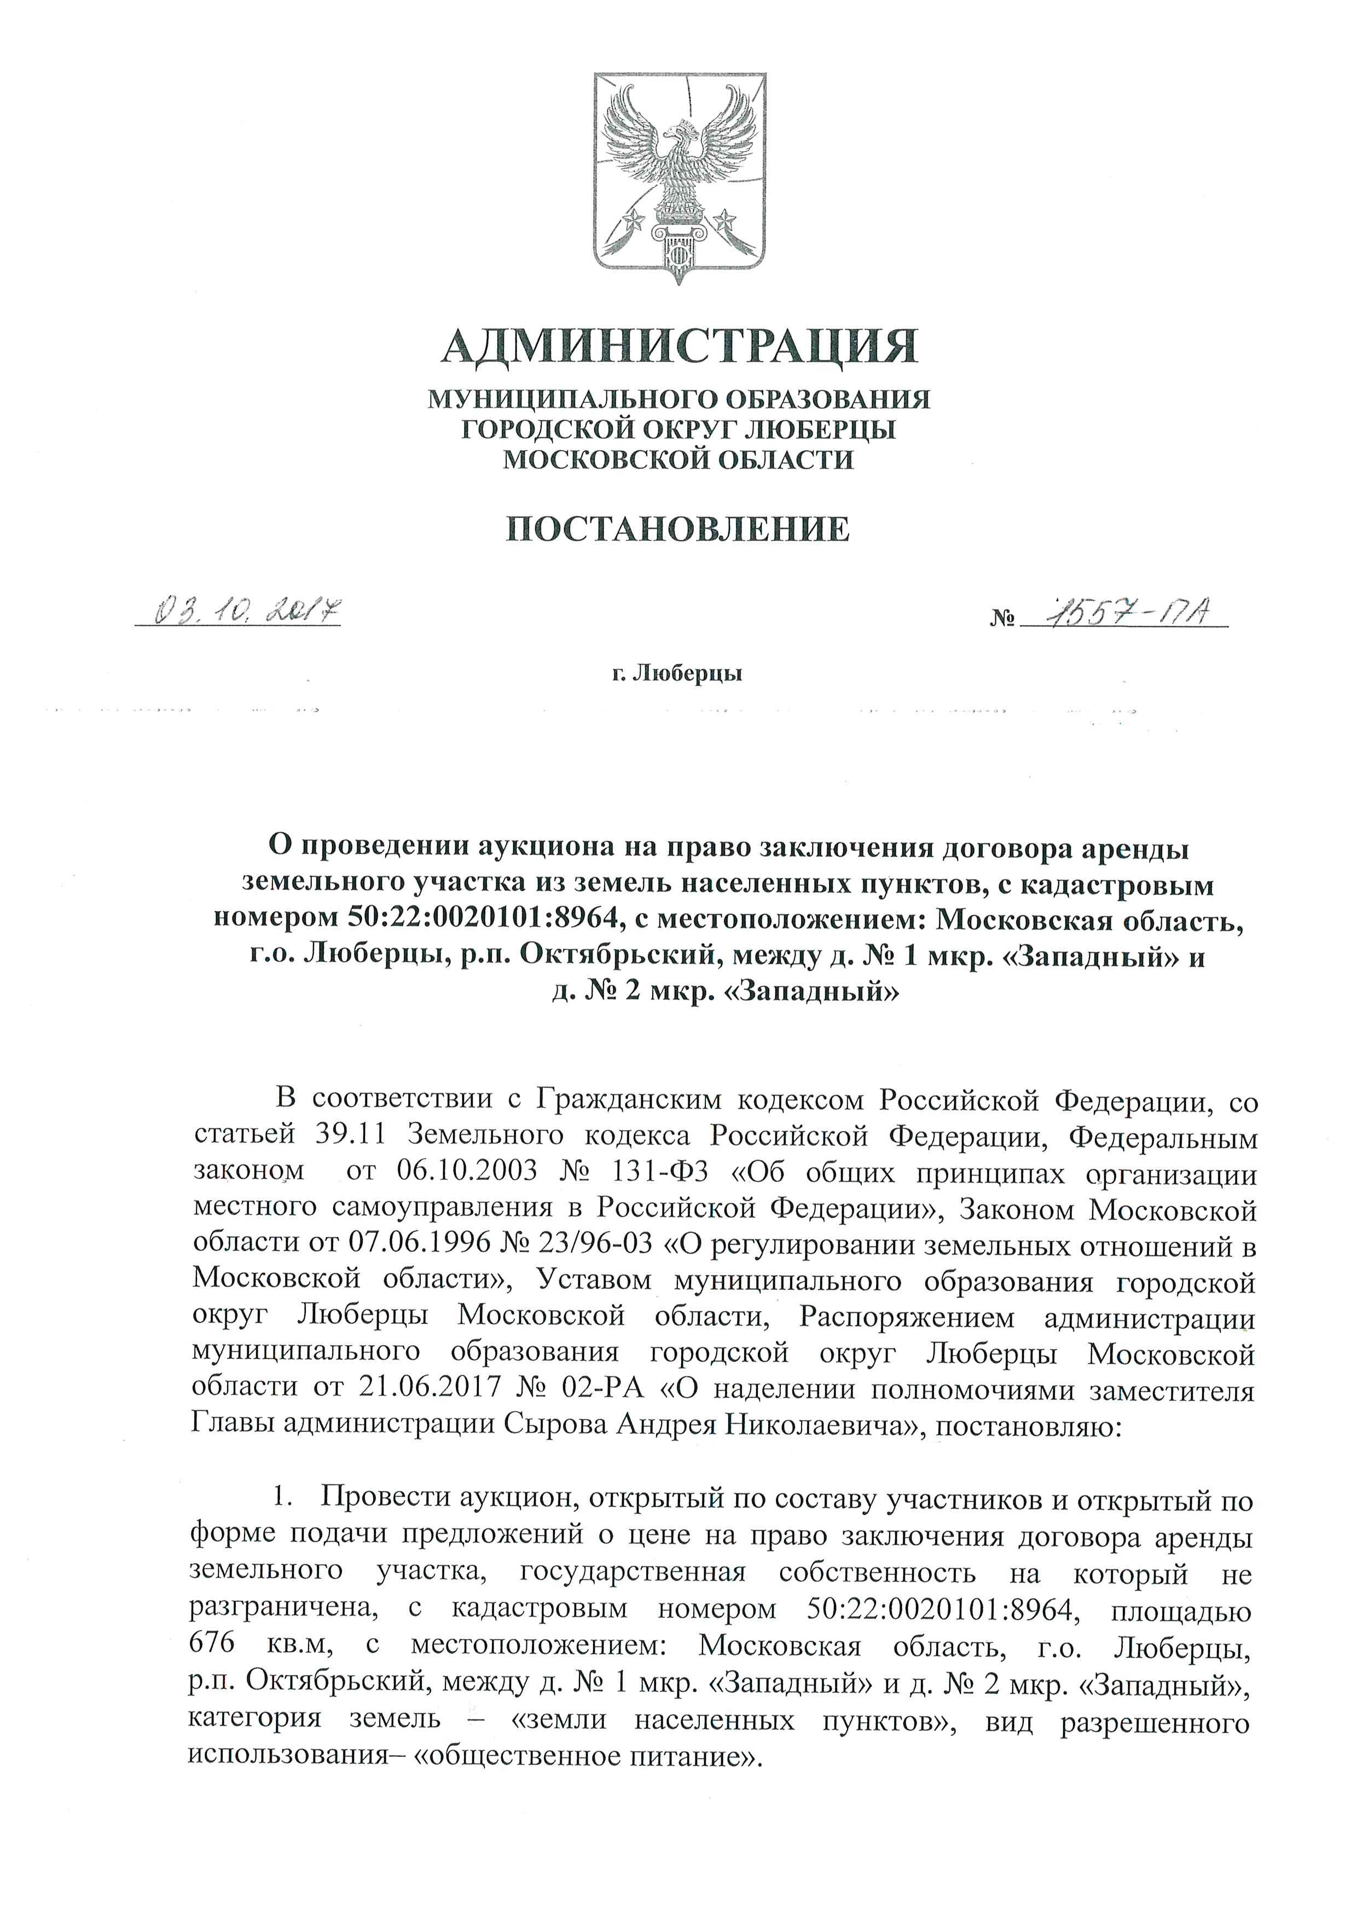
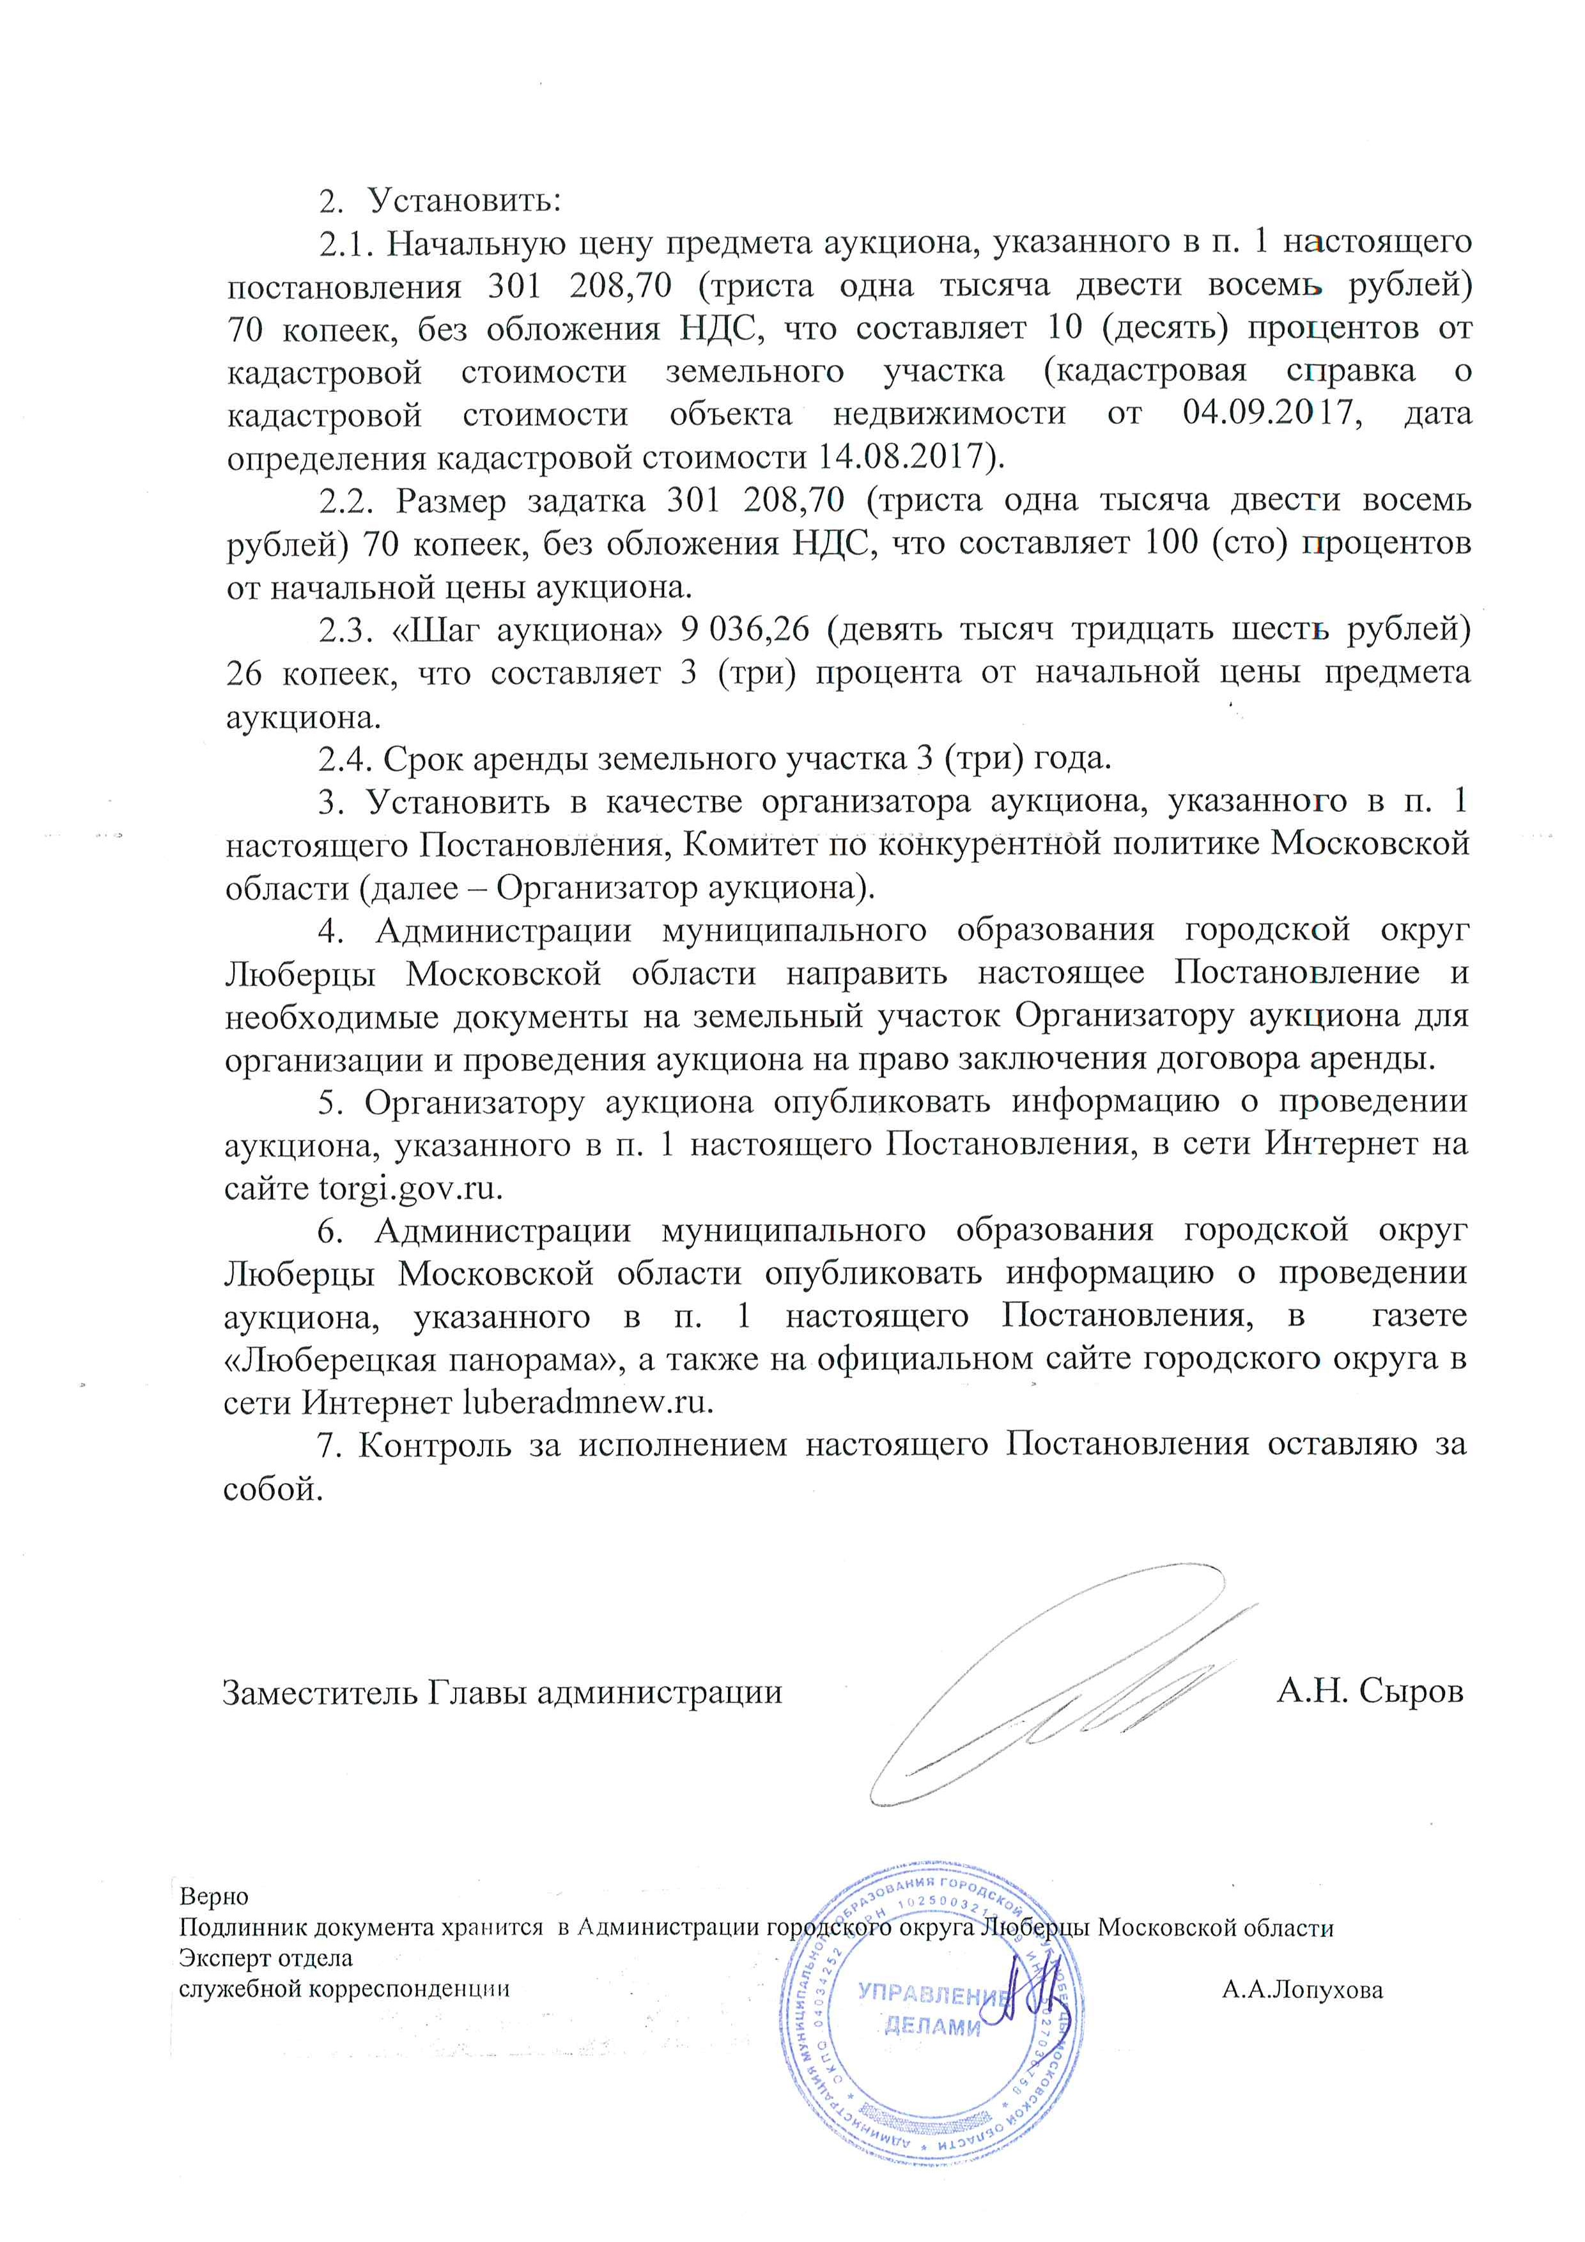

Приложение 2
Лот № 1

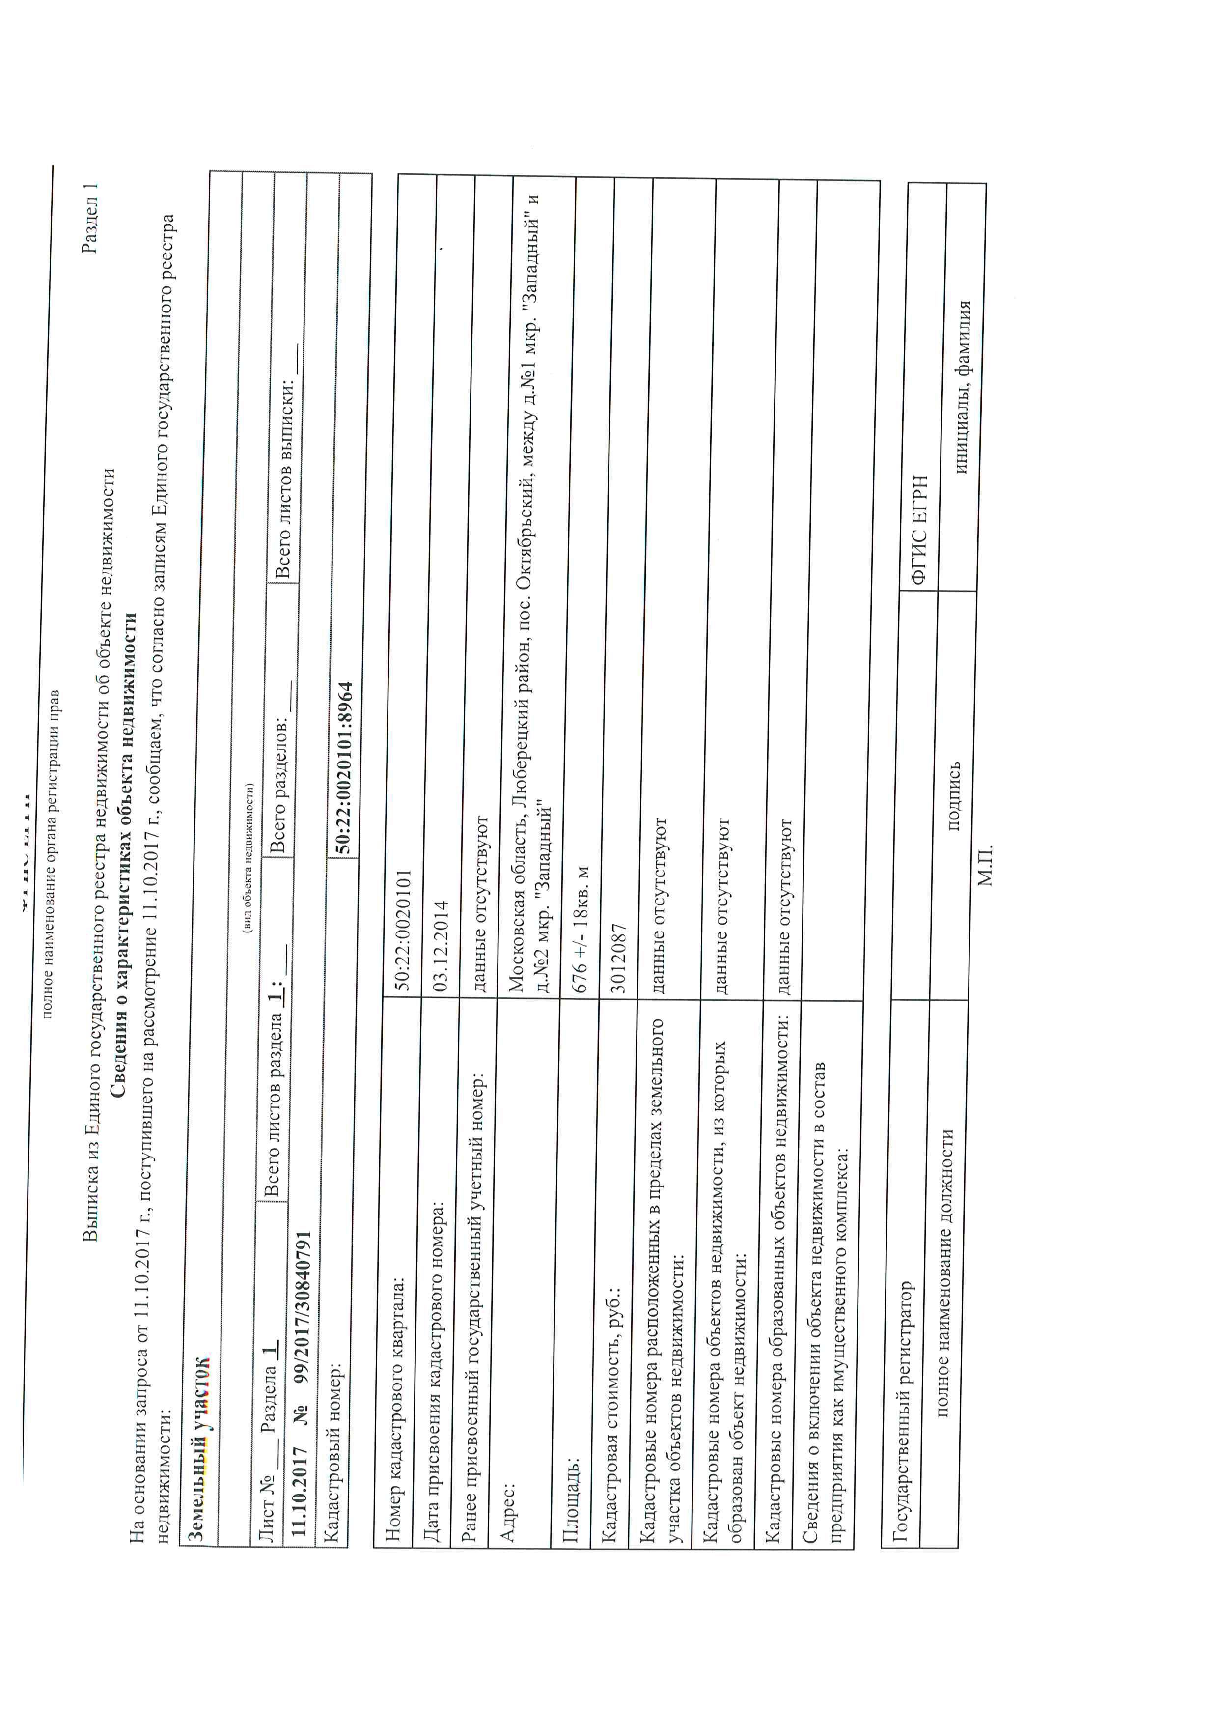
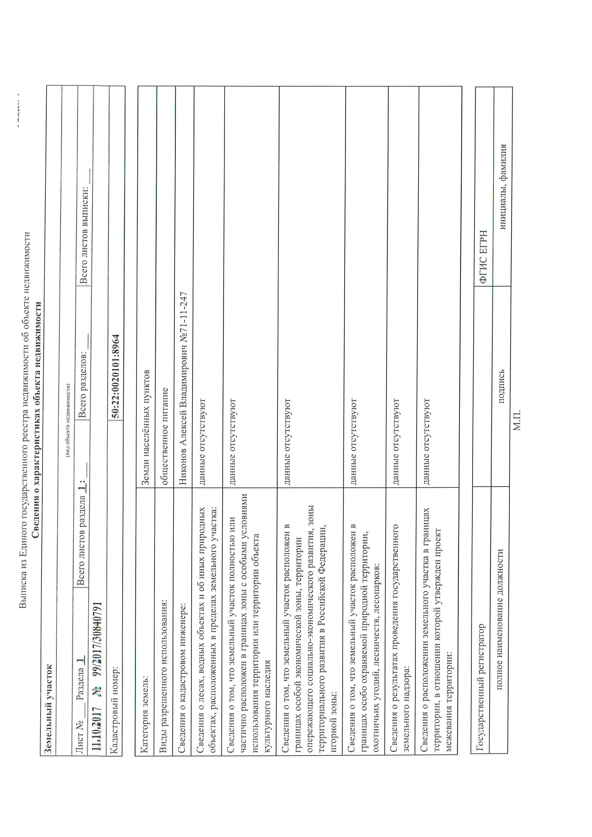
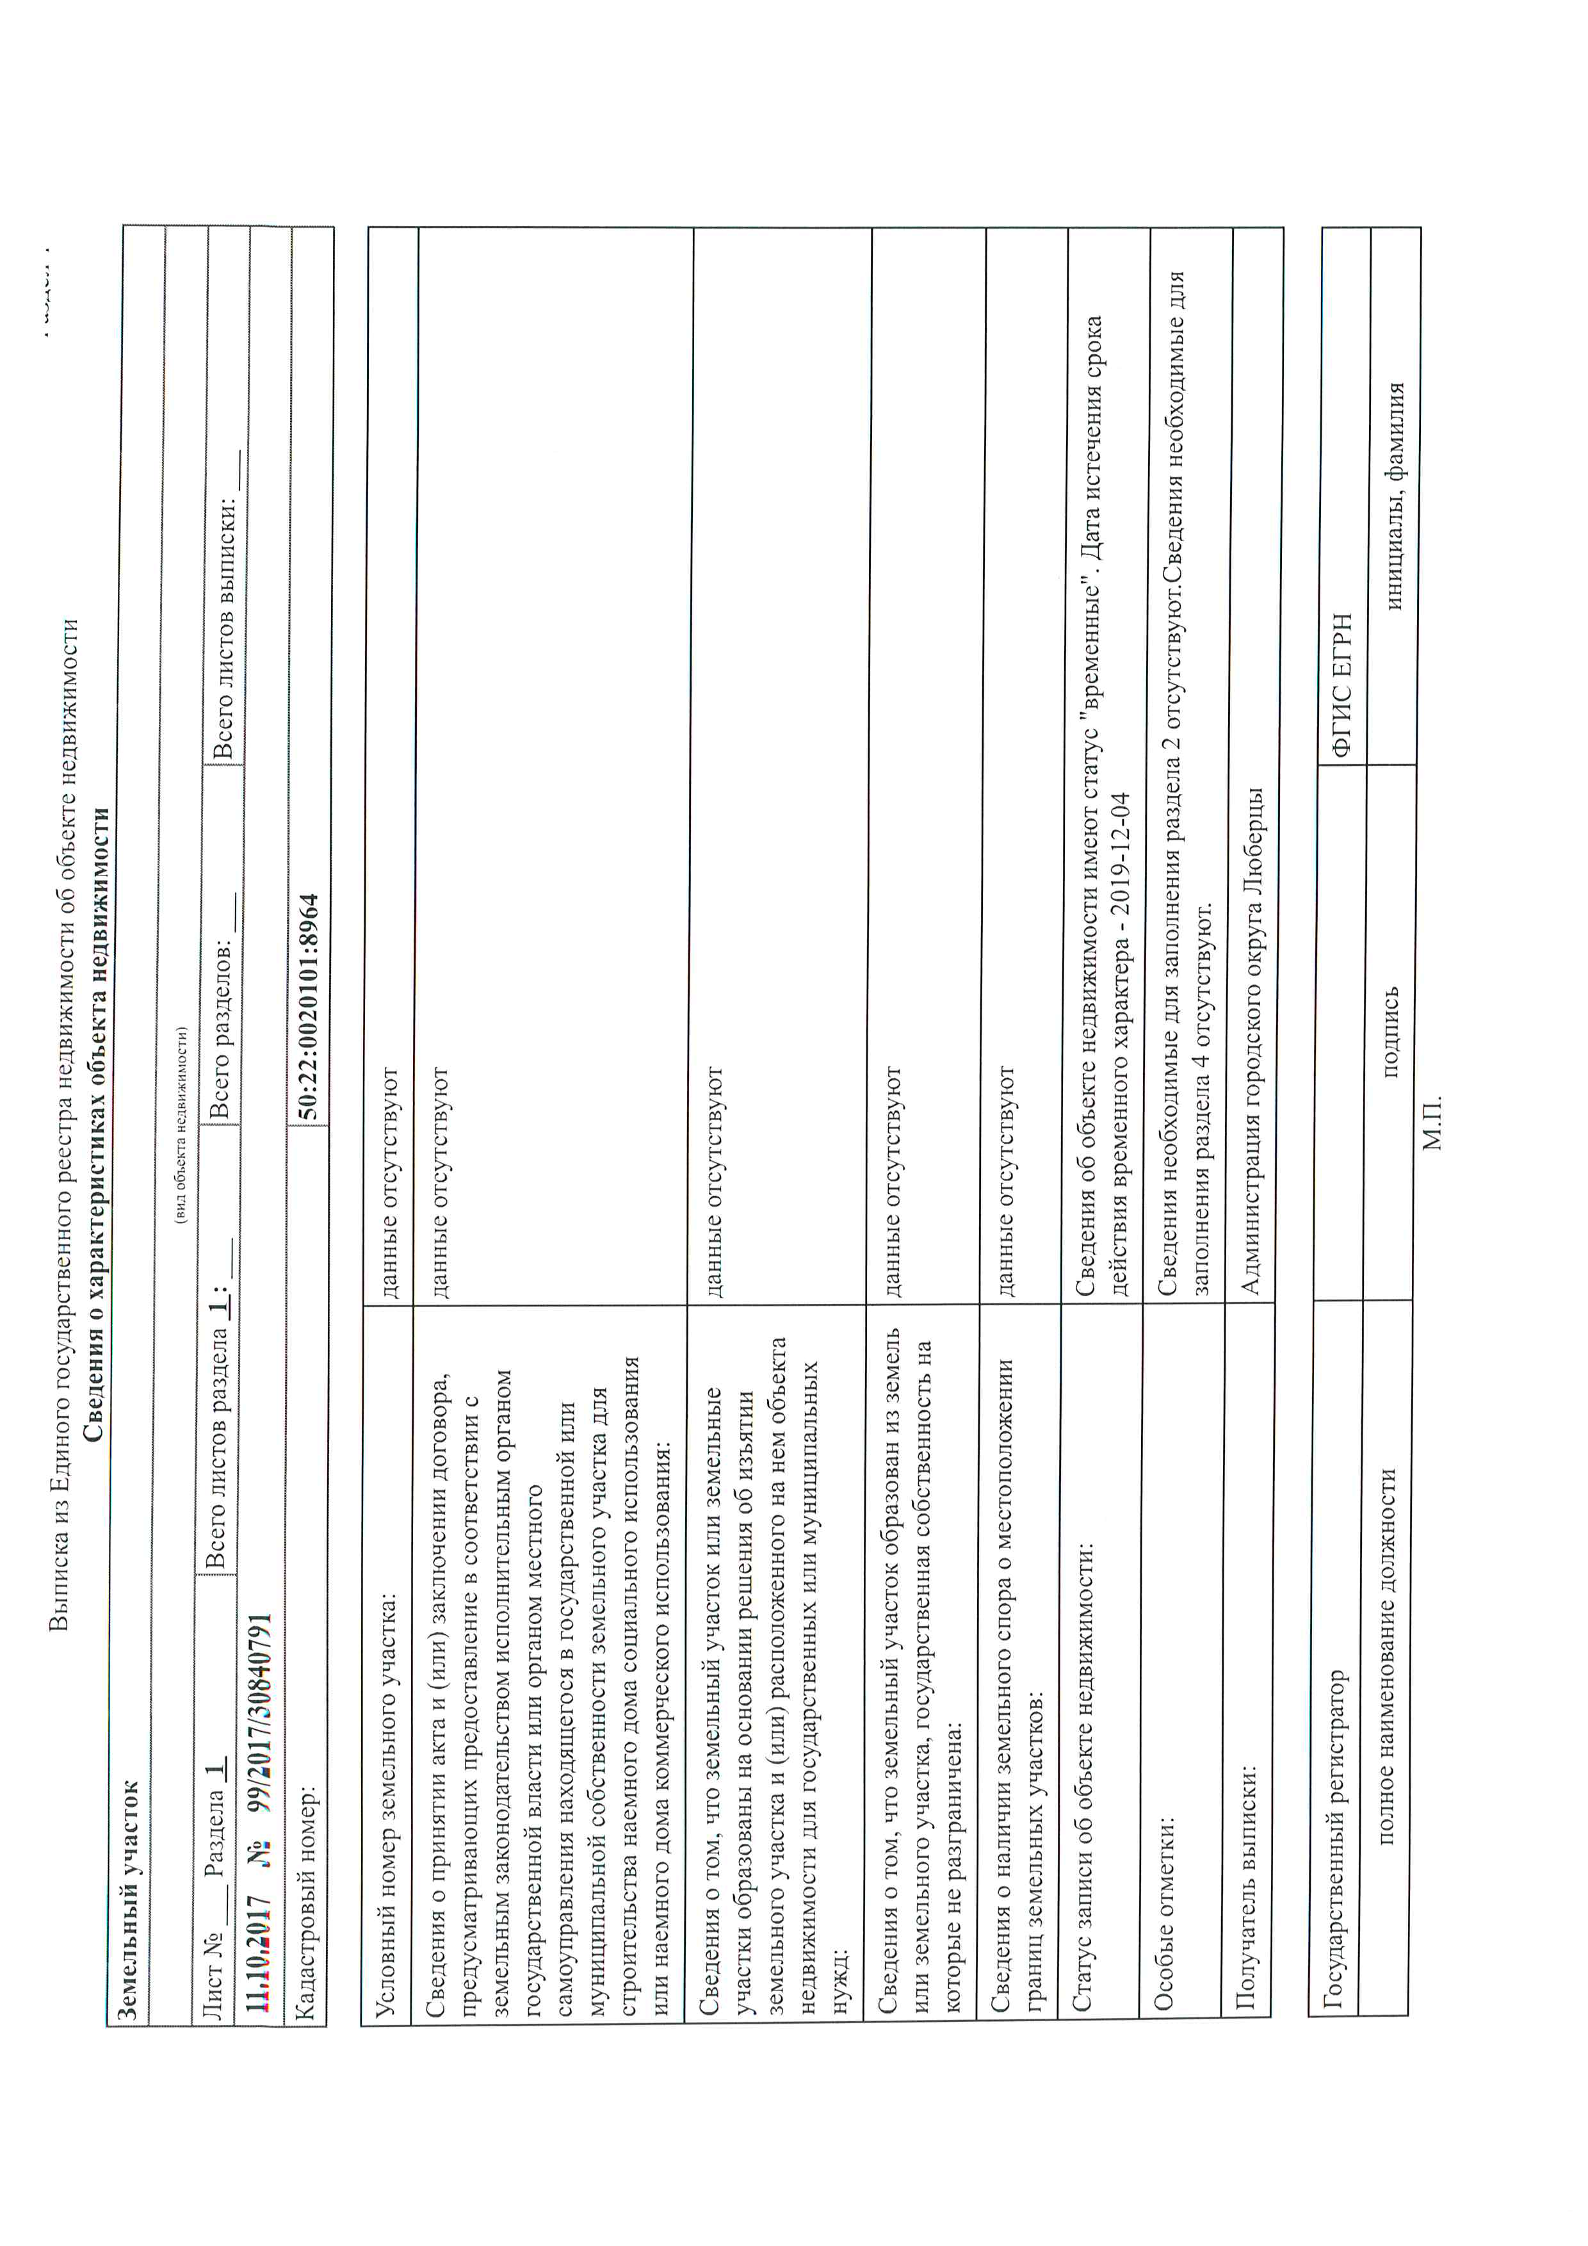
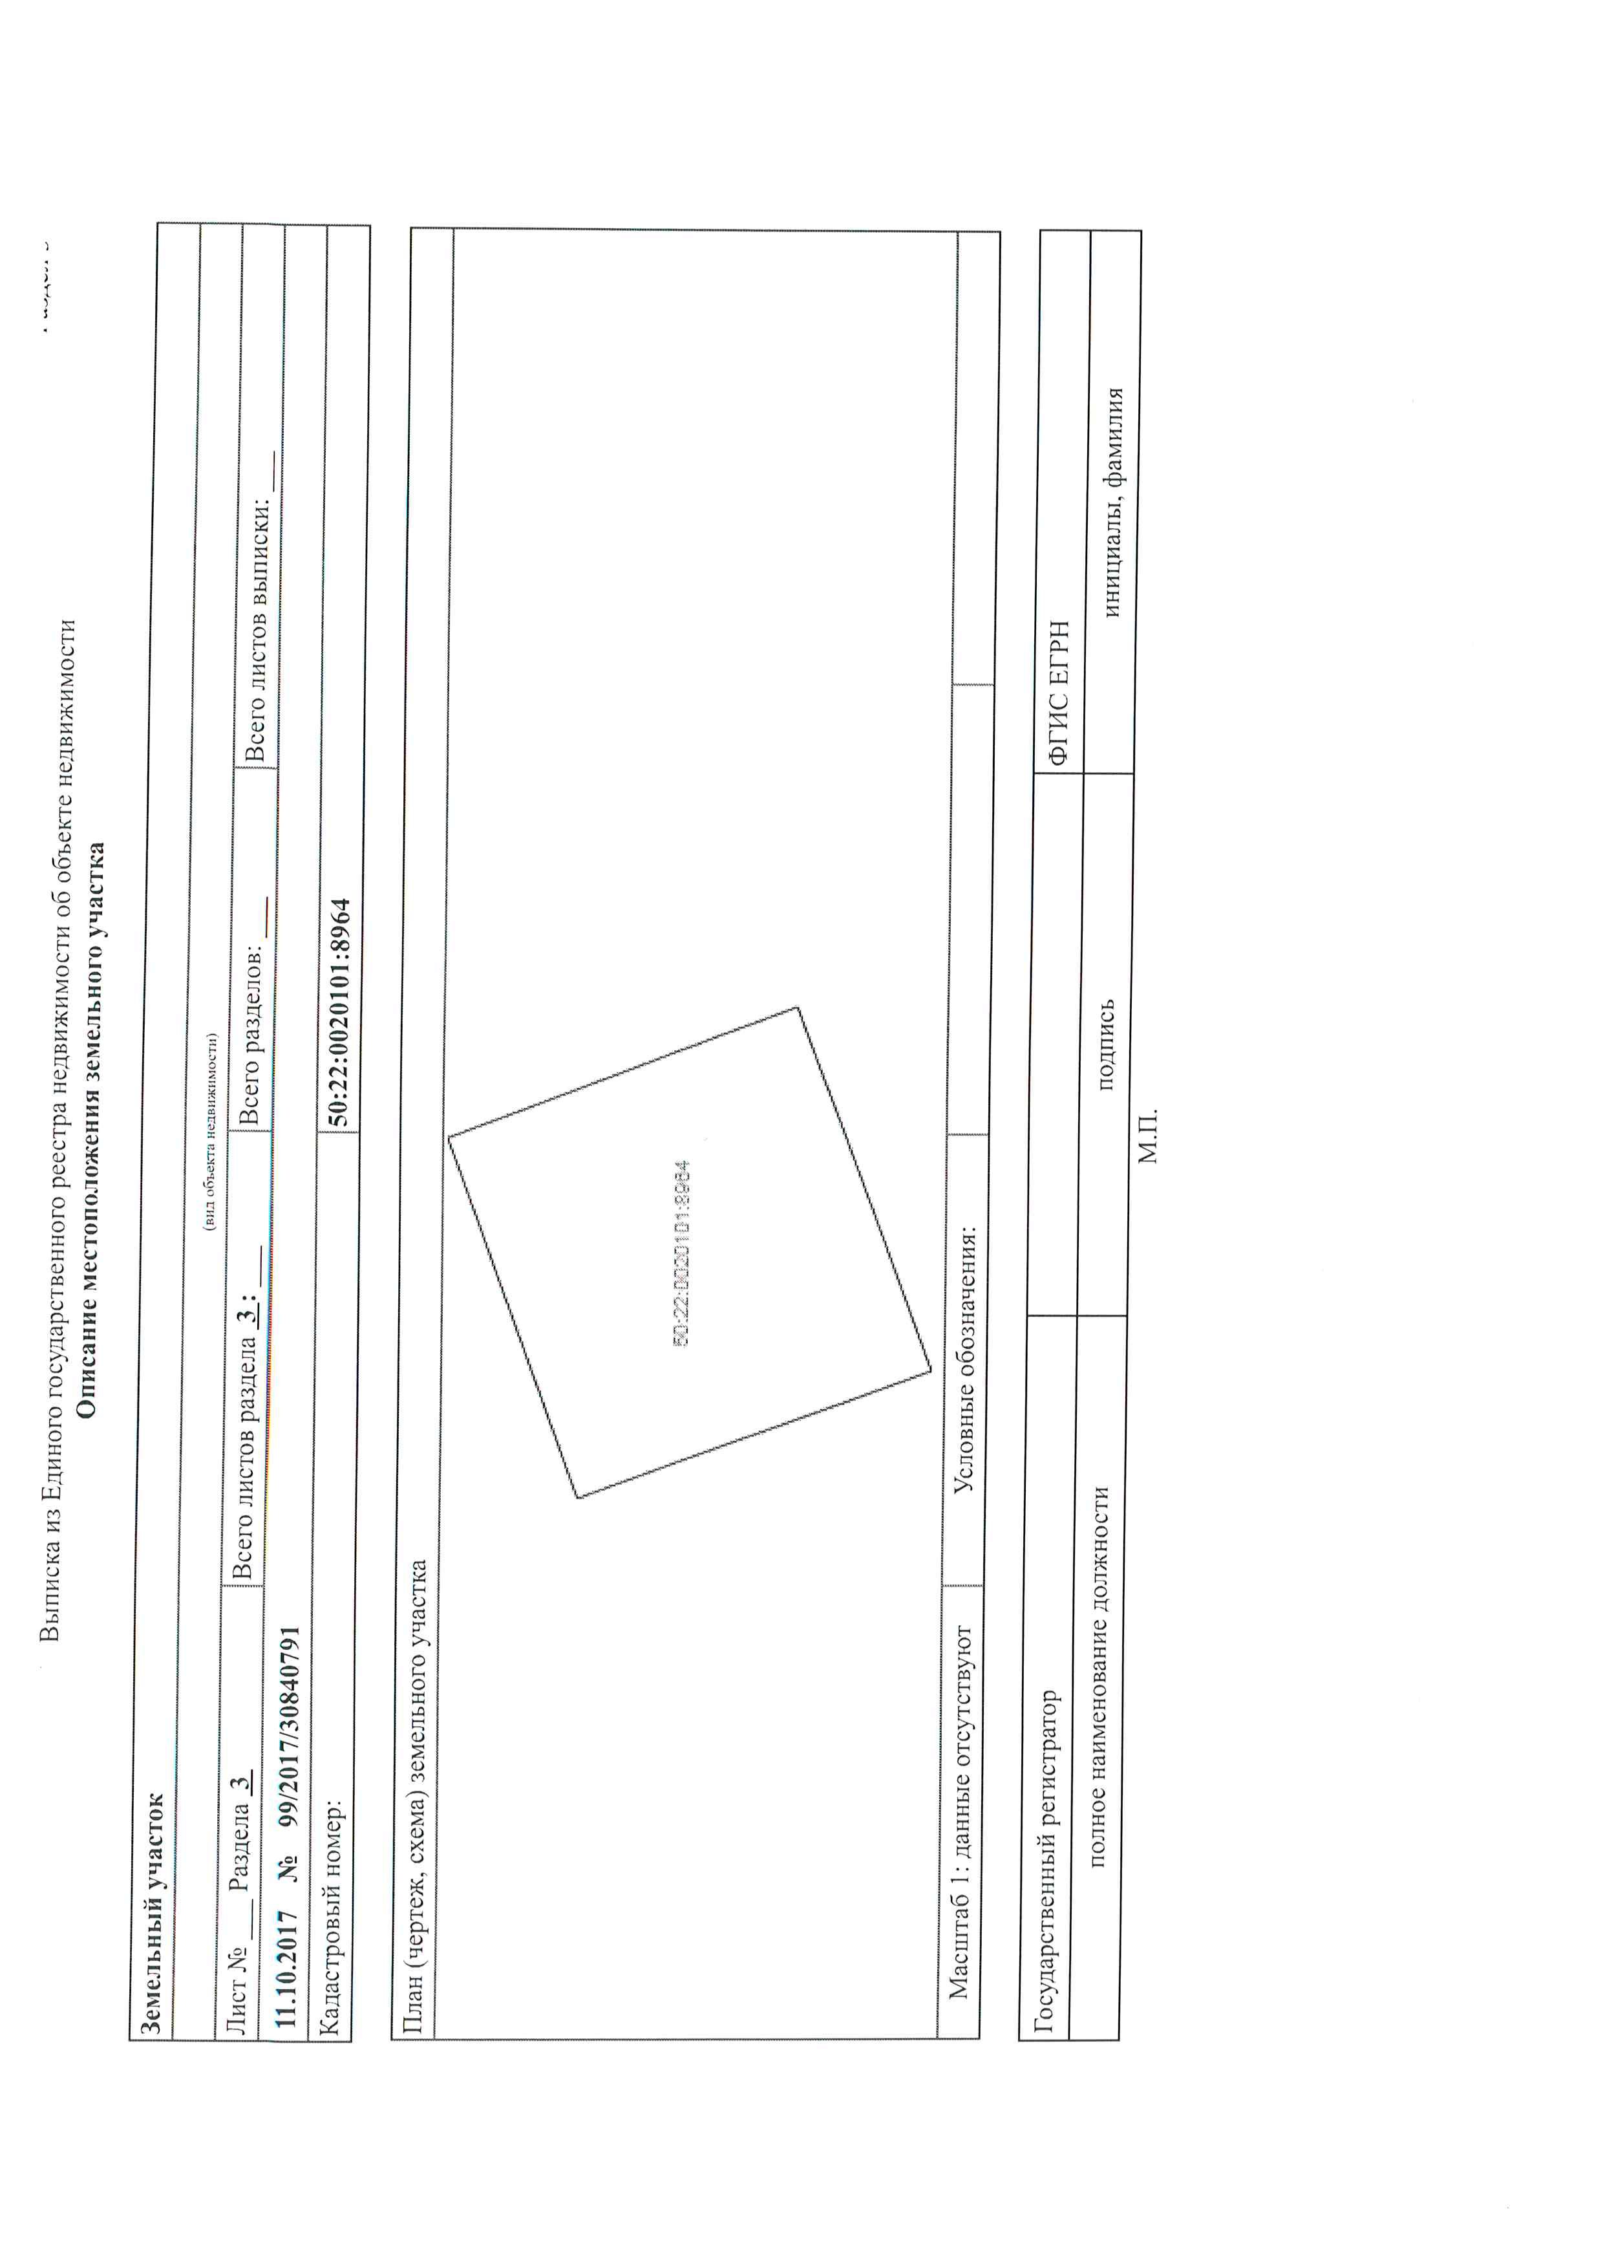
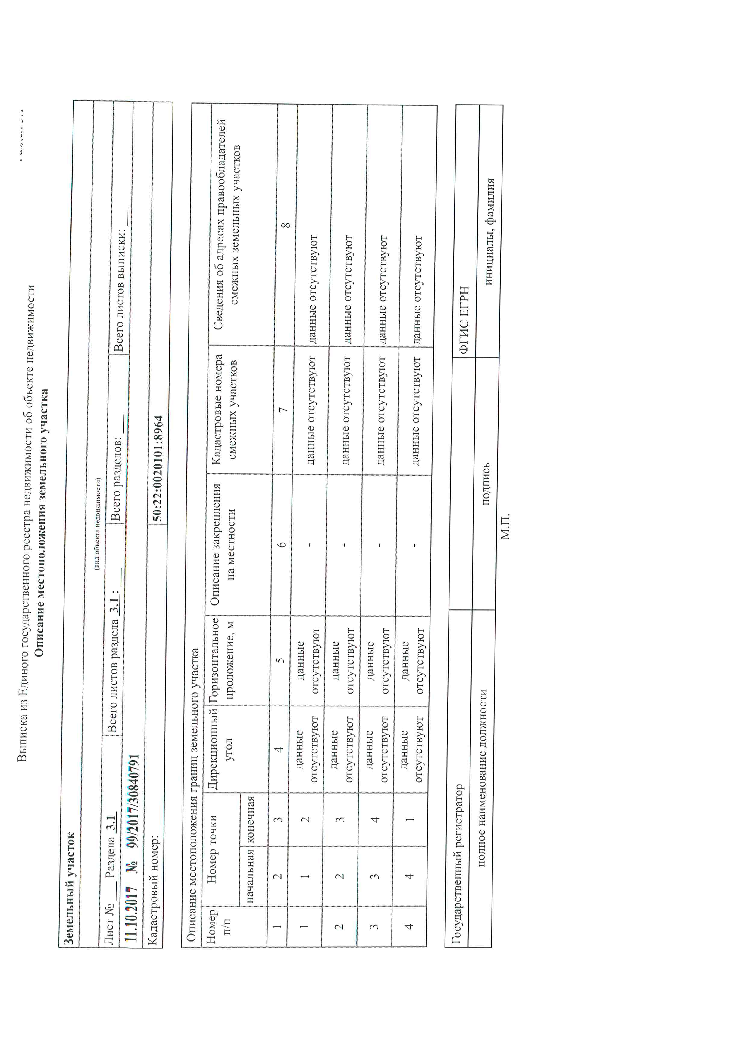
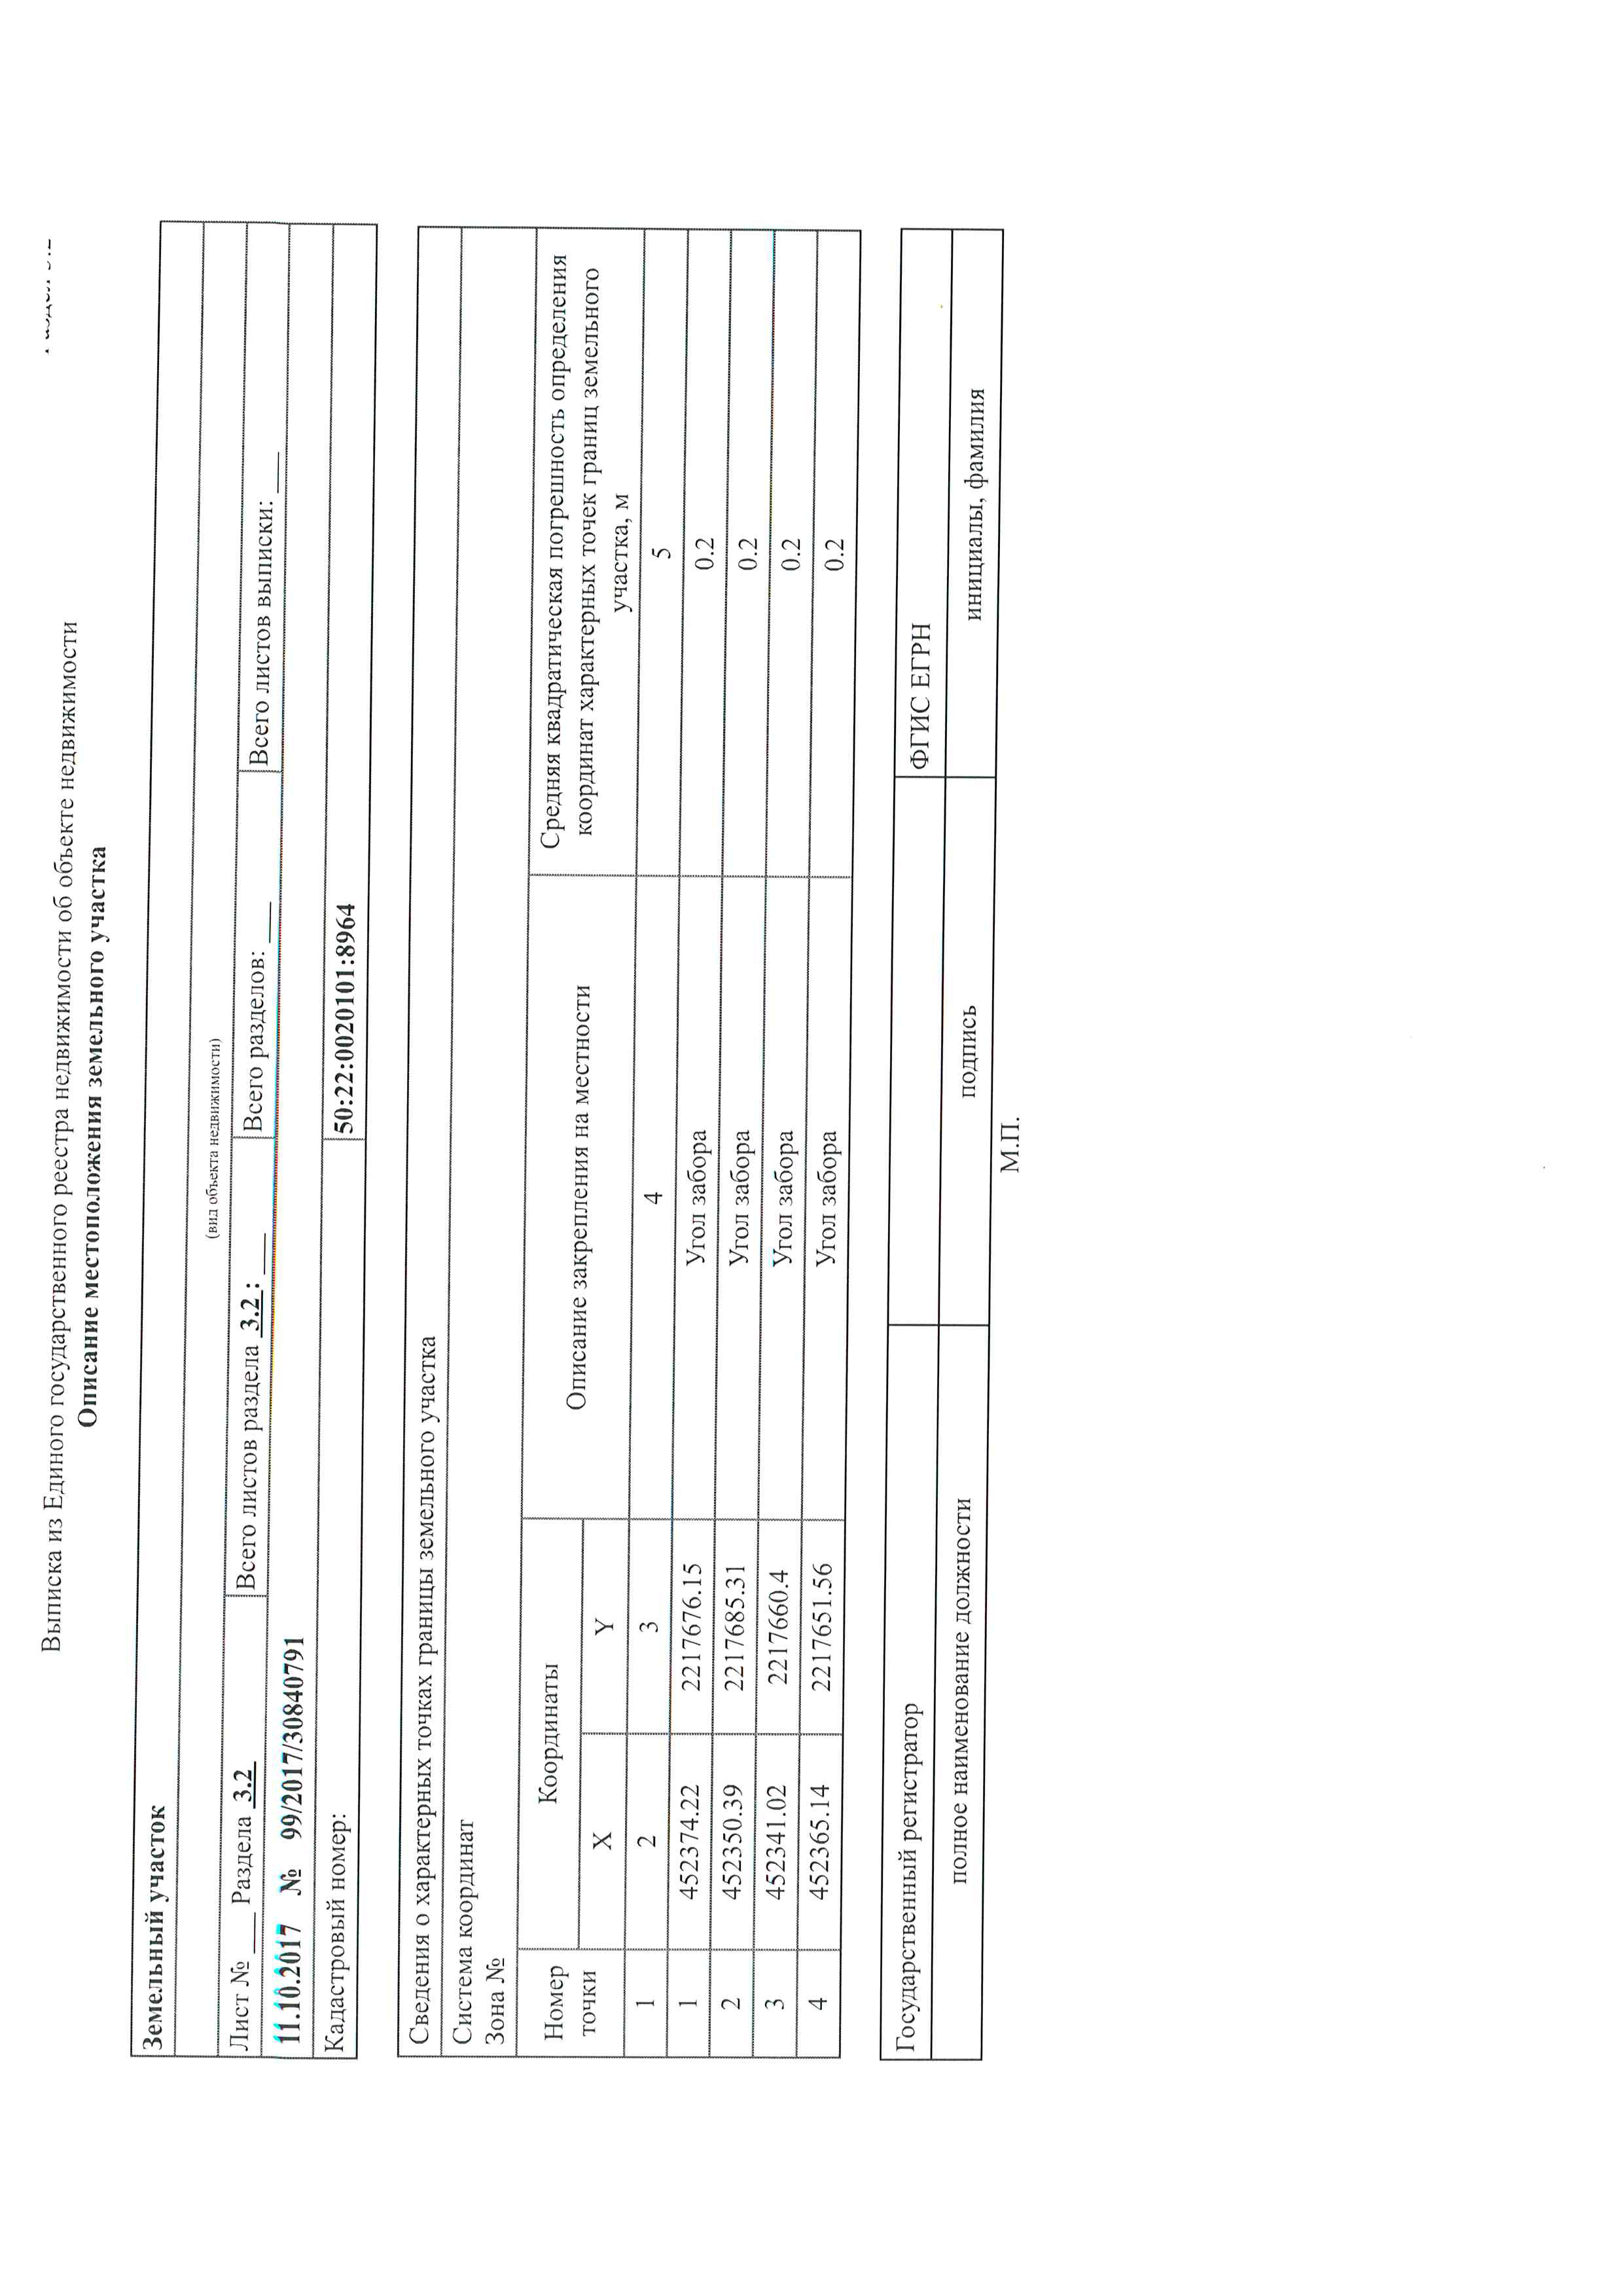

Приложение 3
Фотоматериалы
Лот № 1

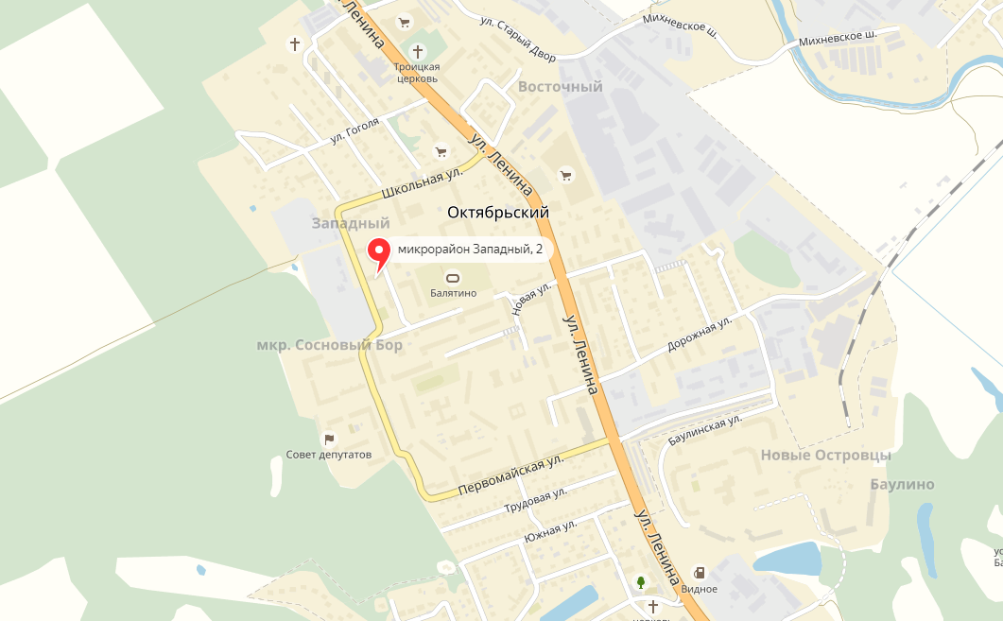
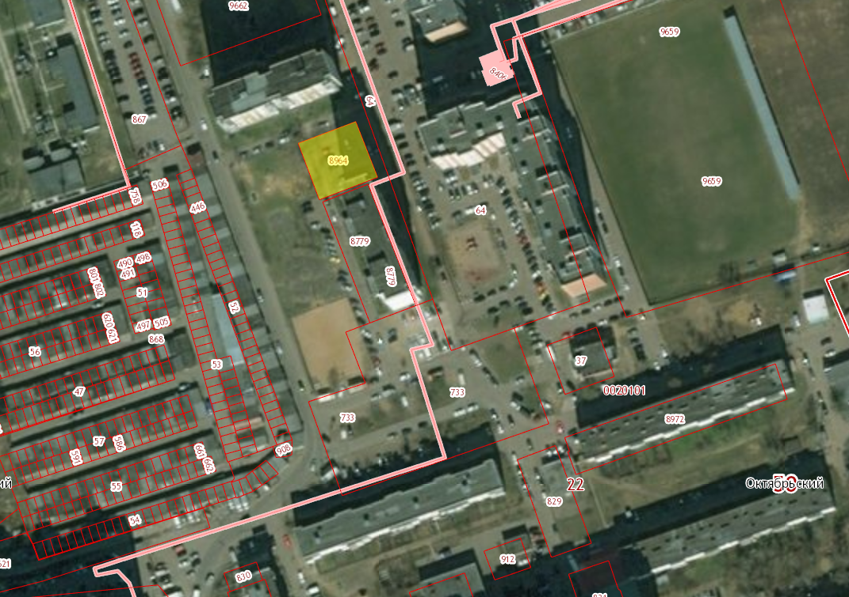

Приложение 4
Лот № 1
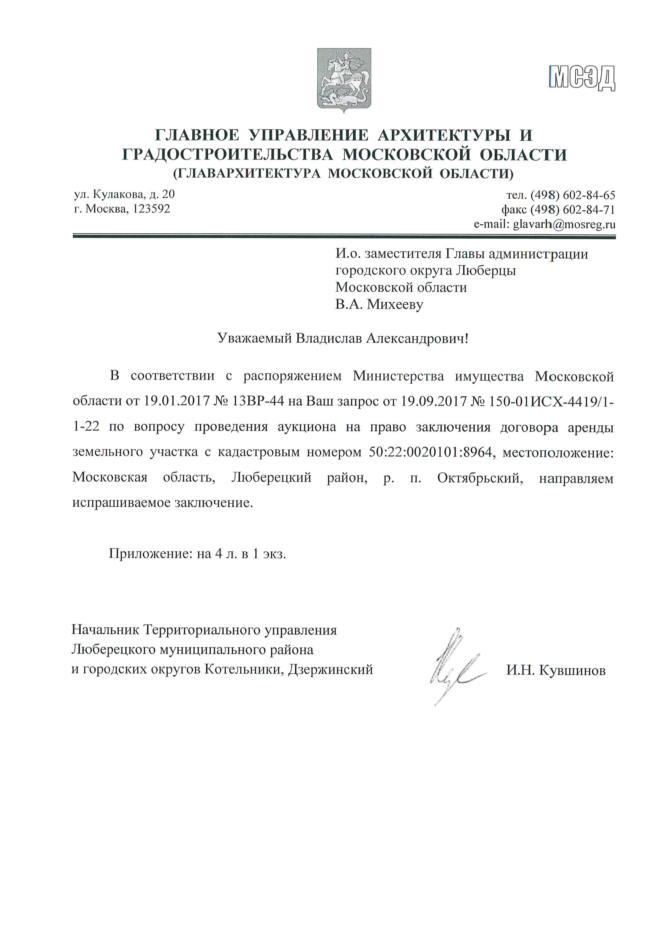
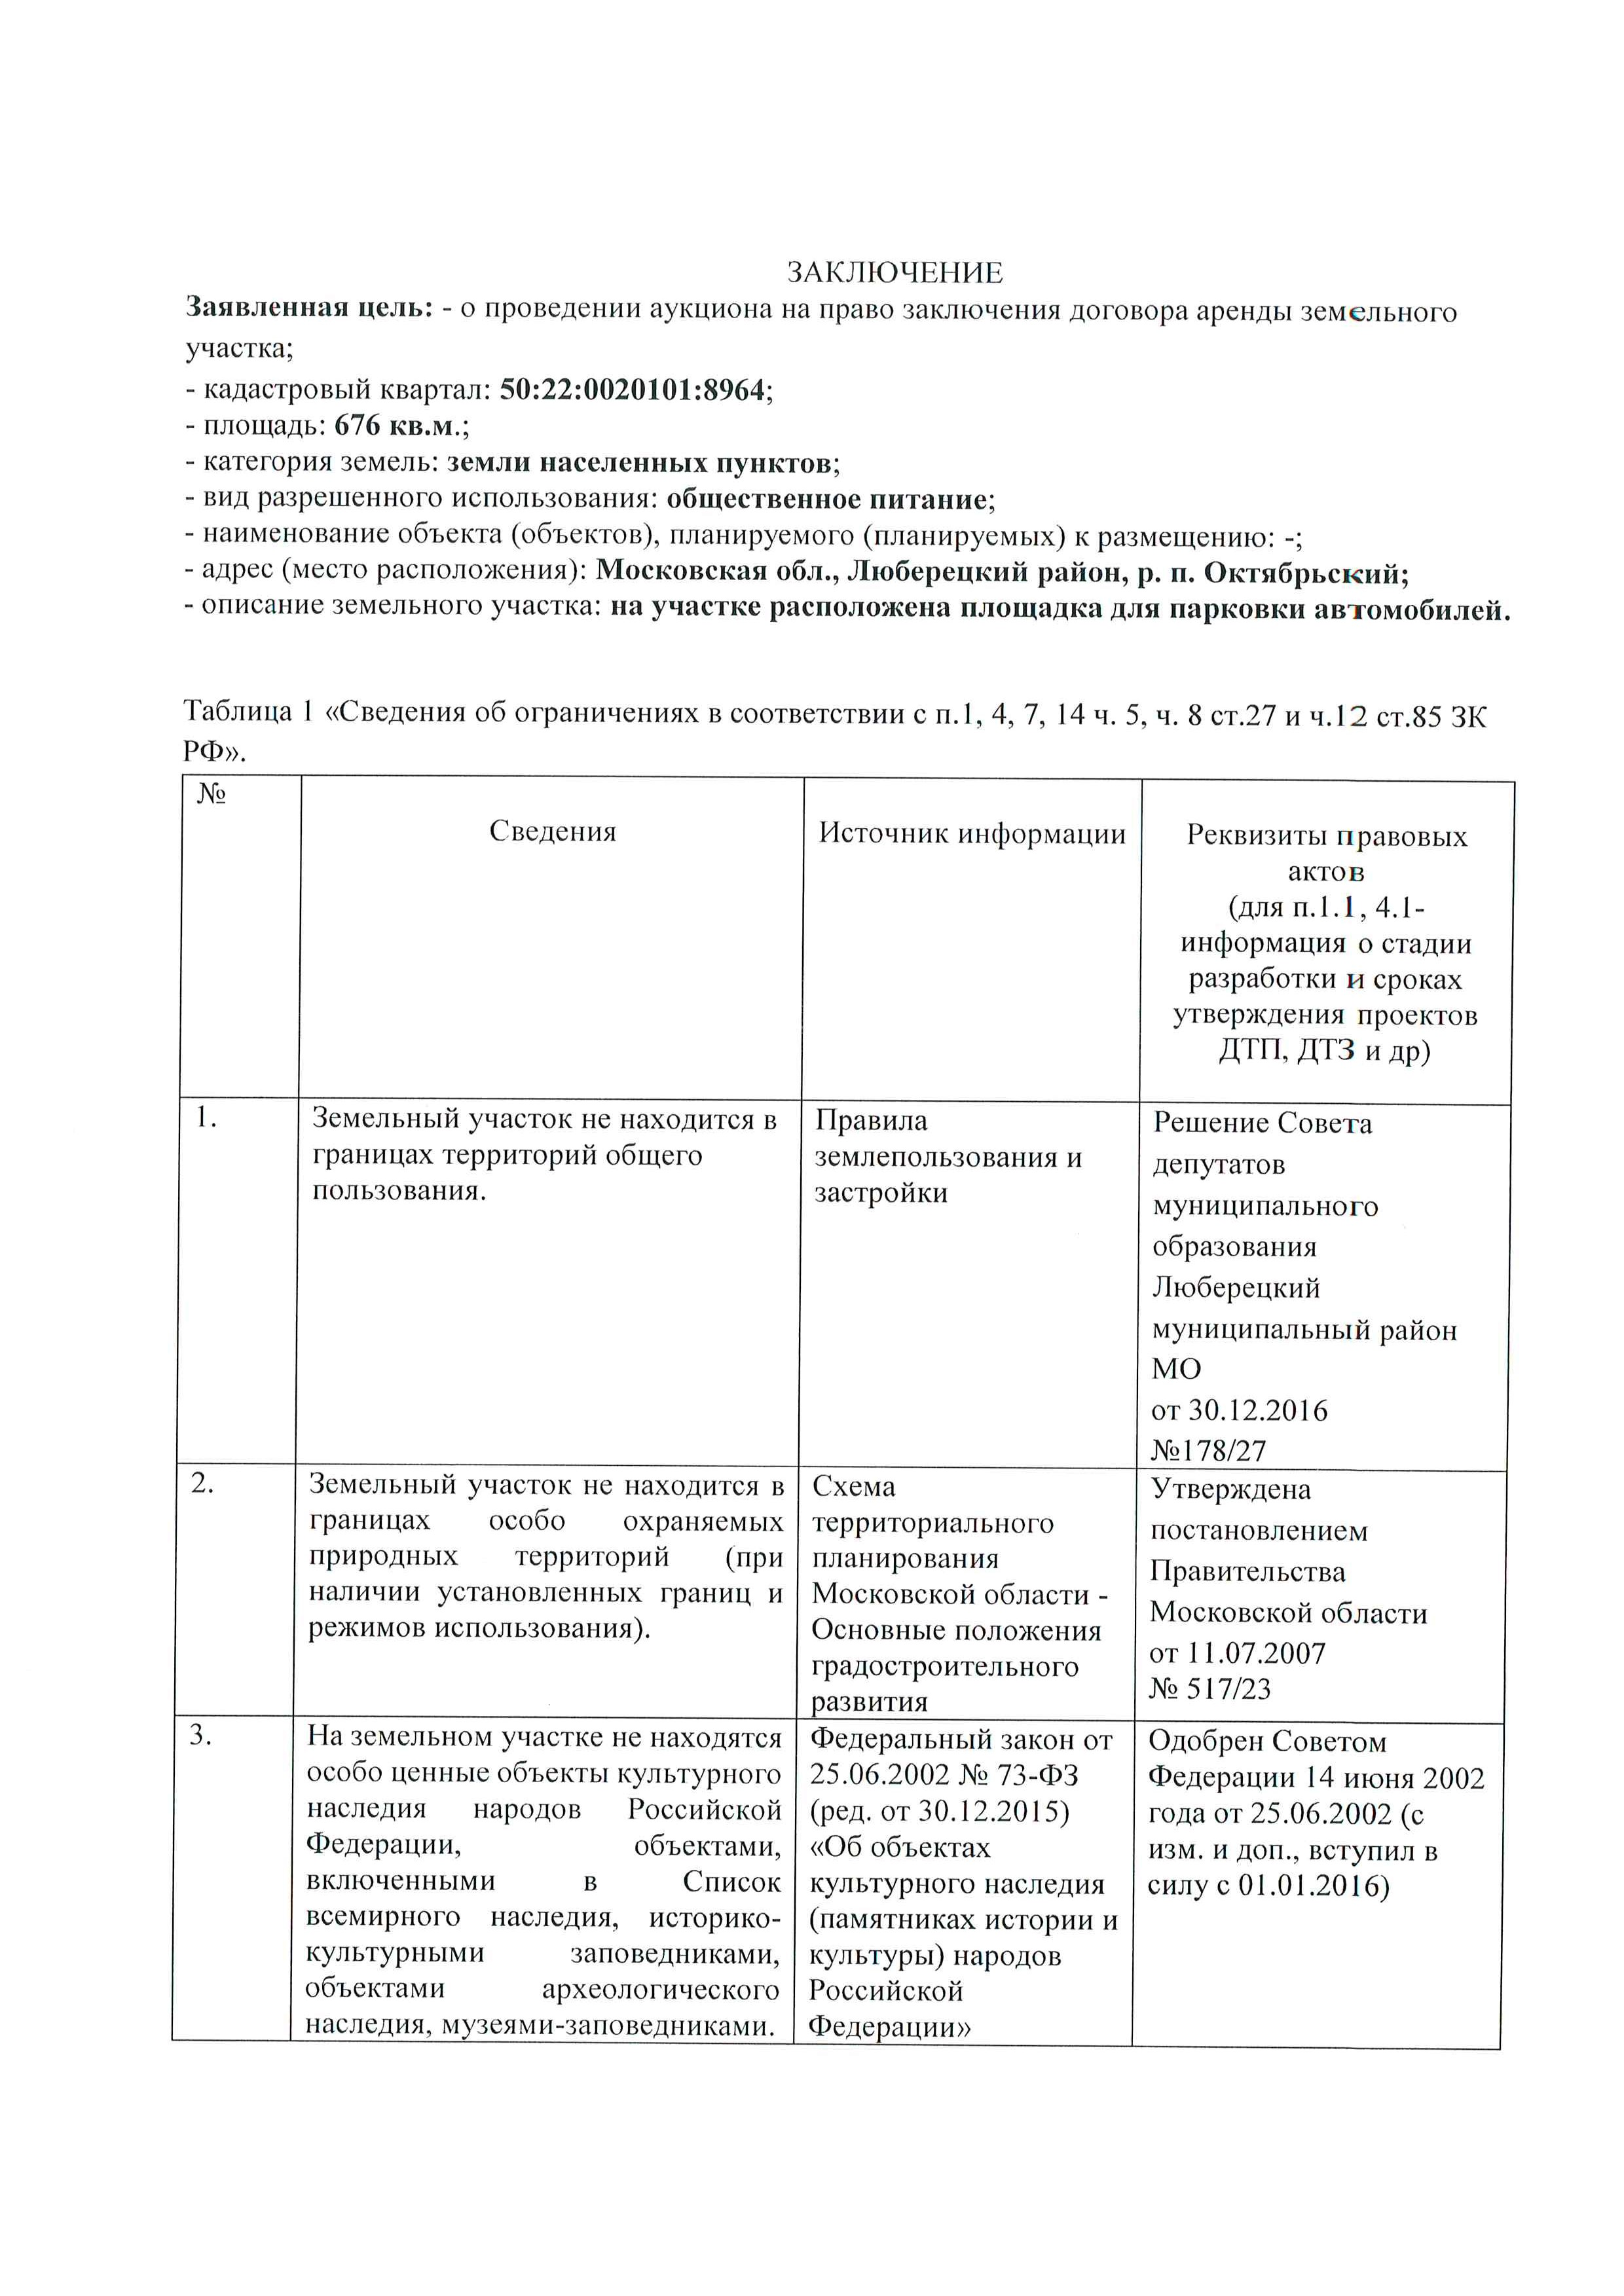
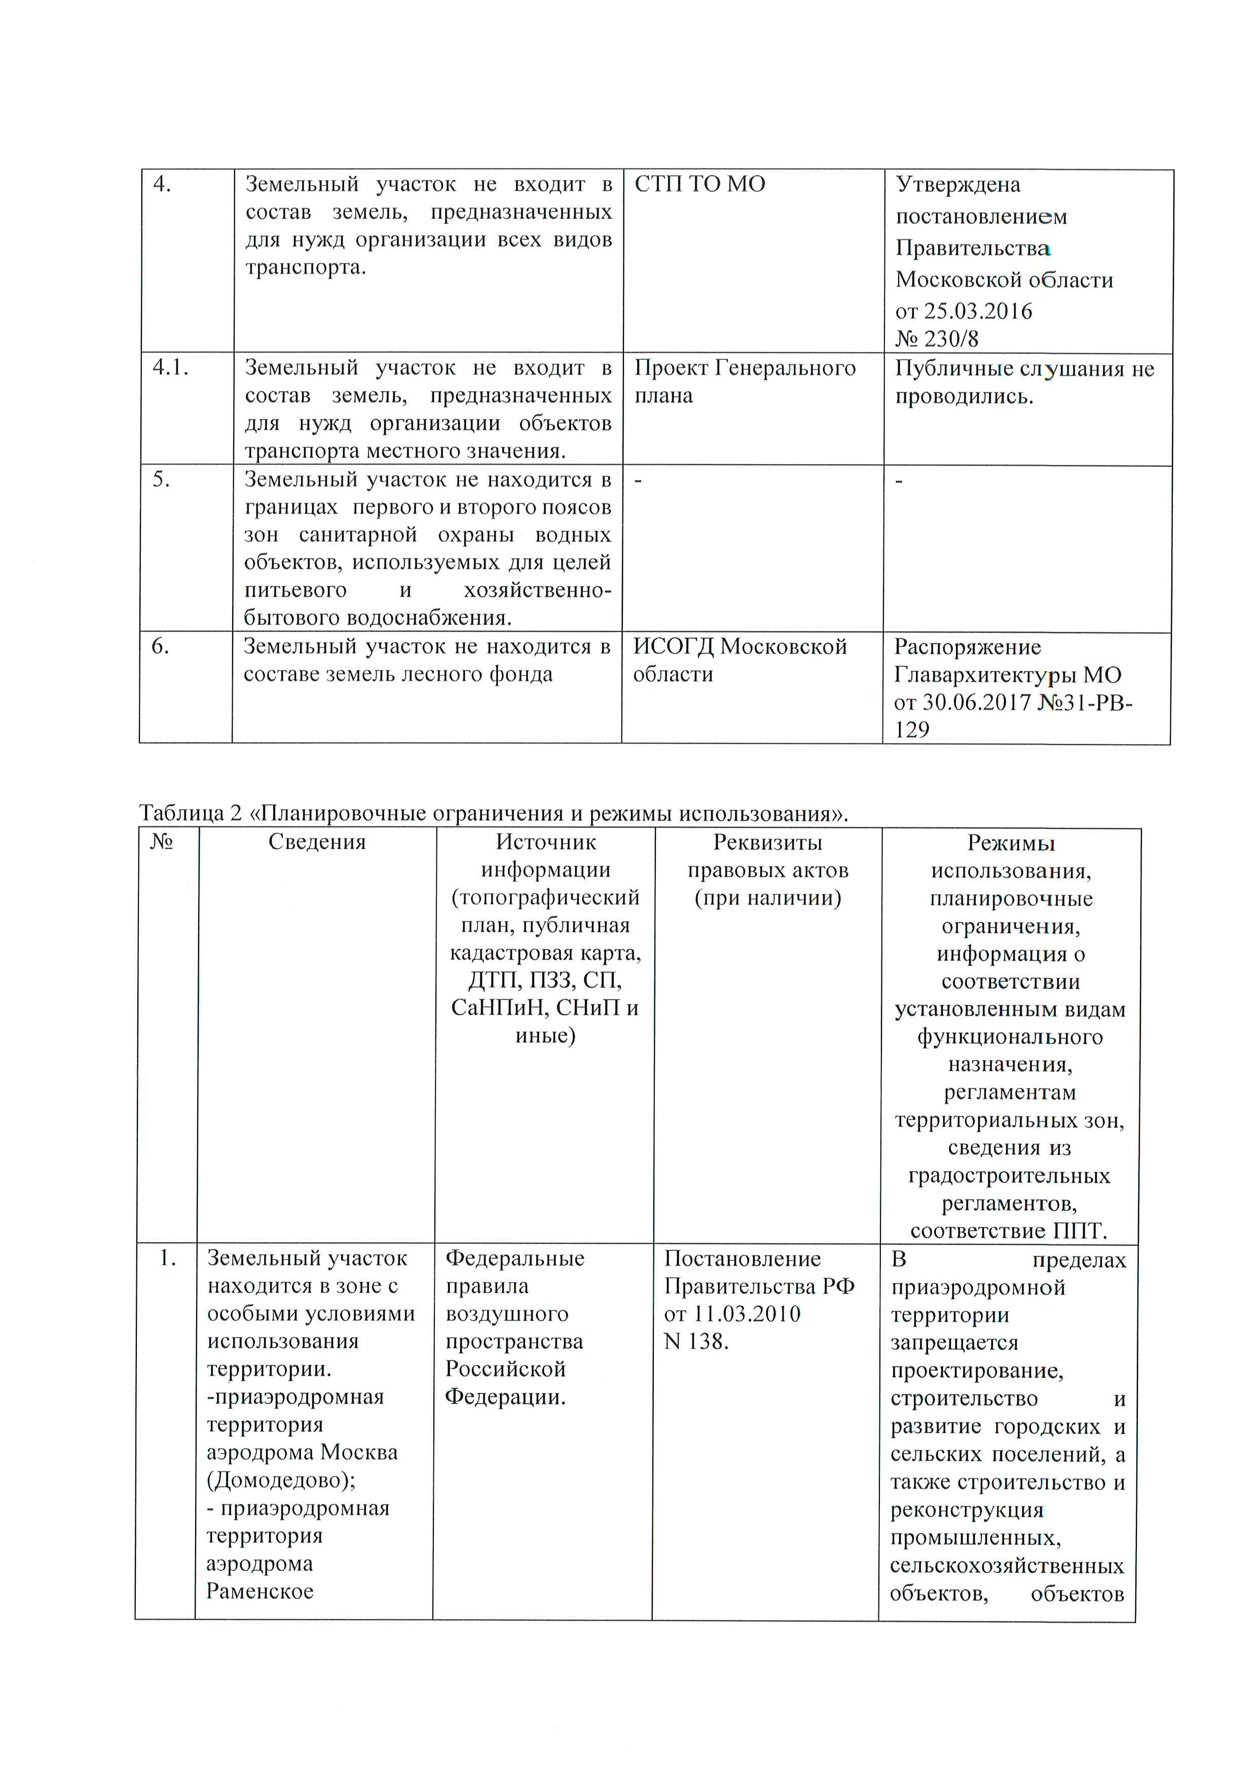
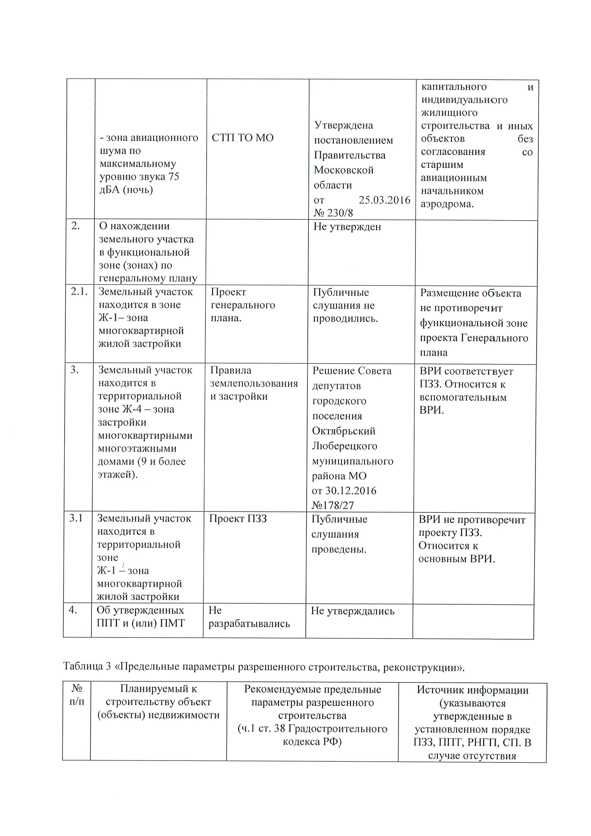
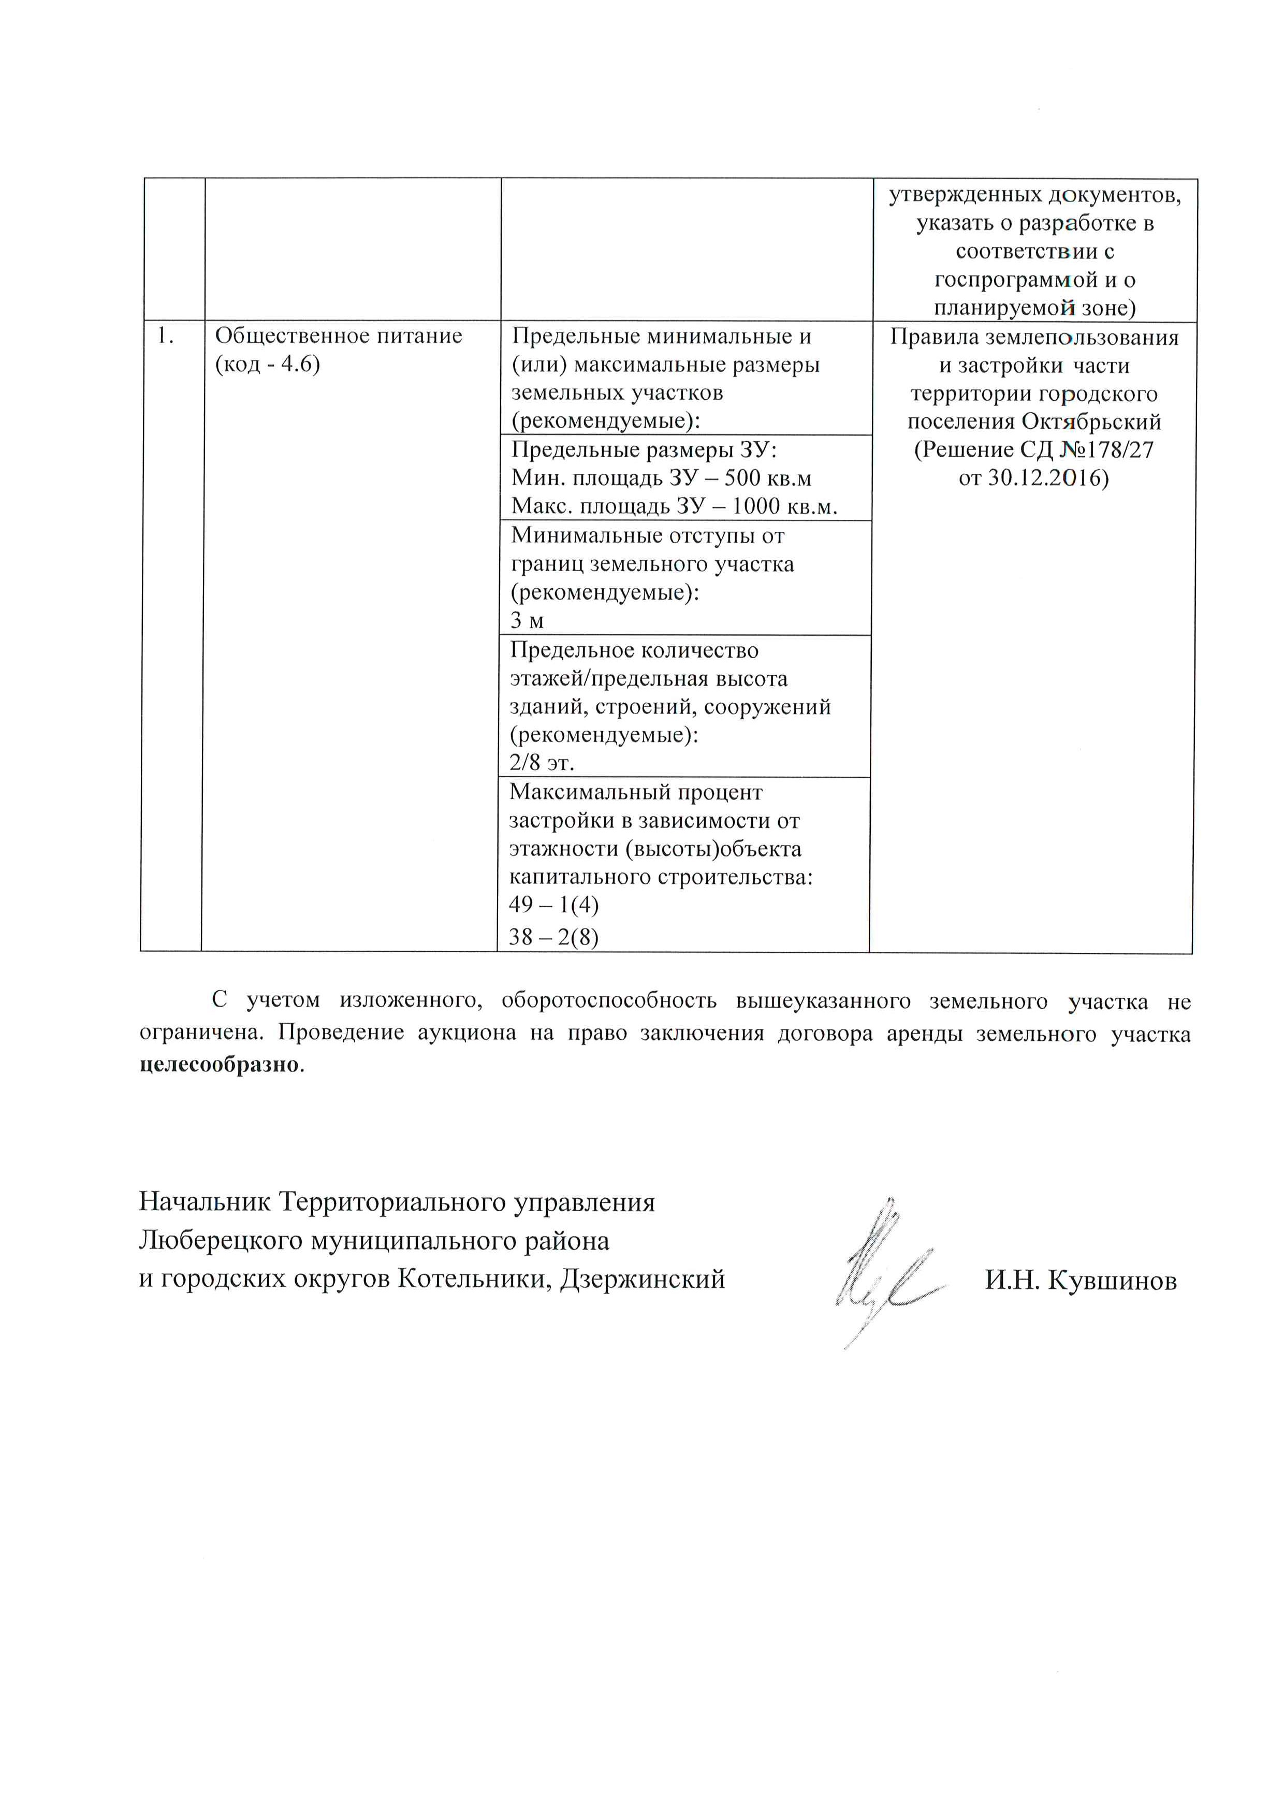
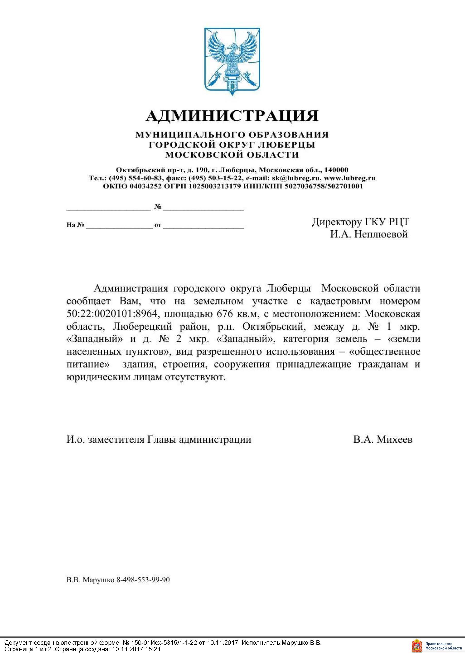
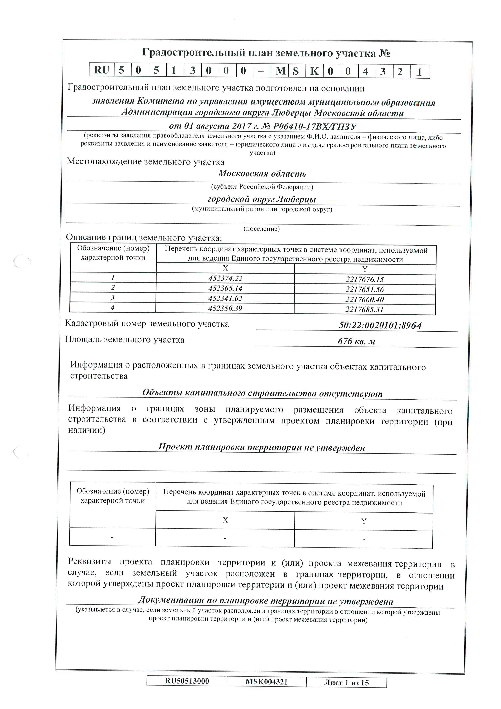
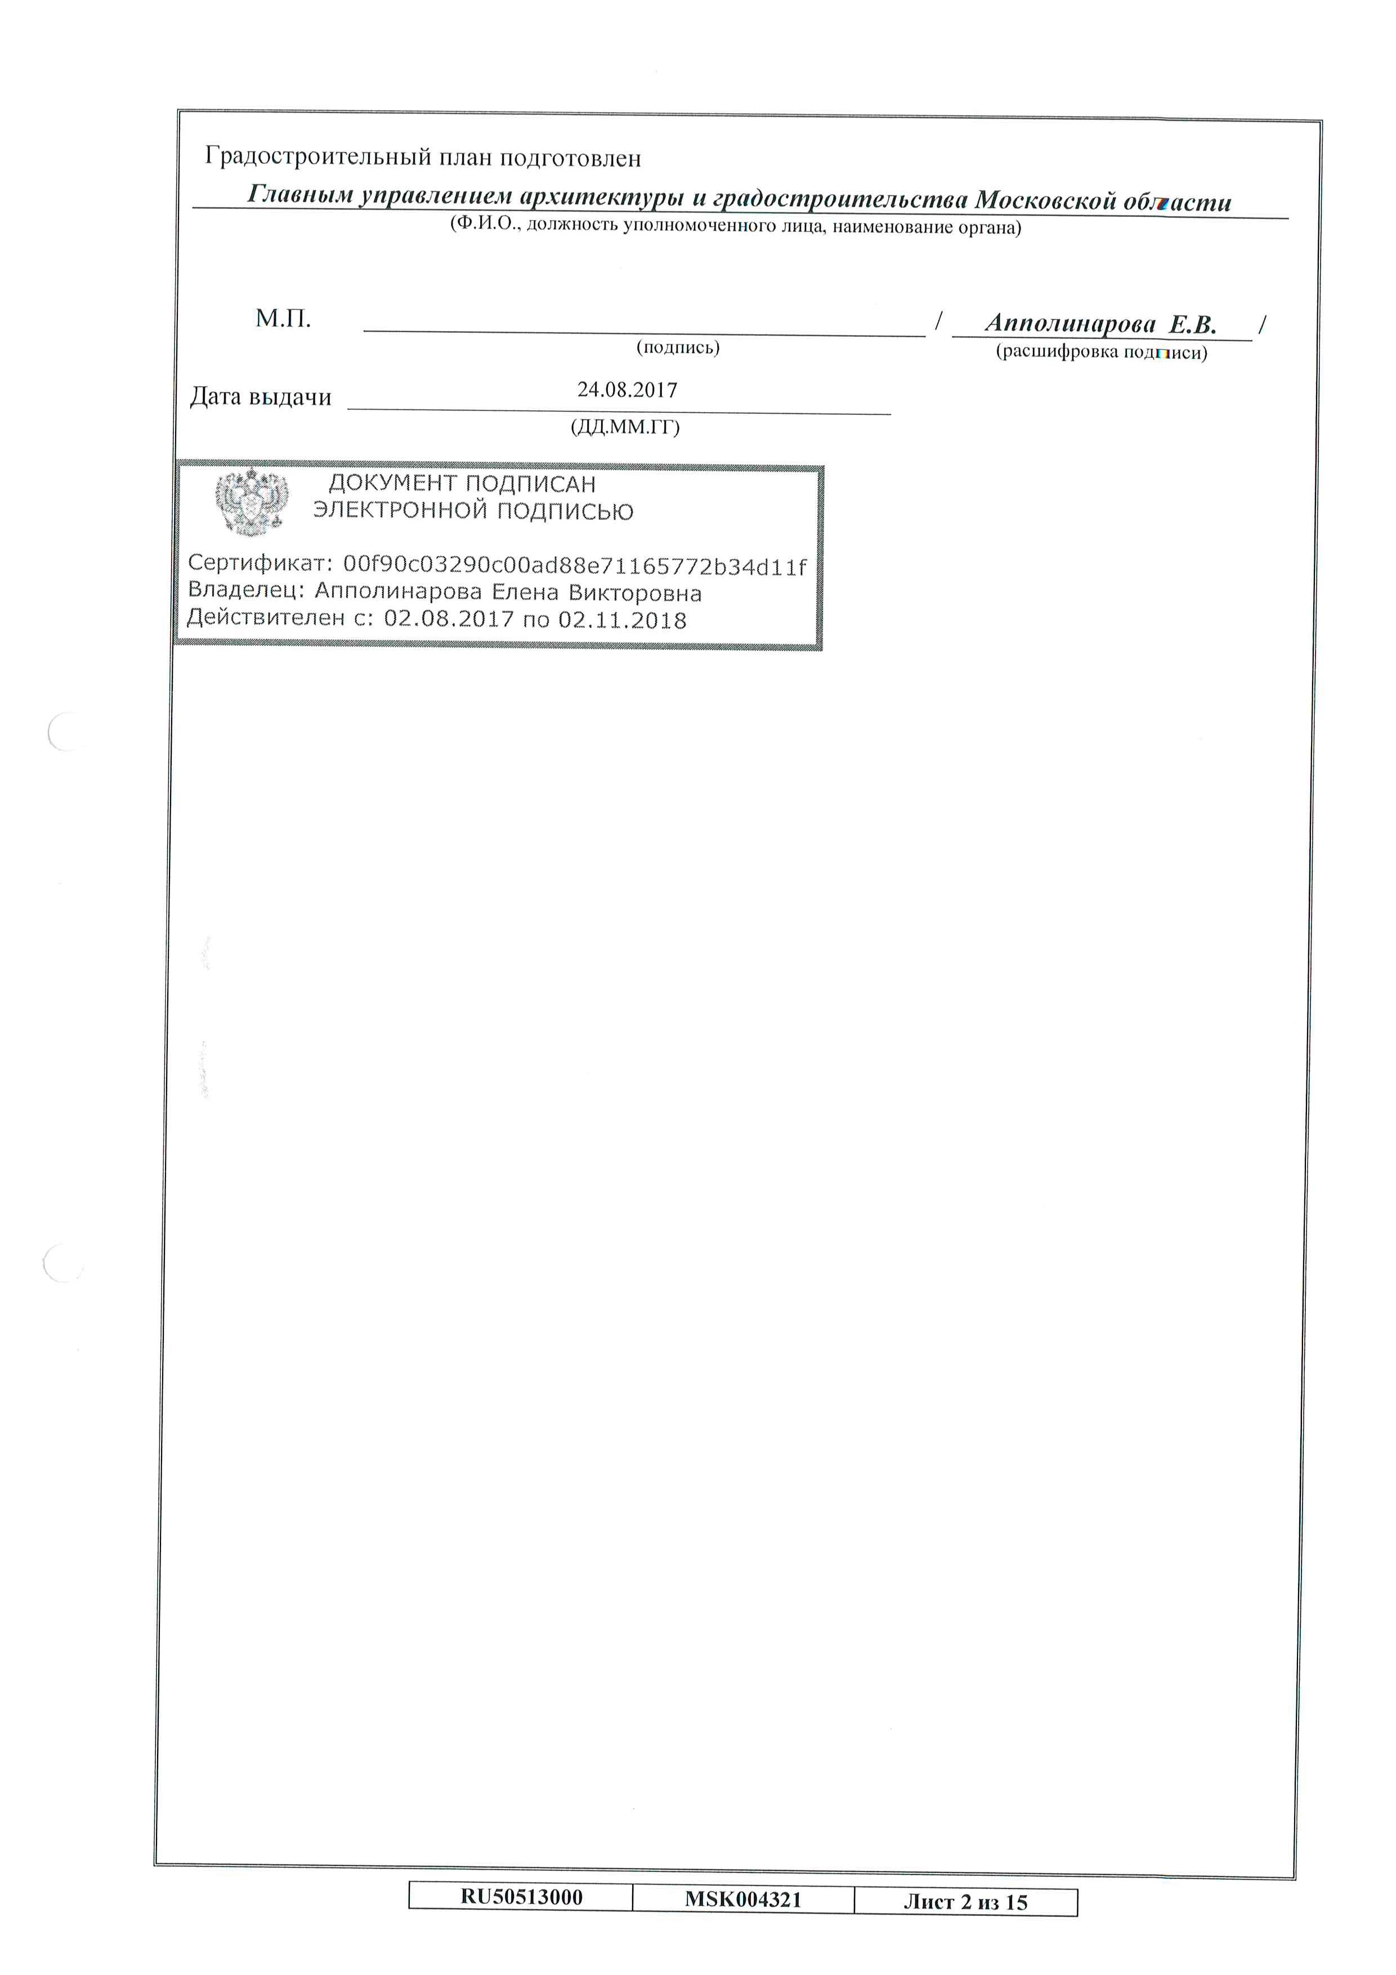
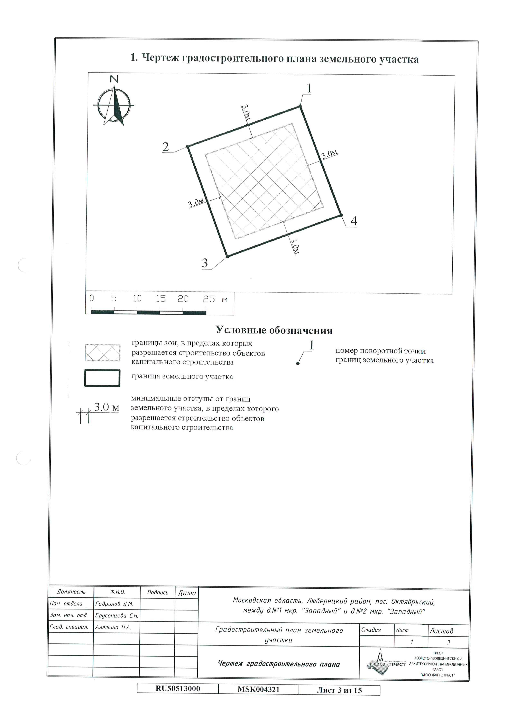
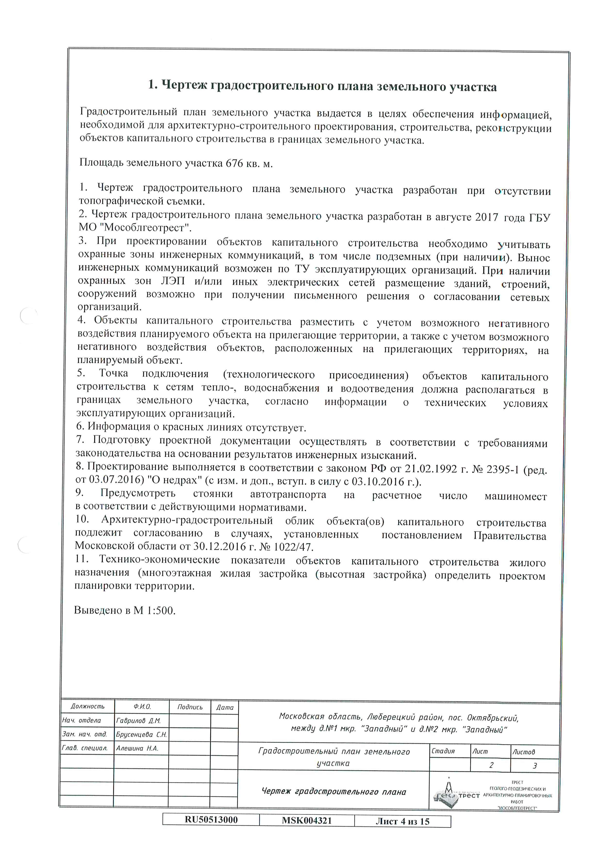
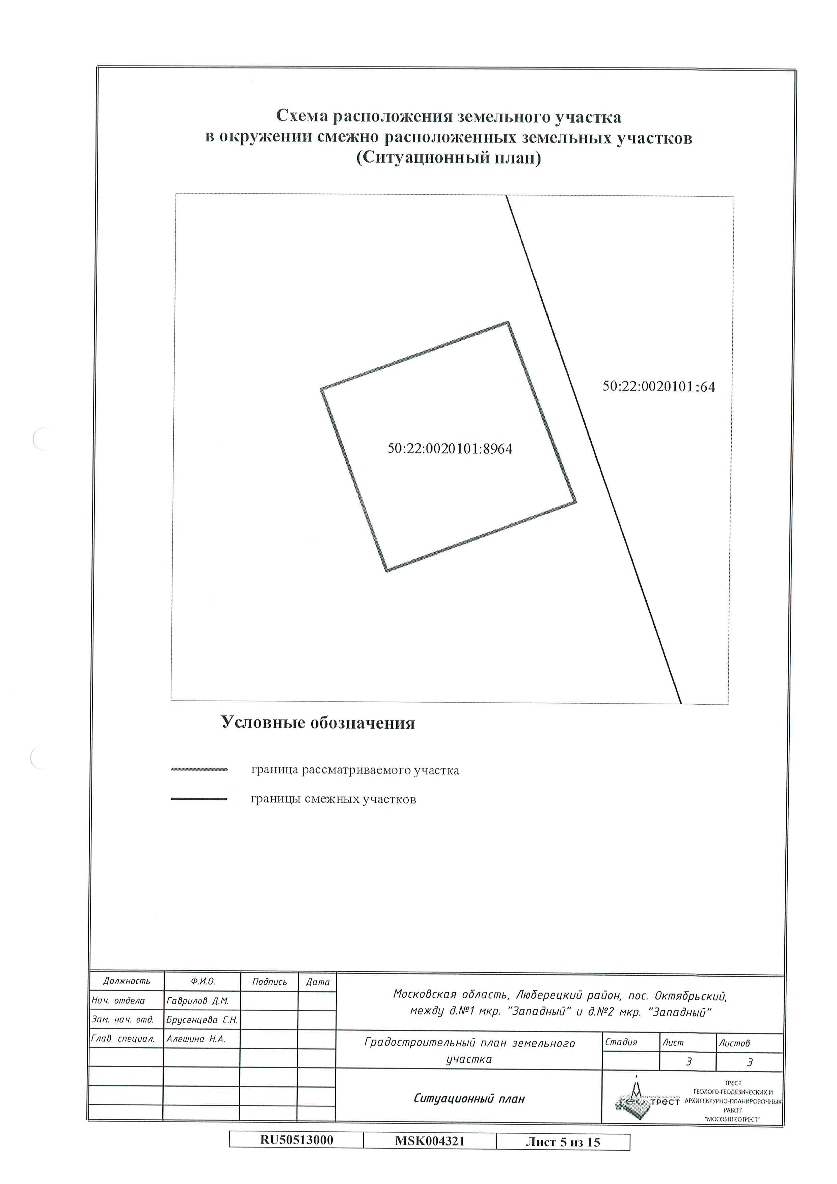
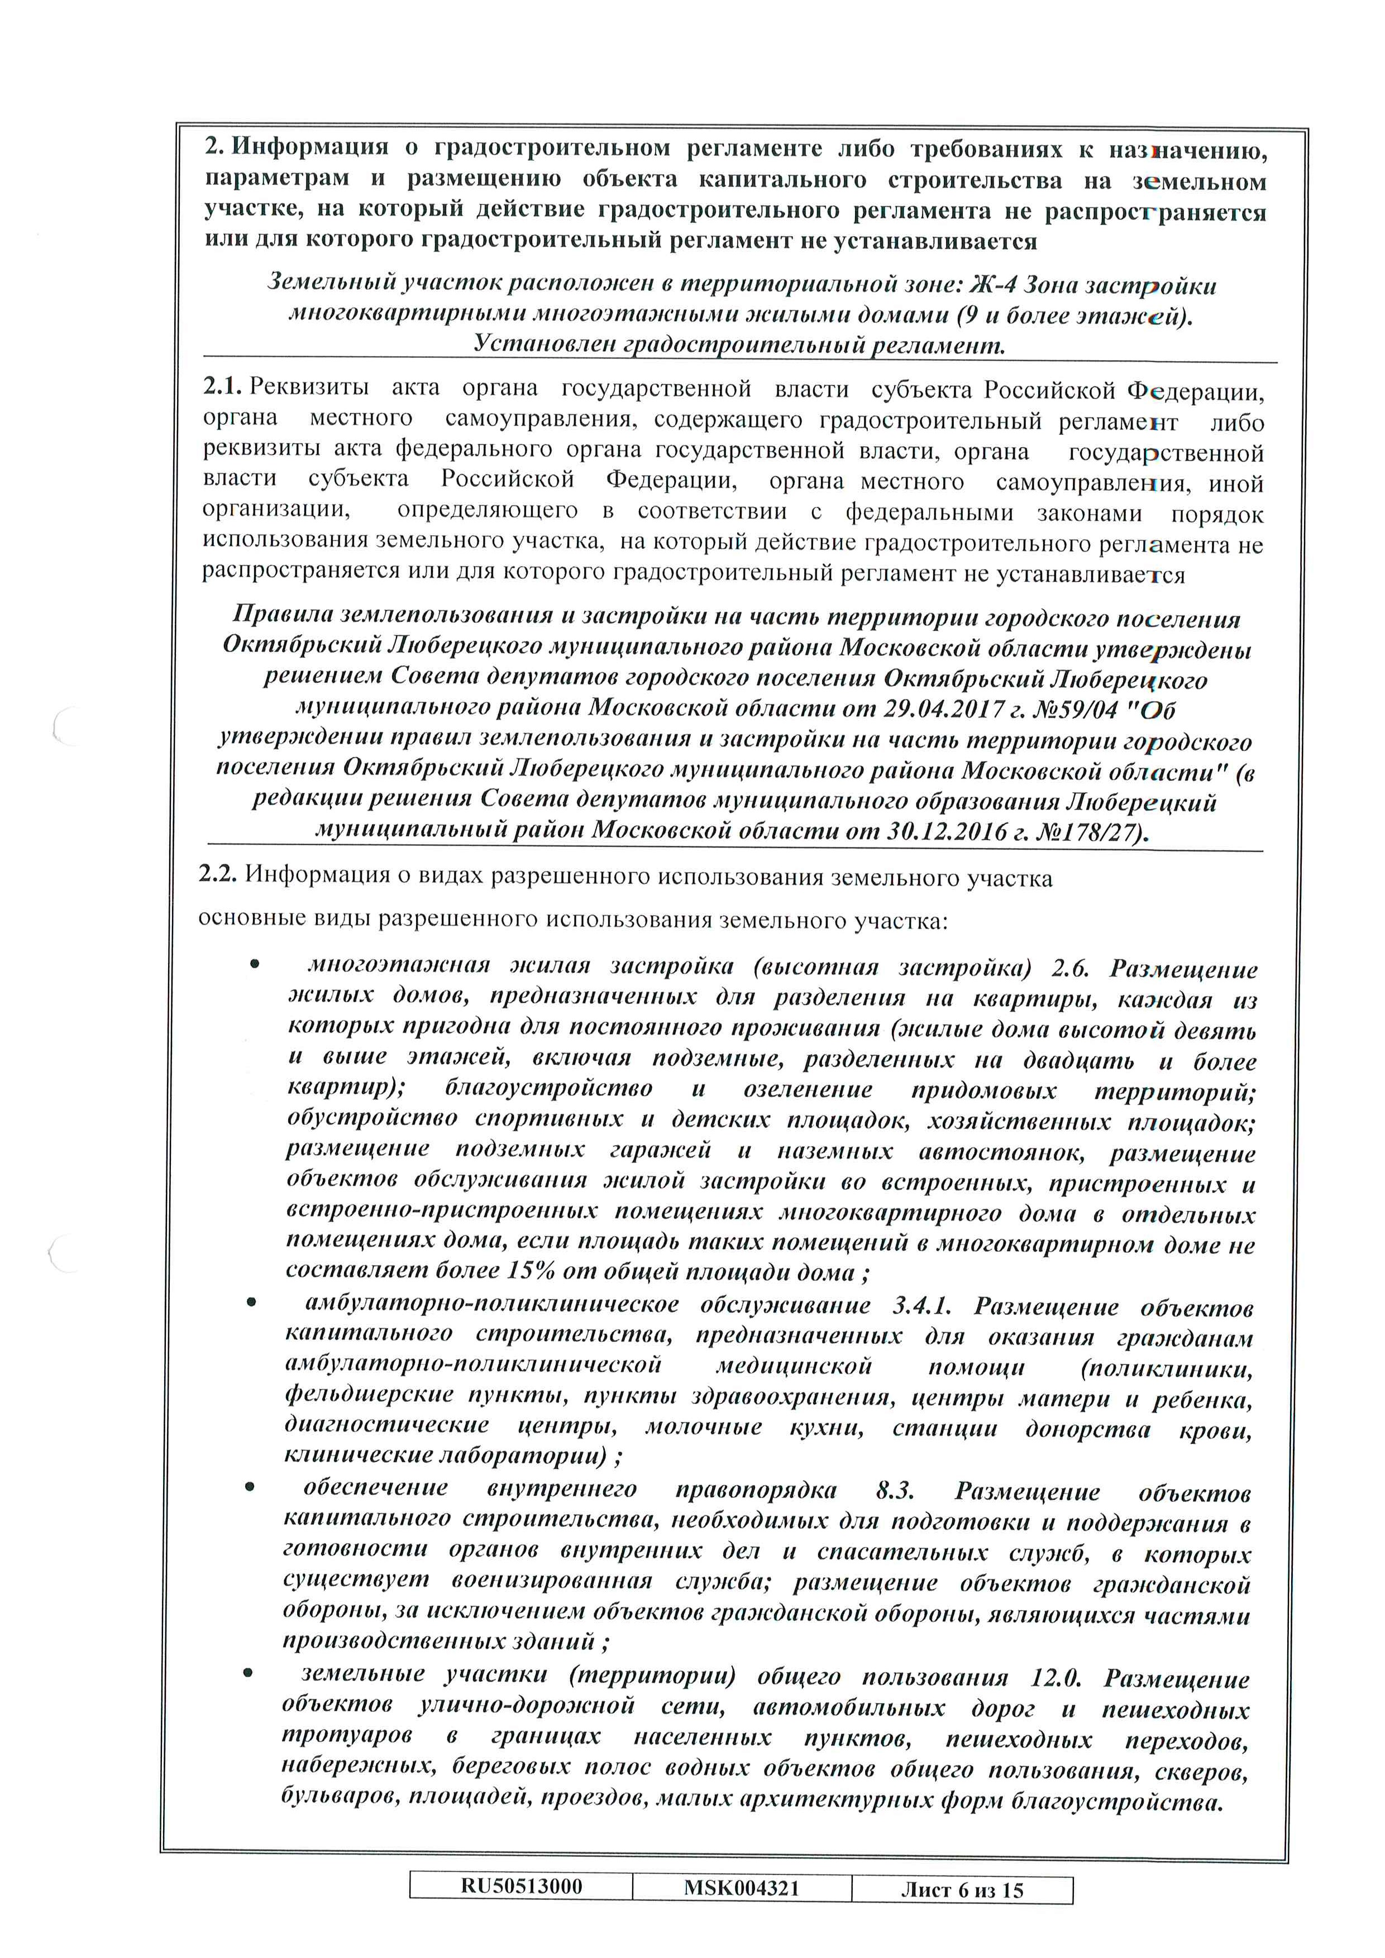
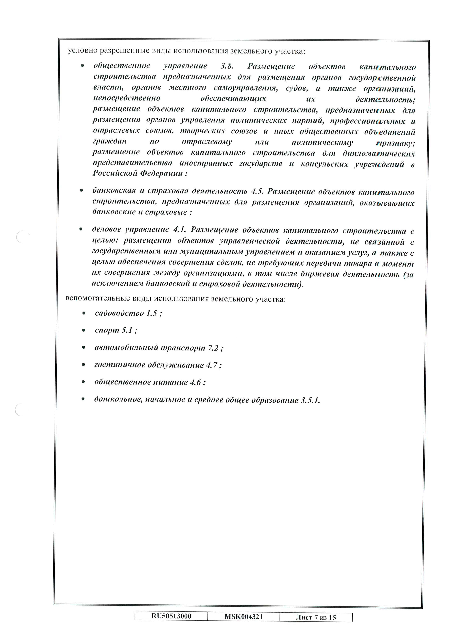
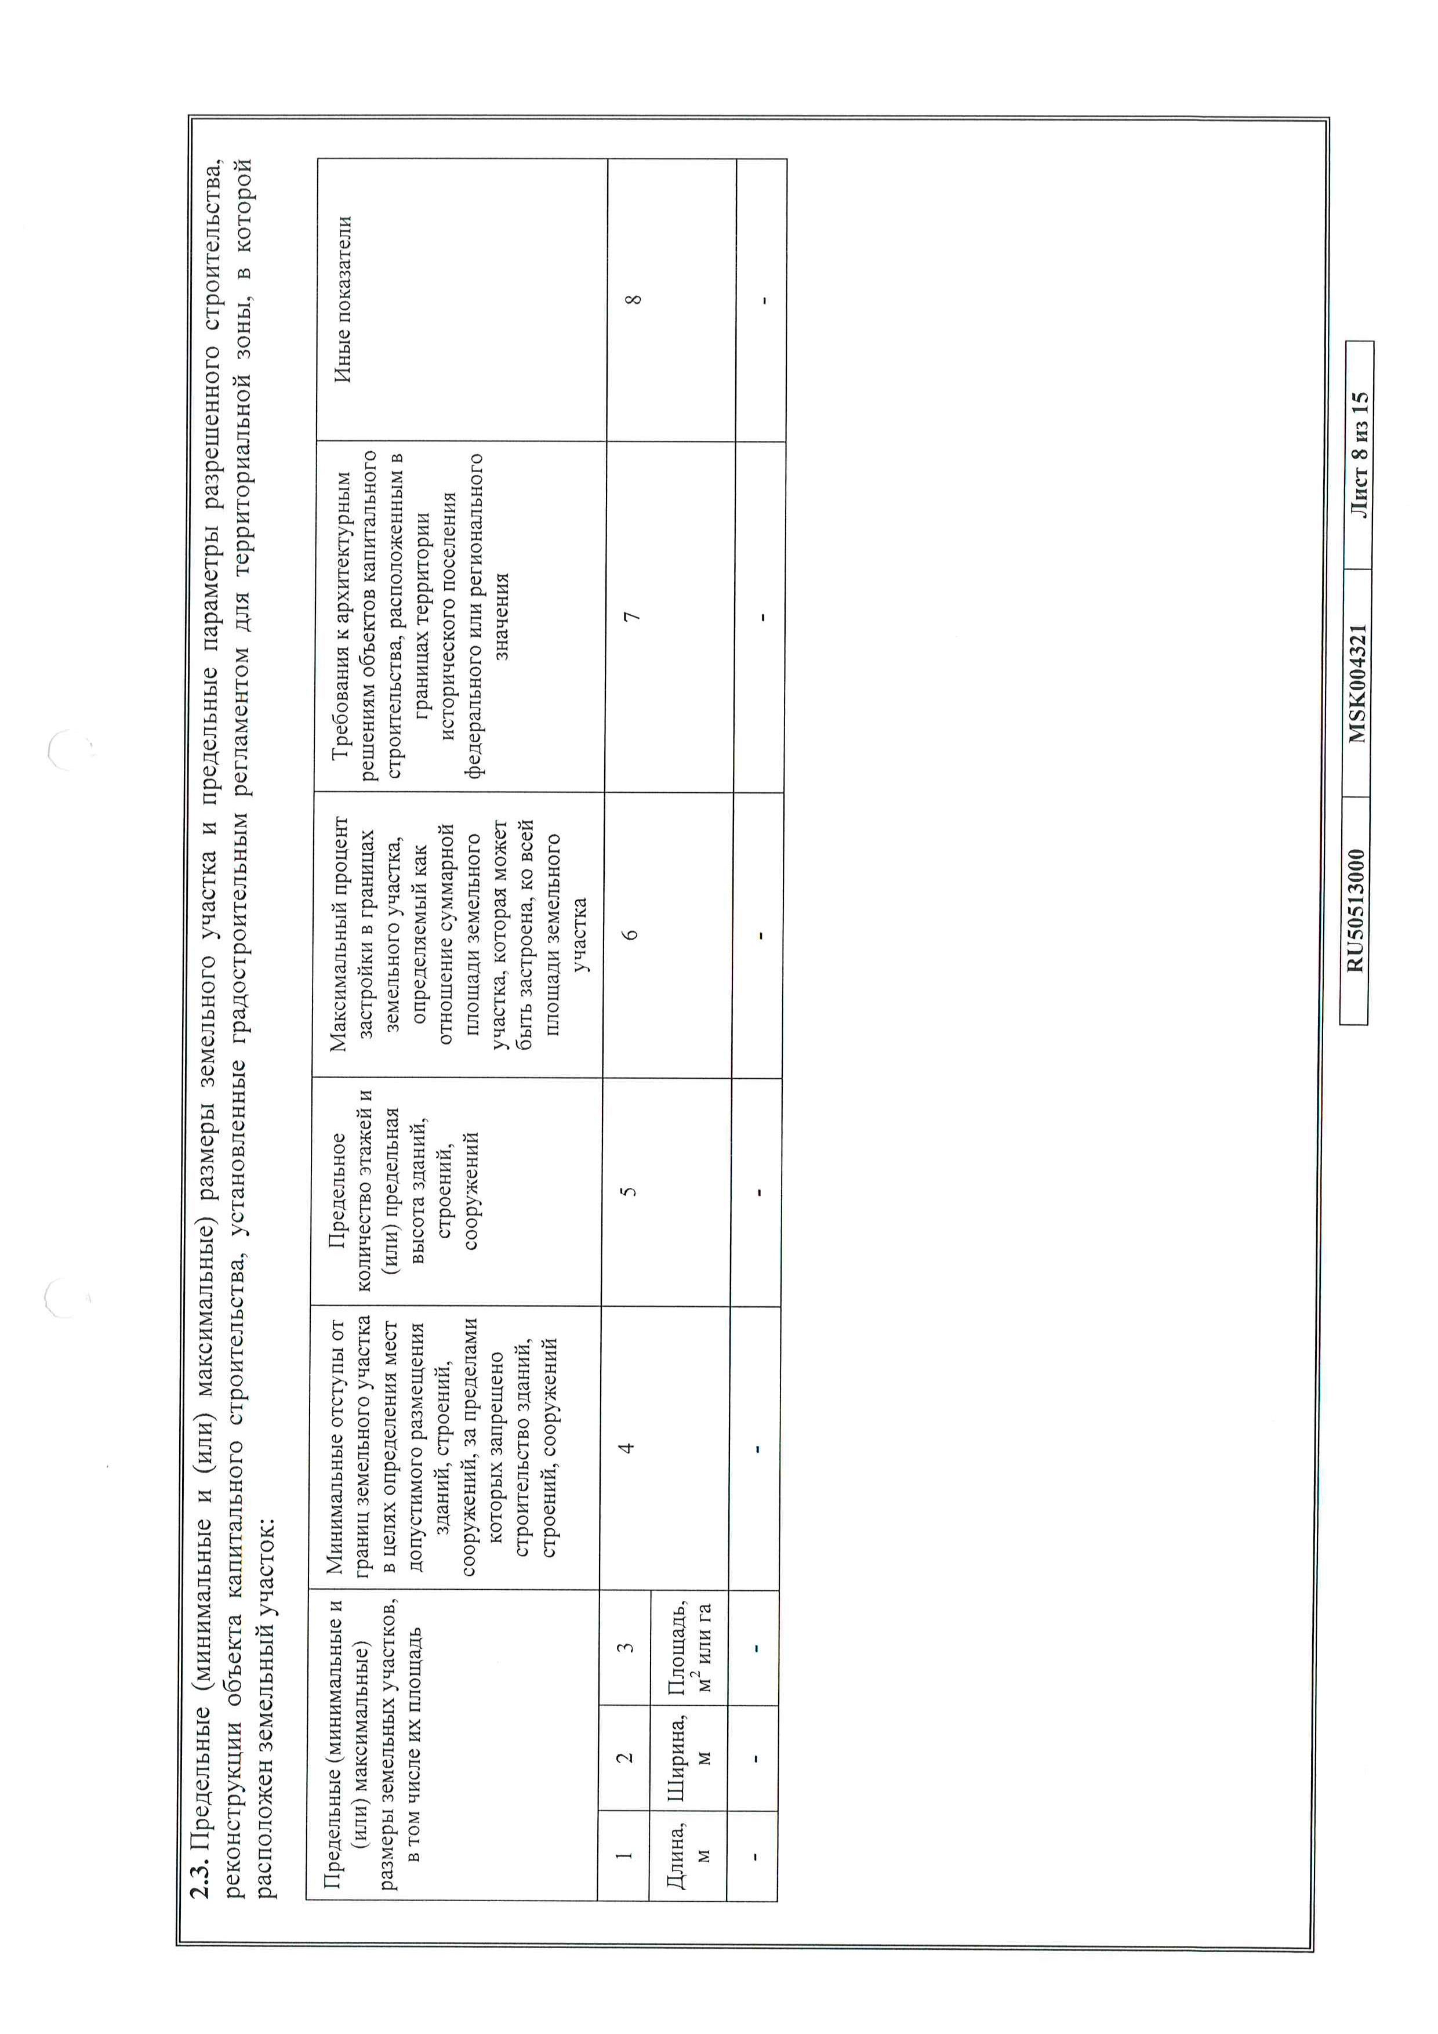
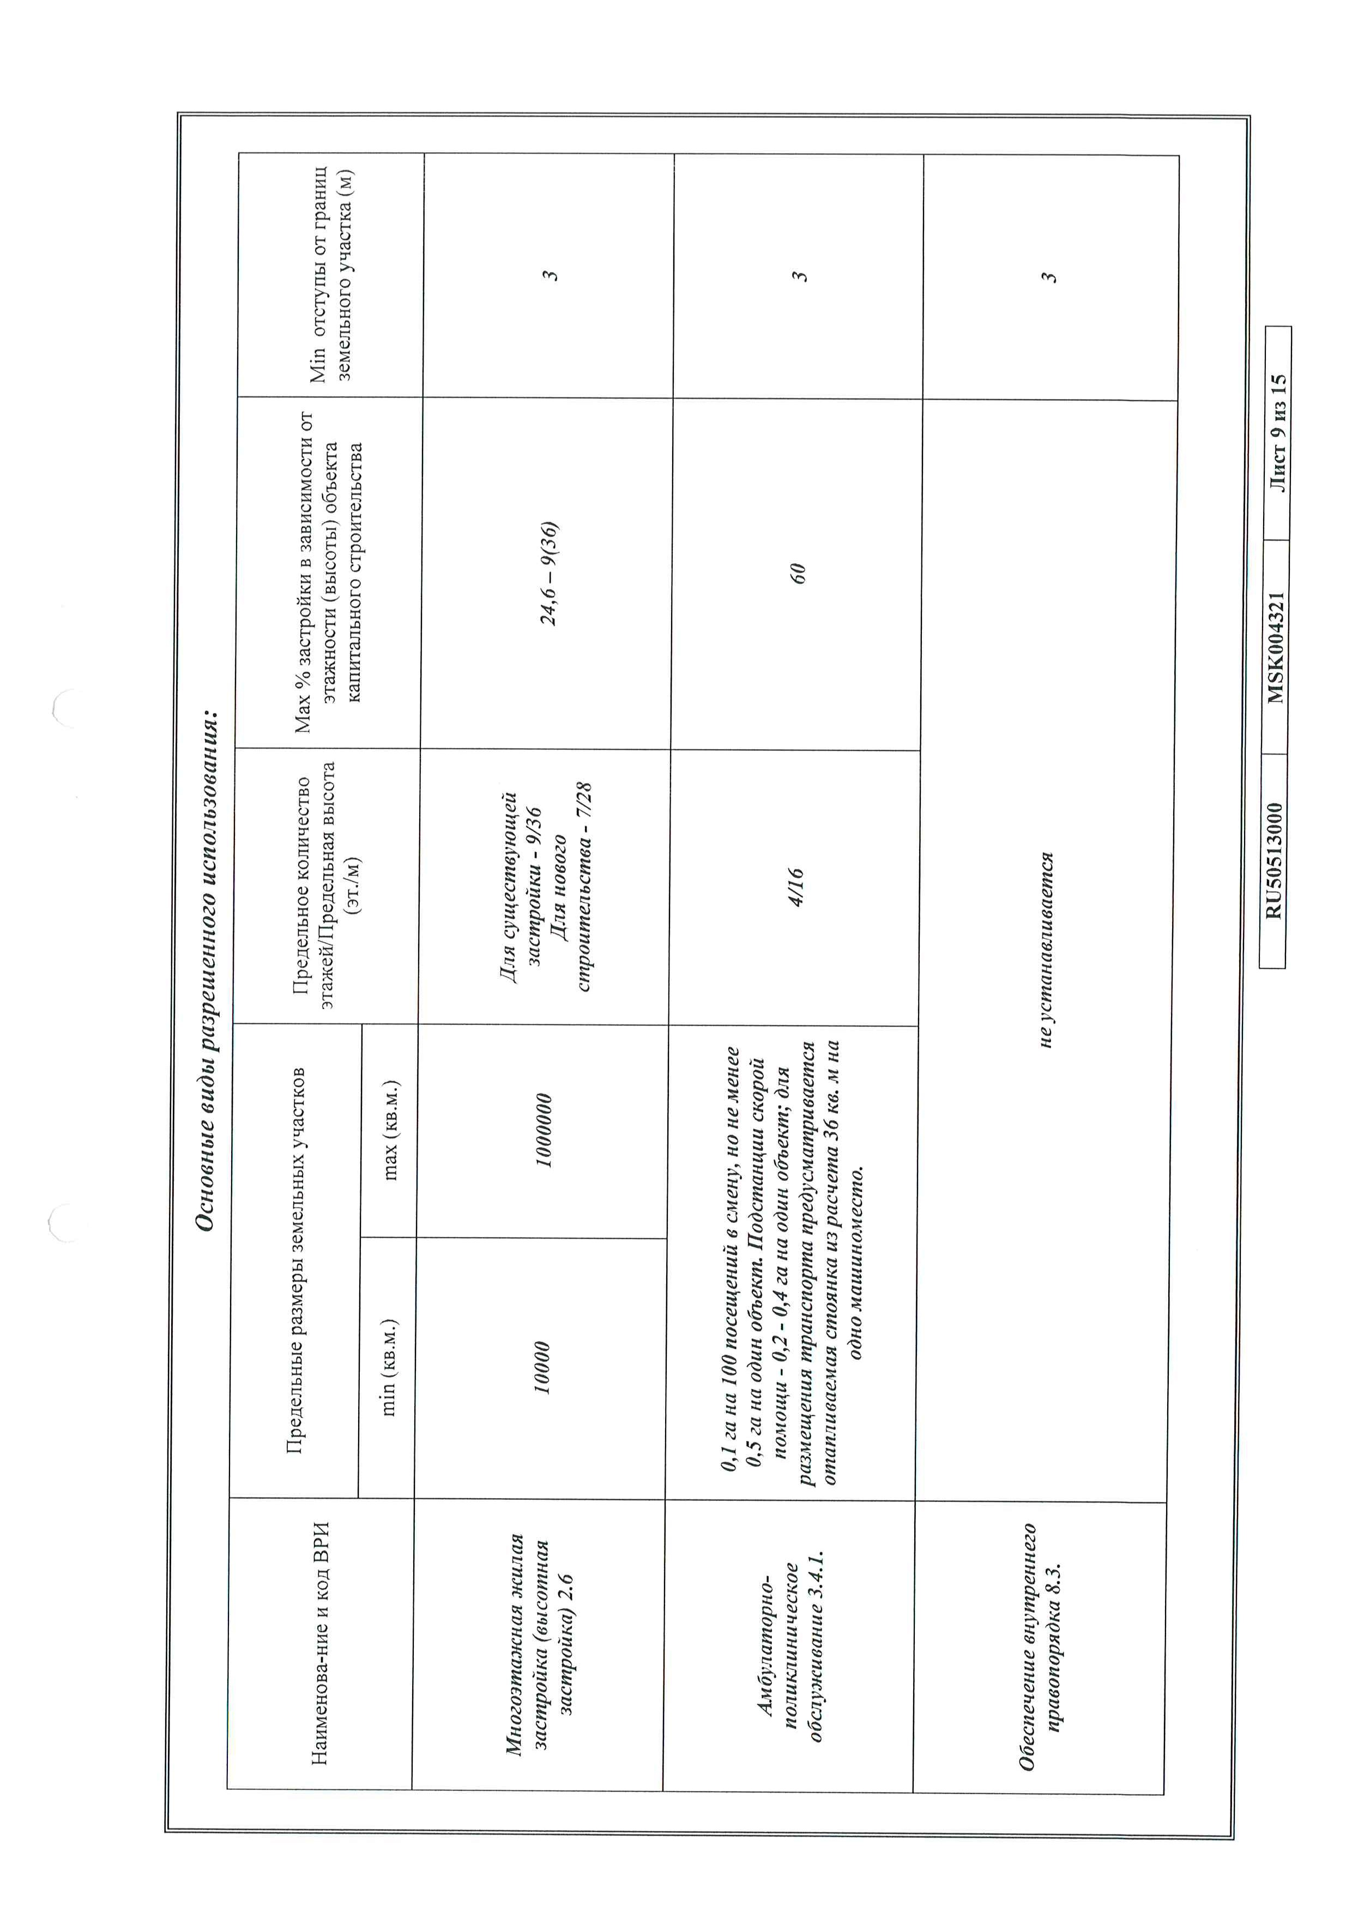
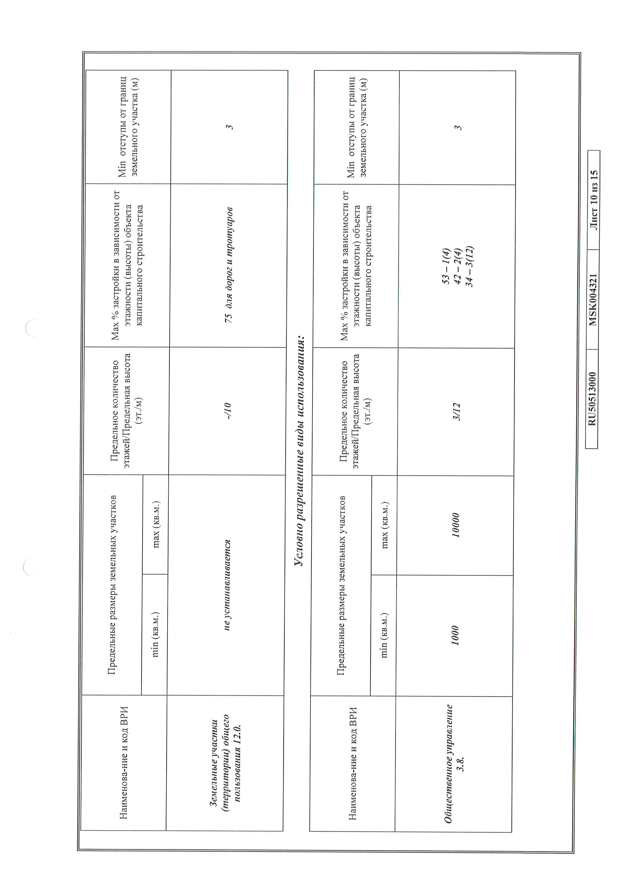
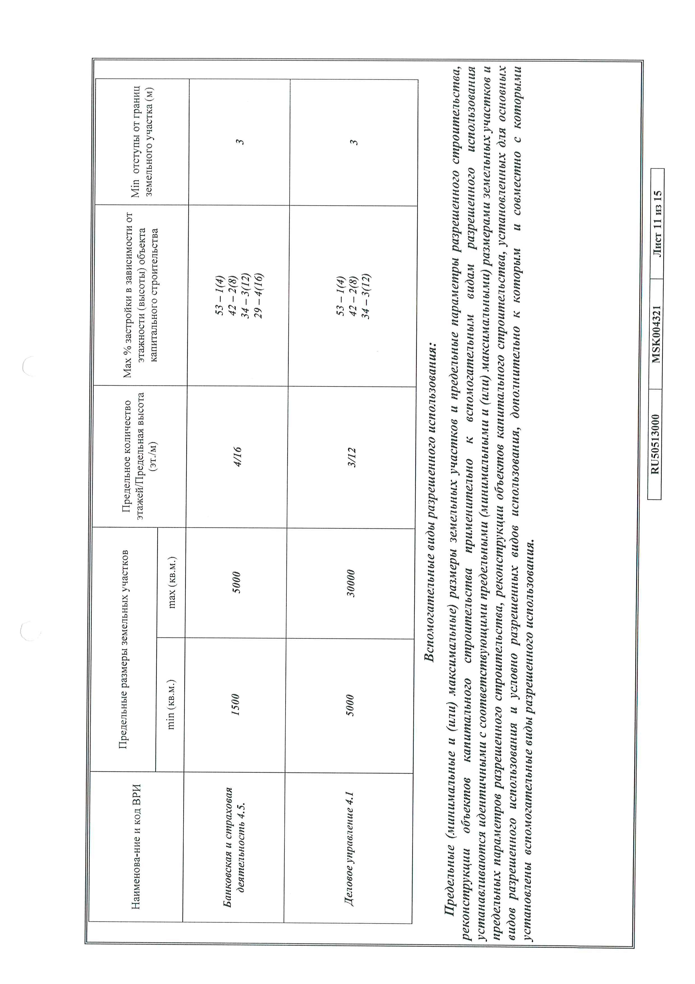
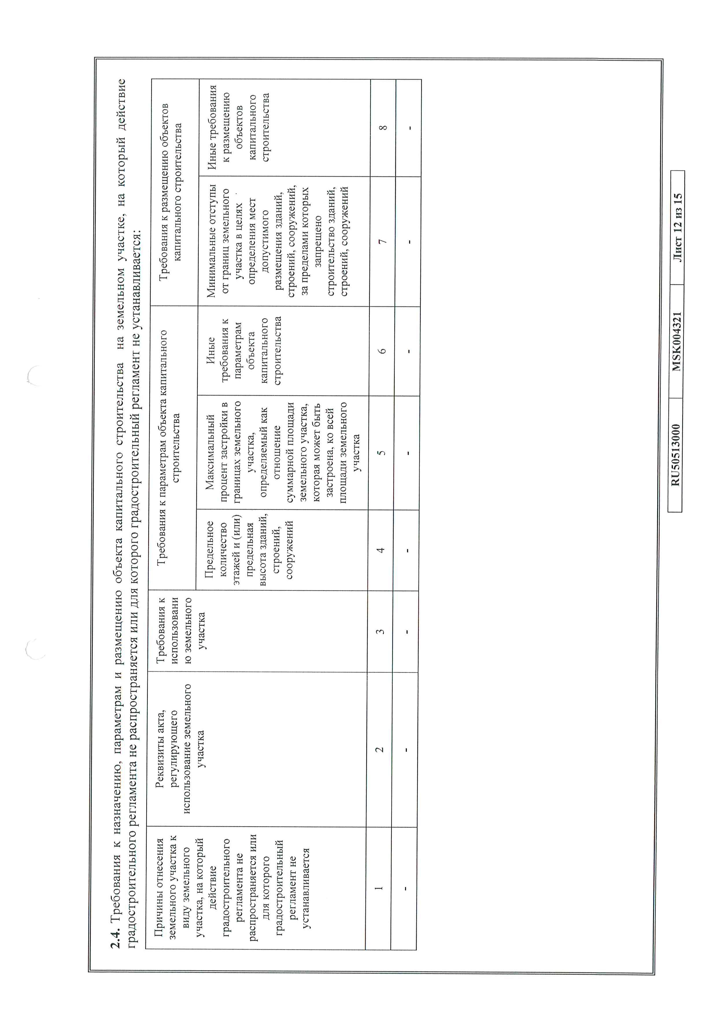
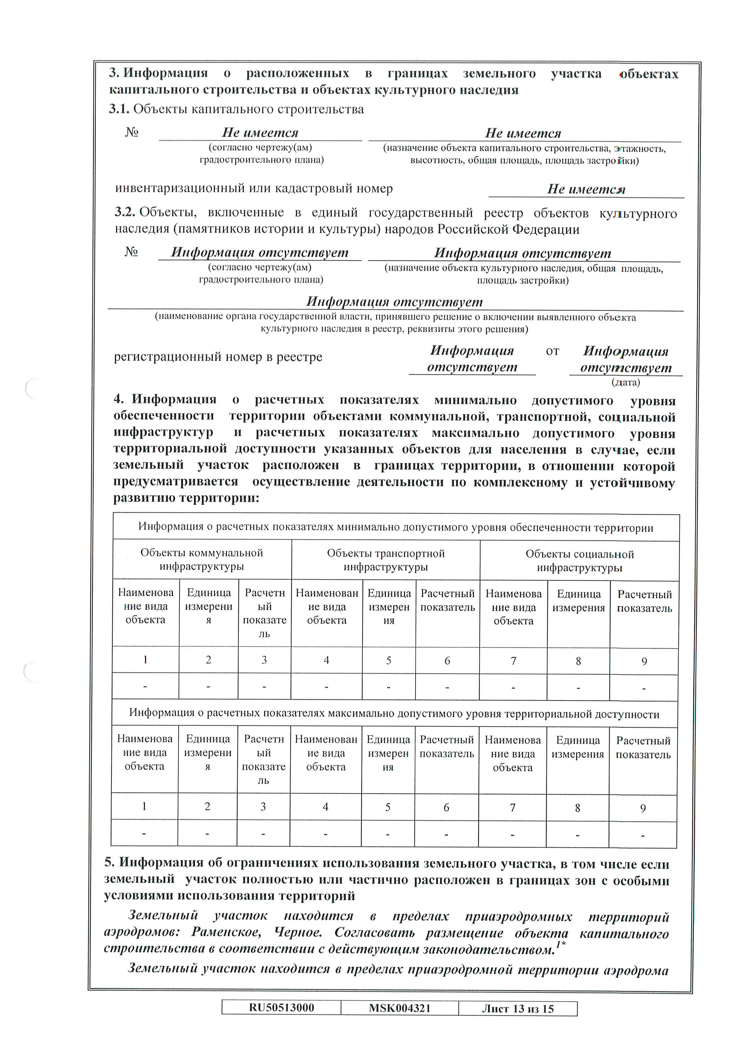
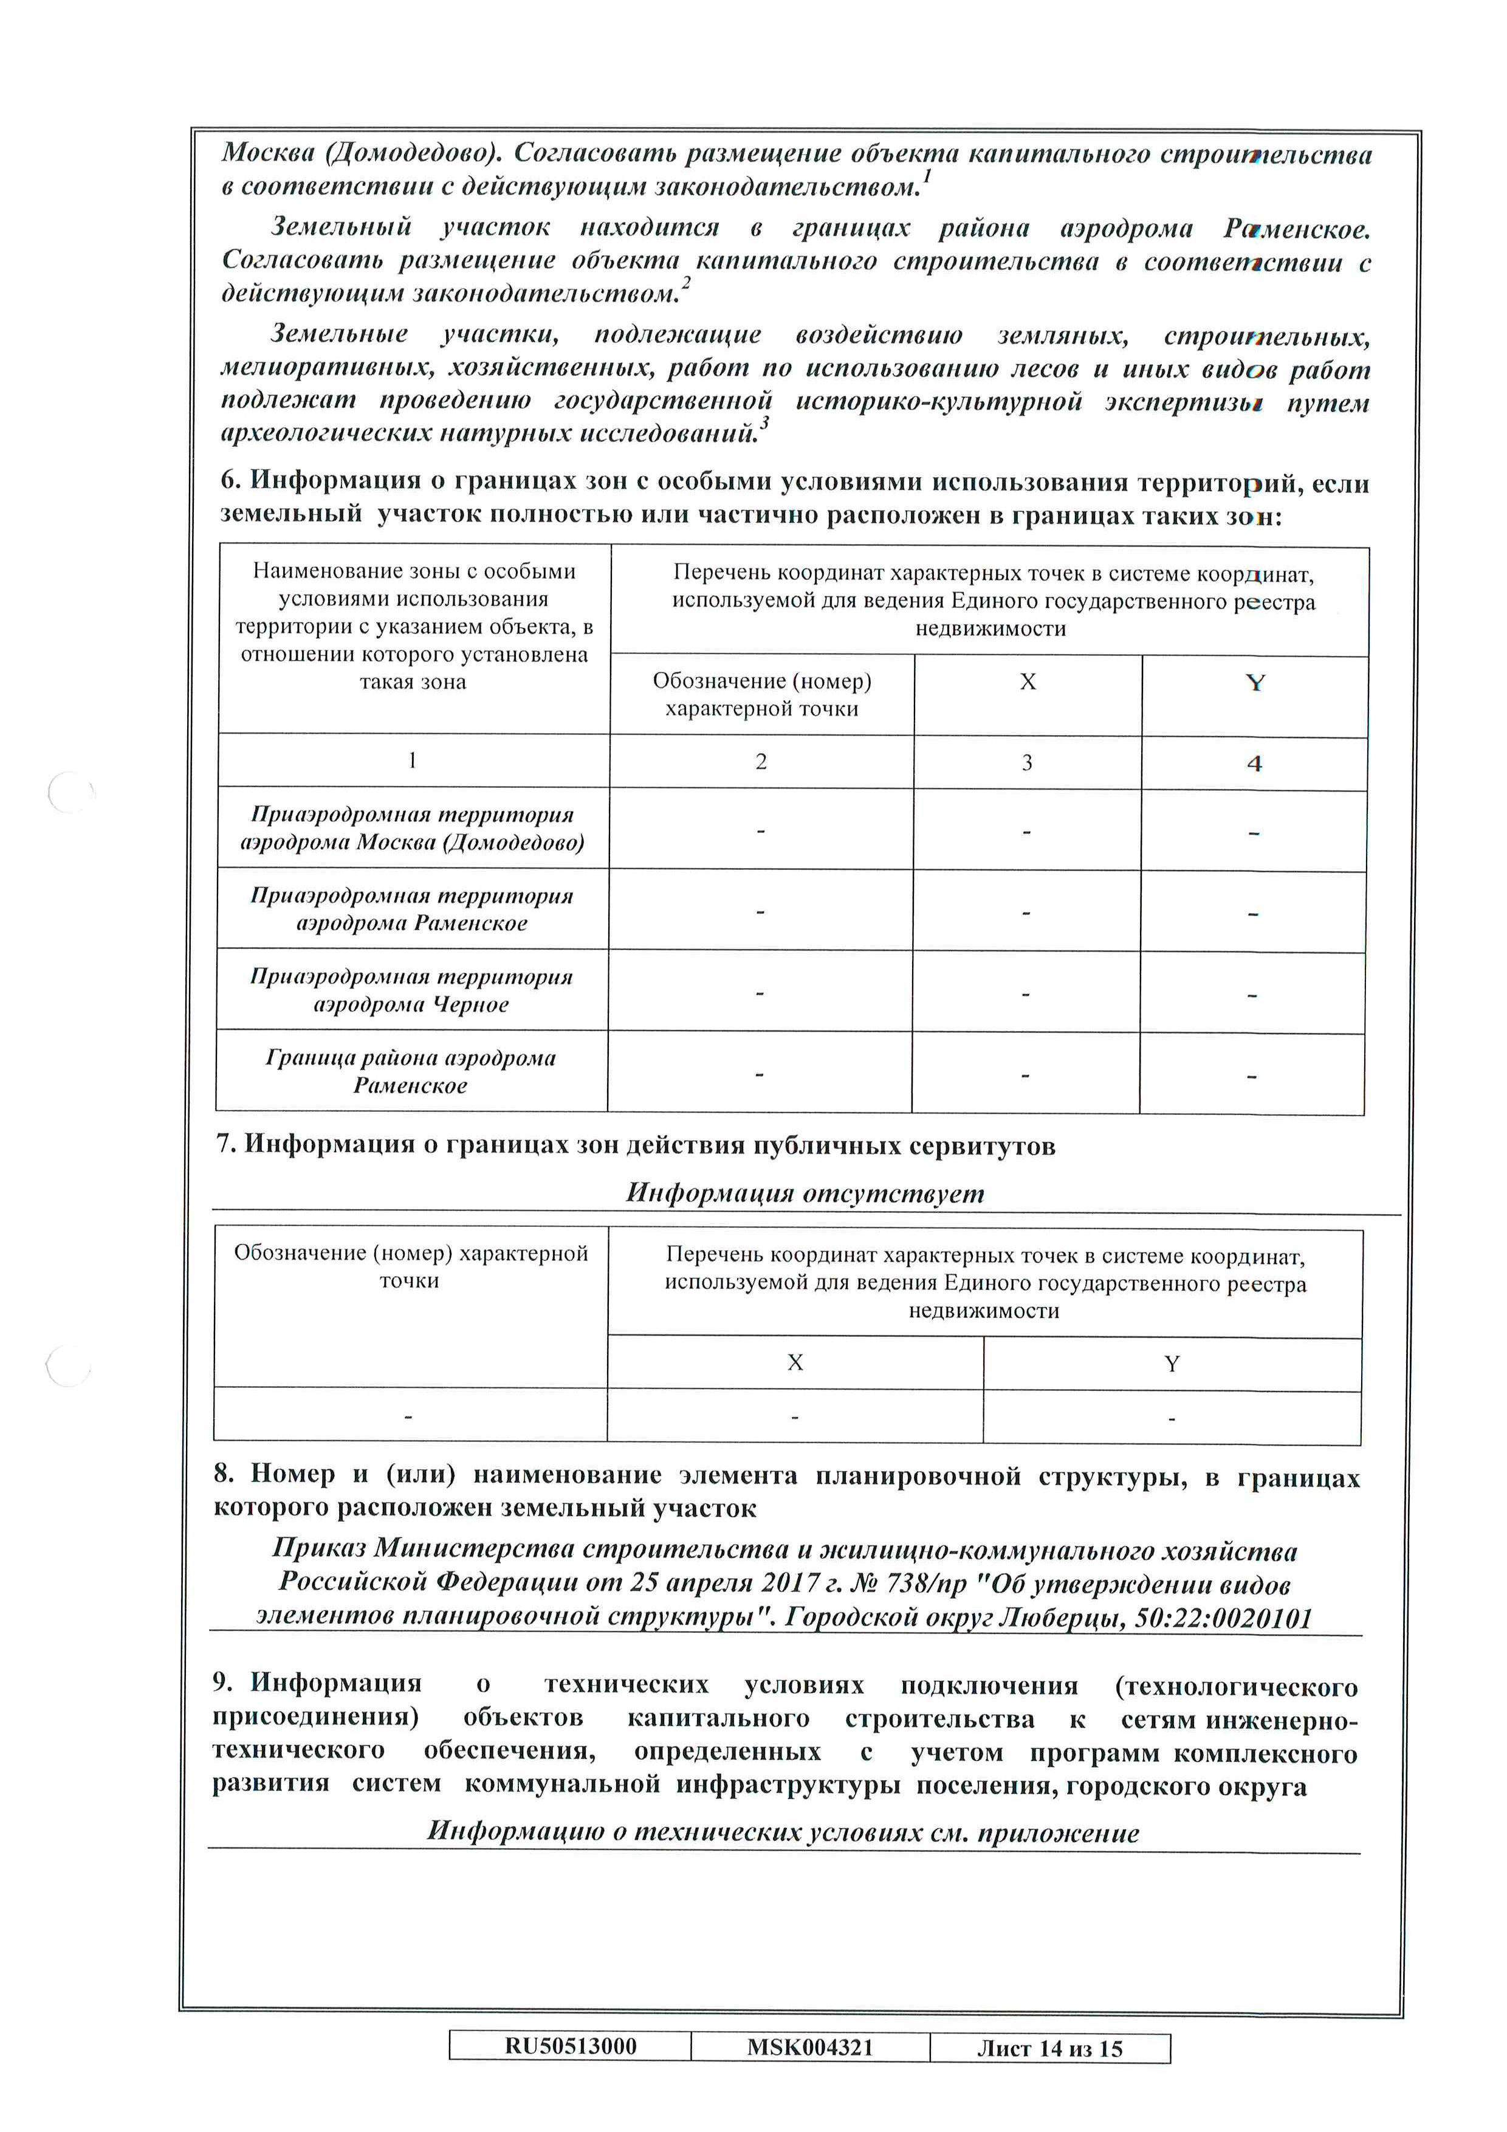
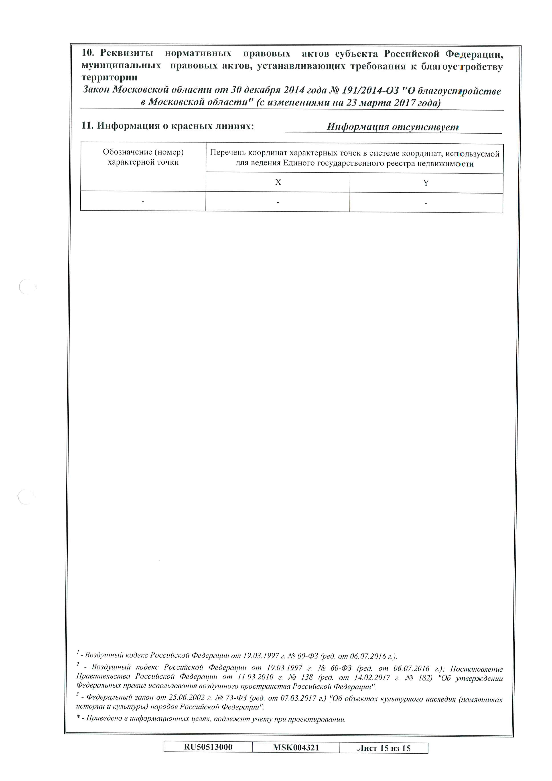

Приложение 5
Лот № 1
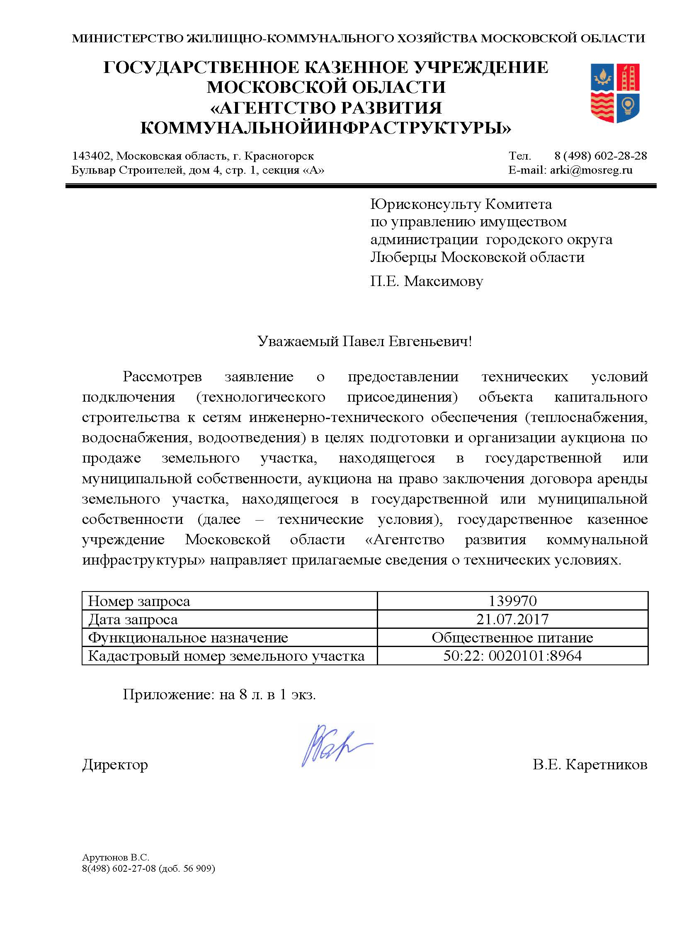
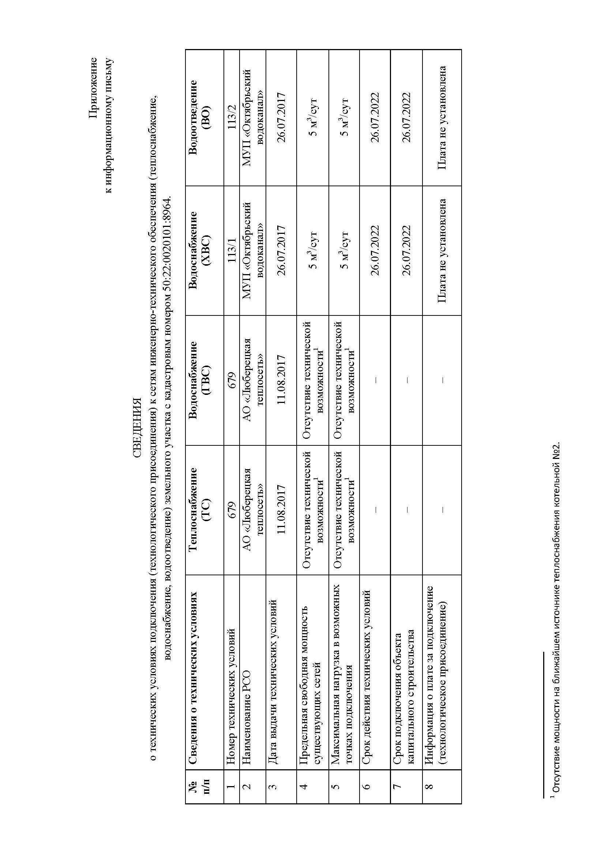

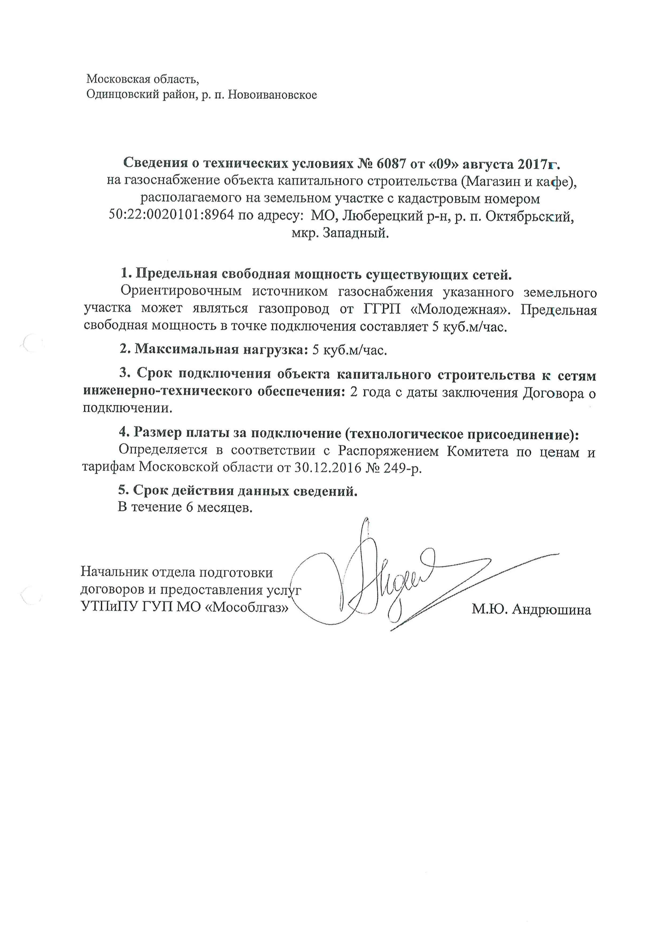
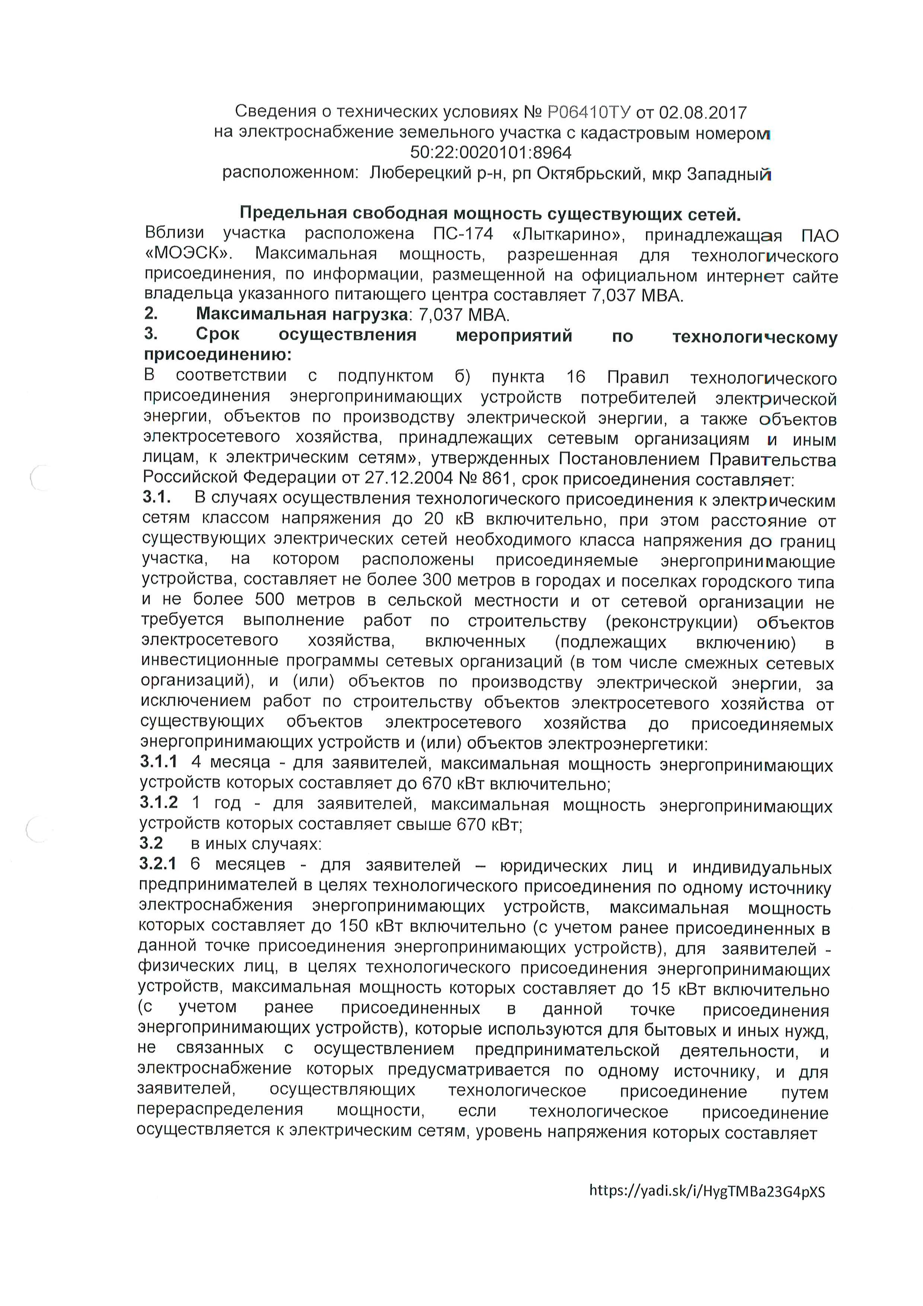
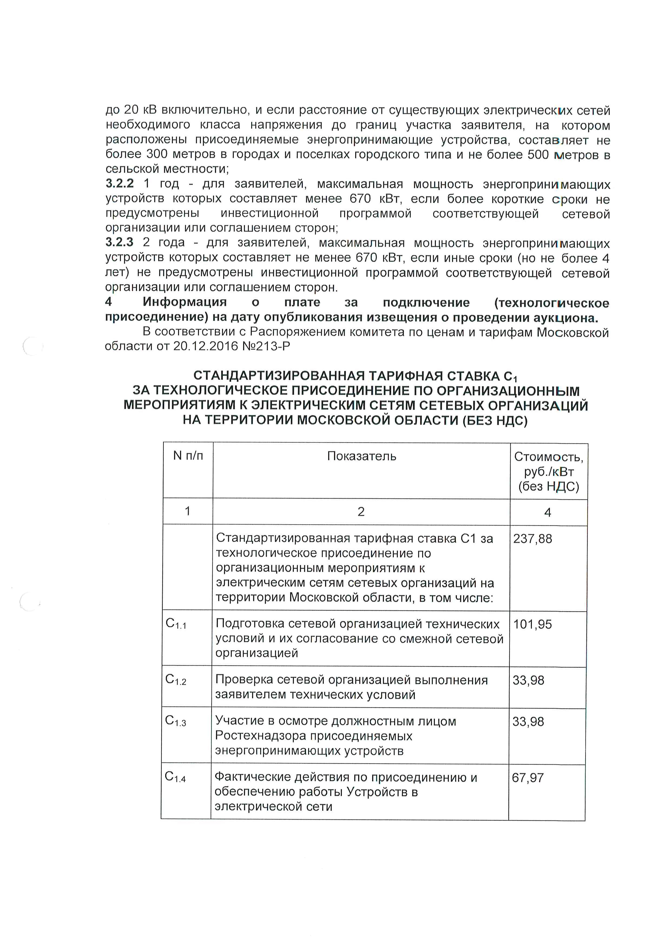
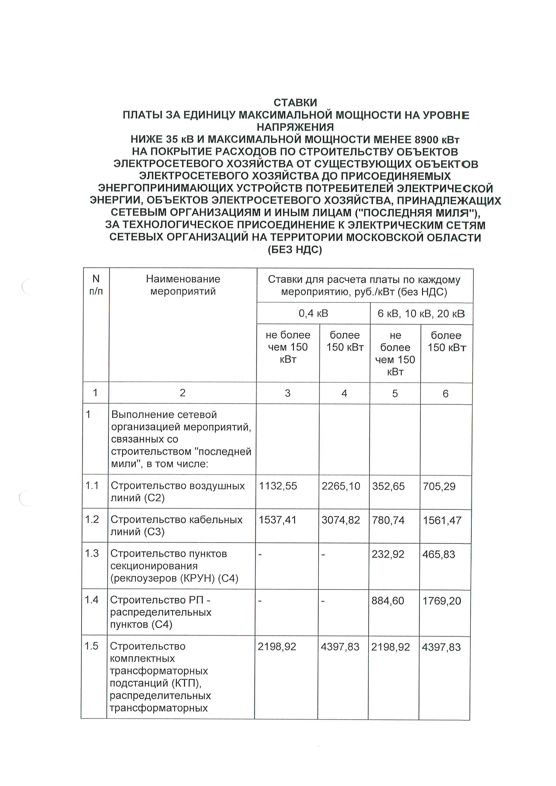
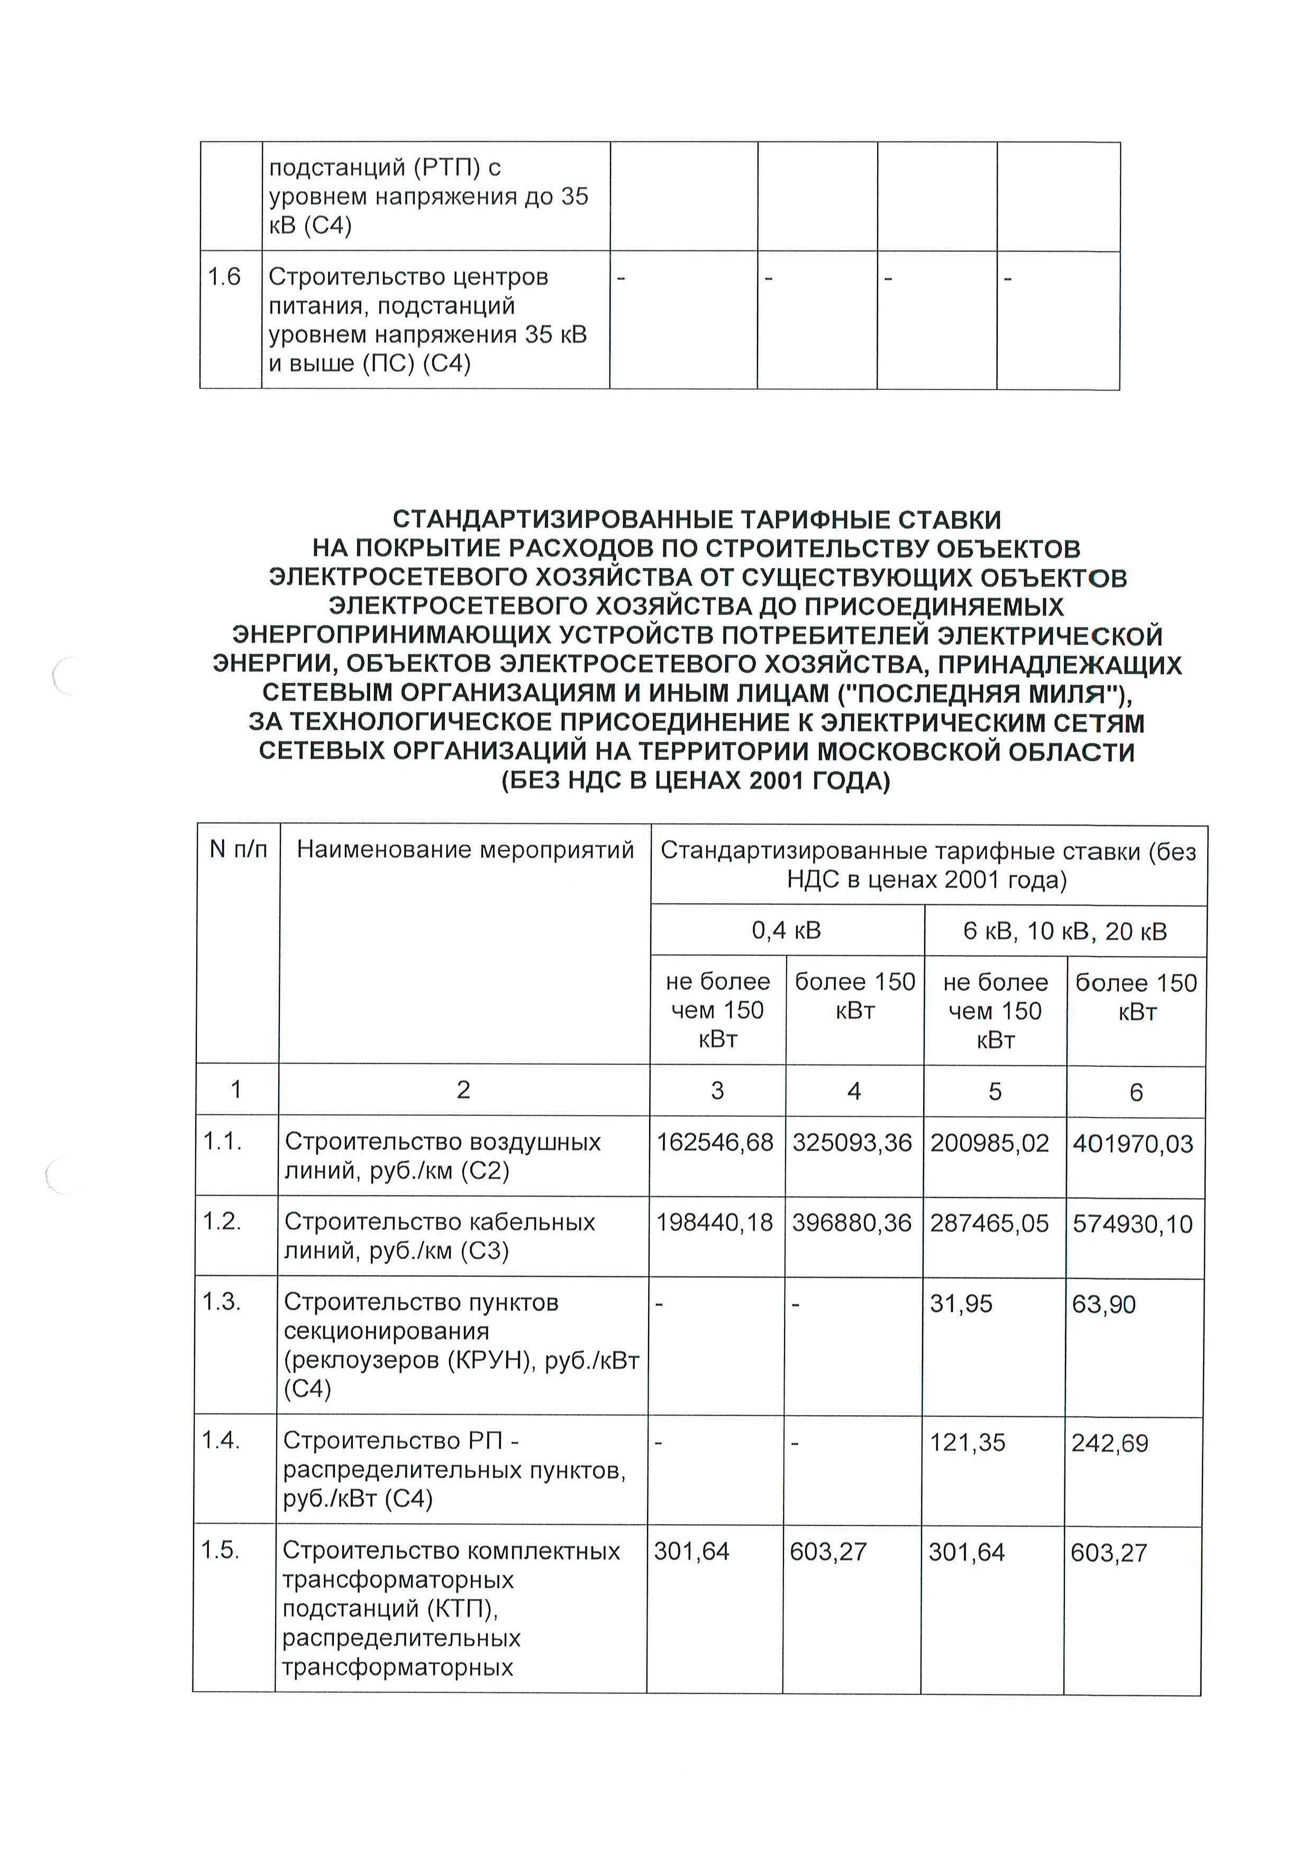
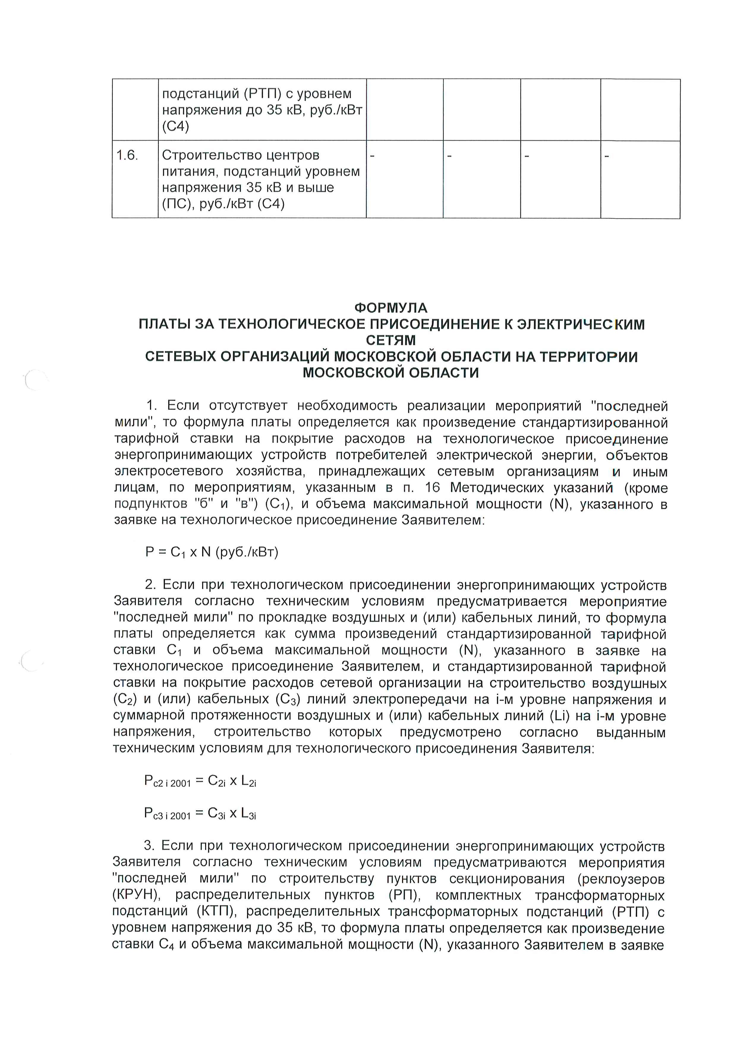
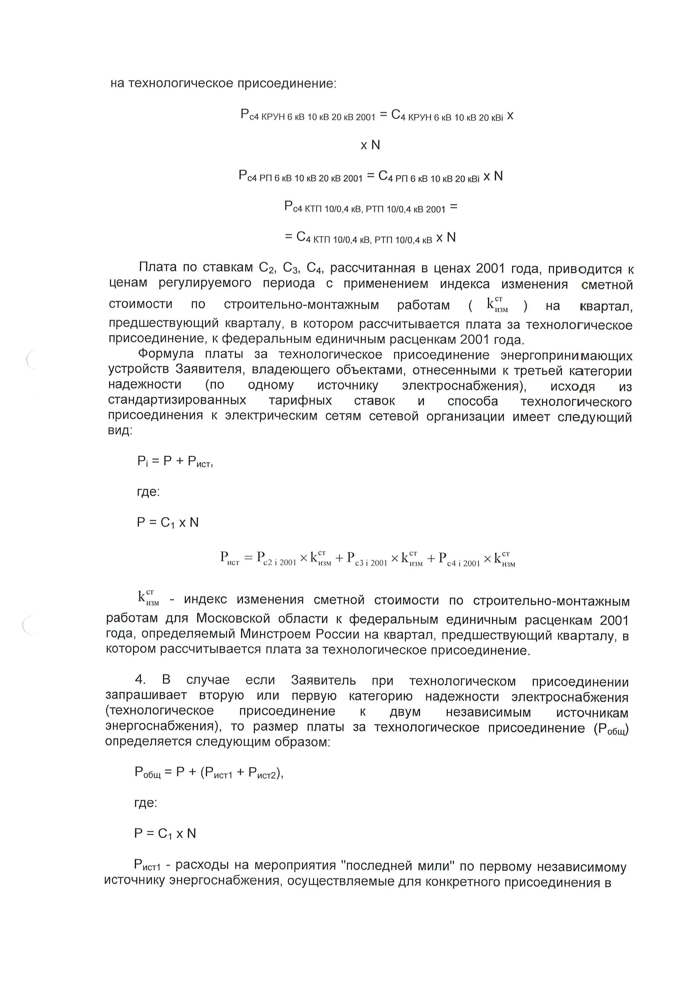
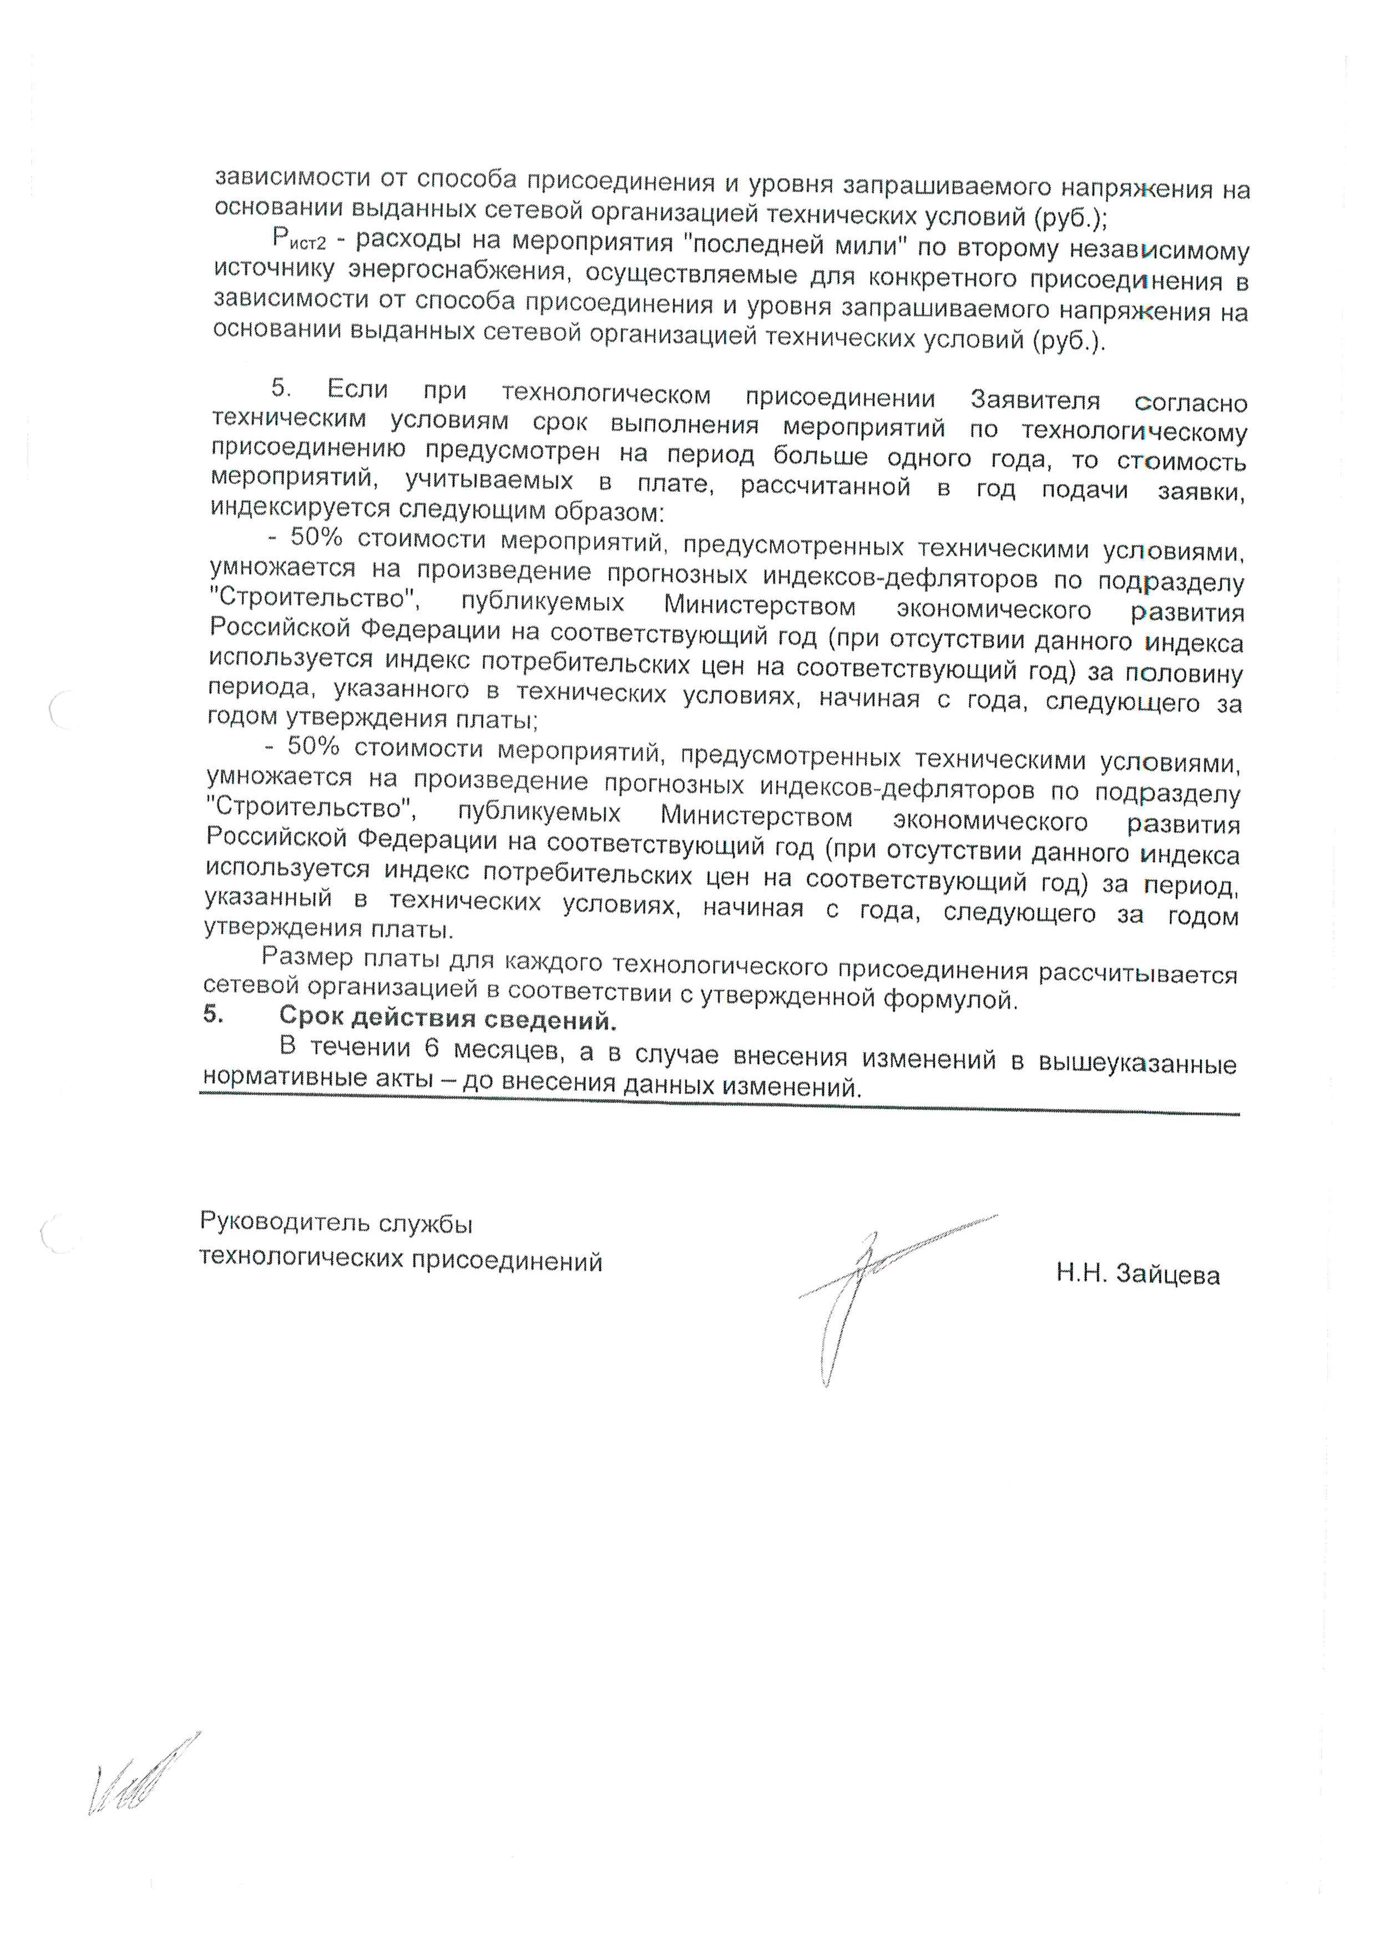

Приложение 6
ФОРМА ЗАЯВКИ НА УЧАСТИЕ В АУКЦИОНЕ
на право заключения договора аренды земельного участка

В Аукционную комиссию
___________________________________________________________________________________________________________
(наименование Организатора аукциона)
Заявитель __________________________________________________________________________________________________________
(Ф.И.О. физического лица, индивидуального предпринимателя,
наименование юридического лица с указанием организационно-правовой формы, крестьянского (фермерского) хозяйства)
в лице _____________________________________________________________________________________________________
(Ф.И.О. руководителя юридического лица, главы крестьянского (фермерского хозяйства) или уполномоченного лица)
действующего на основании¹_________________________________________________________________________________
(Устав, Положение, Соглашение и т.д.)
(заполняется физическим лицом, индивидуальным предпринимателем)
Паспортные данные: серия……………………№ ………………………………., дата выдачи «…....» ………………..….г.
кем выдан………………………………………………………………………………………………………………………….
Адрес регистрации по месту жительства ………………………………………………………………………………………
Адрес регистрации по месту пребывания ………………………………………………………………………………………
Контактный телефон ……………………………………………………………………………………………………………..
ОГРНИП (для индивидуального предпринимателя, КФХ): № ……………………………………………………………….. ______
(заполняется юридическим лицом)
Адрес местонахождения…………………………………………………………………………………………………………
Почтовый адрес…………………………………………………………………………………………………………………...
Контактный телефон….…..……………………………………………………………………………………………………...
ИНН……………………………………..КПП………………………………………..ОГРН…………………………………..
Представитель Заявителя²……………………………………(Ф.И.О,)…………………………………………………………….
Действует на основании доверенности от «…..»…………20..….г., № ………………………………………………………
Паспортные данные представителя: серия …………....……№ ………………., дата выдачи «…....» ……...…… .….......г.
кем выдан ..……………………………………………….……………………………..………………………………………...
Адрес регистрации по месту жительства ………………………………………………………………………………………
Адрес регистрации по месту пребывания ………………………………………………………………………………………
Контактный телефон ……..………………………………………………………………………………………………………
принял решение об участии в аукционе на право заключения договора аренды земельного участка:
Дата аукциона: ………..……………. № Лота …………
Наименование Объекта (лота) аукциона ………………………………………………………...……...…….…
Местоположение (адрес) земельного участка: ……………..……………………………………………
и обязуется обеспечить поступление задатка в размере _________________ руб. __________________________(сумма прописью),
в сроки и в порядке установленные в Извещении о проведении аукциона на указанный Объект (лот) аукциона.
- Заявитель обязуется:
  - Соблюдать условия и порядок проведения аукциона, содержащиеся в Извещении о проведении аукциона.
  - В случае признания Победителем аукциона заключить договор аренды с Уполномоченным органом в соответствии с порядком, сроками и требованиями, установленными Извещением о проведении аукциона и договором аренды земельного участка.
  - Использовать земельный участок в соответствии с видом разрешенного использования, указанным в Извещении о проведении аукциона и договоре аренды земельного участка.
- Заявителю понятны все требования и положения Извещения о проведении аукциона. Заявителю известно фактическое состояние и технические характеристики Объекта (лота) аукциона и он не имеет претензий к ним.
- Заявитель извещен о том, что он вправе отозвать Заявку в любое время до установленных даты и времени окончания подачи Заявок на участие в аукционе, в порядке, установленном в Извещении о проведении аукциона.
- Изменение разрешенного использования Объекта (лота) аукциона, переданного в аренду по результатам аукциона, в течение срока действия договора аренды не допускается, если иное не предусмотрено Извещением о проведении аукциона.
- Ответственность за достоверность представленных документов и информации несет Заявитель.
- Заявитель подтверждает, что на дату подписания настоящей Заявки ознакомлен с порядком проведения аукциона, порядком внесения задатка, Извещением о проведении аукциона и проектом договора аренды, и они ему понятны. Заявитель подтверждает, что надлежащим образом ознакомлен с реальным состоянием выставляемого на аукцион Объекта (лота) аукциона и информацией о нем.
- Заявитель осведомлен и согласен с тем, что Уполномоченный орган/ Организатор аукциона не несут ответственности за ущерб, который может быть причинен Заявителю отменой аукциона, внесением изменений в Извещение о проведении аукциона, а также приостановлением процедуры проведения аукциона.
- Условия аукциона по данному Объекту (лоту) аукциона, порядок и условия заключения договора аренды с Участником аукциона являются условиями публичной оферты, а подача Заявки на участие в аукционе является акцептом такой оферты.
- В соответствии с Федеральным законом от 27.07.2006 № 152-ФЗ «О персональных данных», подавая Заявку, Заявитель дает согласие на обработку персональных данных, указанных выше и содержащихся в представленных документах, в целях участия в аукционе. (Под обработкой персональных данных понимается совершение, в том числе, следующих действий: сбор, систематизация, накопление, хранение, уточнение (обновление, изменение), использование, обезличивание, блокирование, уничтожение персональных данных). При этом общее описание вышеуказанных способов обработки данных приведено в Федеральном законе от 27.07.2006 № 152-ФЗ, а также на передачу такой информации третьим лицам, в случаях, установленных нормативными документами вышестоящих органов и законодательством. Настоящее согласие действует бессрочно и может быть отозвано в любой момент по соглашению сторон. Заявитель подтверждает, что ознакомлен с положениями Федерального закона от 27.07.2006 №152-ФЗ «О персональных данных»,
права и обязанности в области защиты персональных данных ему известны__________________________________________________
1 Заполняется при подаче Заявки юридическим лицом.
2 Заполняется при подаче Заявки лицом, действующим по доверенности.
Платежные реквизиты Заявителя:

_______________________________________________________________________________________________________________________________
(наименование для юридического лица, крестьянского (фермерского) хозяйства,
Ф.И.О. для физического лица, индивидуального предпринимателя)

ИНН³ Заявителя
КПП4 Заявителя

_______________________________________________________________________________________________________________________________
(Наименование Банка, в котором у Заявителя открыт счет; название города, где находится банк, отделение банка)

р/с или (л/с)
к/с
ИНН
КПП
БИК

Заявитель (уполномоченный представитель):

______________________________________________________________________________________
(подпись Заявителя или его уполномоченного представителя)

М.П. (при наличии)

_______________________________________________________________________________

³ ИНН для физических лиц 12 знаков (при наличии), ИНН для юридических лиц 10 знаков. Заявители – физические лица указывают ИНН в соответствии со свидетельством о постановке на учет физического лица в налоговом органе.
⁴ КПП в отношении юридических лиц и индивидуальных предпринимателей.

Приложение 7

ПРОЕКТ СОГЛАШЕНИЯ О ЗАДАТКЕ №____

____________________ « ____» ___________________г.
Комитет по конкурентной политике Московской области в лице ______________, действующего на основании _______________, именуемый в дальнейшем «Организатор аукциона», с одной стороны, Государственное казенное учреждение Московской области «Региональный центр торгов», в лице ___________________, действующего на основании ____________, именуемое далее «Лицо, осуществляющее организационно-технические функции», с другой стороны, и ________________, именуемое в дальнейшем «Заявитель», в лице _____________________________, действующего на основании _________________,
с третьей стороны, заключили настоящее Соглашение о нижеследующем:

1. Предмет Соглашения

Заявитель в доказательство намерения заключить договор аренды земельного участка, находящегося в собственности ____________/образованный из земель или земельного участка, государственная собственность на которые не разграничена, расположенного по адресу: Московская область, _________________ (далее - Аукцион), а также в качестве обеспечения надлежащего исполнения своих обязательств, в счет причитающихся с него по договору аренды земельного участка платежей, перечисляет денежные средства в размере ________ руб. __ коп., предусмотренном разделом 2 настоящего Соглашения.

2. Порядок перечисления денежных средств

2.1. Заявитель перечисляет денежные средства (п.1) по следующим банковским реквизитам:
Получатель платежа: МЭФ Московской области
(л/с 05868217110 - Государственное казенное учреждение Московской области «Региональный центр торгов»), ОГРН 1145024006577, ИНН 5024147611, КПП 502401001,
р/с 40302810845254000001, БИК 044525000,
Банк получателя: ГУ Банка России по ЦФО

В связи с отсутствием КБК при заполнении полей (104, 105) платежного поручения (квитанции
об оплате) для перечисления задатка рекомендуется указывать в соответствующих полях КБК - «0», ОКТМО - «0».
Назначение платежа: «Задаток для участия в аукционе «__»________ 20__ (дата аукциона),
№ лота __по Соглашению о задатке от «____»______ 20__ №___» (при наличии реквизитов Соглашения о задатке), НДС не облагается».
2.2. Платежи (п.1) осуществляются исключительно заявителем только в форме безналичного расчета в российских рублях.
2.3. Плательщиком денежных средств в качестве задатка может быть исключительно Заявитель.
Не допускается перечисление денежных средств в качестве задатка иными лицами. Перечисленные денежные средства иными лицами будут считаться ошибочно перечисленными денежными средствами и возвращены плательщику.
2.4. В случае установления Аукционной комиссией не поступления в указанный в Извещении о проведении аукциона срок и порядке суммы задатка, обязательства заявителя по внесению задатка считаются неисполненными.
2.5. Порядок возврата задатка в случаях, установленных действующим законодательством, определен в разделе 7 Извещения о проведении аукциона №___.

3. Ответственность Сторон

3.1. Ответственность сторон за неисполнение либо ненадлежащее исполнение настоящего Соглашения наступает в соответствии с действующим законодательством.
3.2. Все споры и разногласия, которые могут возникнуть в результате исполнения Сторонами условий настоящего Соглашения, будут по возможности решаться путем переговоров. В случае невозможности разрешения споров путем переговоров Стороны рассматривают их в установленном законом порядке.

4. Срок действия Соглашения

4.1. Соглашение вступает в силу с момента подписания его Сторонами.
4.2. Соглашение прекращает свое действие с момента надлежащего исполнения Сторонами взятых на себя обязательств.

5. Заключительные положения

5.1. Все изменения и дополнения к настоящему Соглашению, включая уточнение реквизитов Заявителя, оформляются письменно дополнительным соглашением.
5.2. Настоящее Соглашение составлено в 3 (трех) подлинных экземплярах.

6. Юридические адреса и реквизиты Сторон

Лицо, осуществляющее организационно-технические функции | Организатор аукциона | Заявитель

7. Подписи сторон

Должность | Должность | от Заявителя
_______________/_________/  Подпись | ______________/_____________/  Подпись | _______________/________________/  Подпись

Приложение 8

Форма
НА БЛАНКЕ ОРГАНИЗАЦИИ
(при наличии)

В ___________________________________
(Организатор аукциона)

от __________________________________
(Ф.И.О. физического лица или
Ф.И.О. генерального директора
или представителя организации)
____________________________________
(наименование организации)

Запрос на осмотр Объекта (лота) аукциона

Прошу оформить документ для осмотра Объекта (лота) аукциона от «__»________20 ___г. № ______

Лот №__________, расположенный по адресу: _____________________________________________,

Уполномоченное лицо на осмотр:

___________________________________________________________________
Ф.И.О.

Контактные телефоны:________________________

Для юридических лиц:
Руководитель Подпись Ф.И.О.
М.П. (при наличии)

Для индивидуальных предпринимателей:
Индивидуальный предприниматель Подпись Ф.И.О.
М.П. (при наличии)

Для физических лиц: Подпись Ф.И.О.

Приложение 9
Проект договора аренды земельного участка

ДОГОВОР

аренды земельного участка, заключенный по итогам проведения аукциона по продаже права на заключение договора аренды земельного участка с кадастровым номером 50:22:0020101:8964 и местоположением: Московская область,
Люберецкий район, р.п.Октябрьский, между д.№1 мкр. «Западный» и д.№2 мкр.«Западный»

Московская область, г. Люберцы « » 2017 г.

АРЕНДОДАТЕЛЬ Администрация муниципального образования городской округ Люберцы Московской области, в лице заместителя Главы администрации - Сырова Андрея Николаевича, действующего на основании доверенности от 30.06.2017017 № 8-7764, с одной стороны, и,

АРЕНДАТОР ______________________________ (ООО ___________), ИНН _______________, КПП ___________, зарегистрировано и внесено в Единый государственный реестр юридических лиц __________ г. ________________________________________________ за основным государственным регистрационным номером (ОГРН) ______________, в лице _________________________, действующего на основании Устава, на основании Протокола о результатах аукциона от .2017 по продаже права на заключение договора аренды земельного участка с местоположением: Московская область, Люберецкий район, пос.Октябрьский, ул.Первомайская, между д.№1 мкр. «Западный» и д.№2 «Западный», вид разрешенного использования: общественное питание, копия которого является Приложением №4 к настоящему Договору, вместе именуемые «Стороны», заключили настоящий договор (далее – Договор) о нижеследующем:

- Предмет Договора

1.1. Арендодатель передает, а Арендатор принимает в соответствии с ст.ст. 39.1, 39.6, 39.8, 39.20 Земельного кодекса Российской Федерации, в аренду земельный участок ( далее – Участок) государственная собственность на который не разграничена, общей площадью 676 кв.м, относящийся к категории земли населенных пунктов, с видом разрешенного использования: общественное питание, с кадастровым номером: 50:22:0020101:8964, в границах, указанных в выписке из ЕГРН об основных характеристиках и зарегистрированных правах на объект недвижимости, прилагаемой к настоящему Договору (Приложение 3) и являющейся его неотъемлемой частью, расположенный по адрес: Московская область, Люберецкий район, р.п.Октябрьский, ул.Первомайская, между д.№1 мкр. «Западный» и д.№2 мкр.«Западный».
1.2.Участок предоставляется для осуществления Арендатором деятельности в соответствии с целевым назначением Участка: общественное питание.
1.3. Сведения об ограничениях (обременениях) прав на Участок:
- земельный участок расположен в зоне с особыми условиями использования территории: зона авиационного шума по максимальному уровню звука 75 дБА (ночь);
- земельный участок находится в пределах приаэродромных территорий аэродромов: Раменское, Черное, Москва (Домодедово);
- земельный участок находится в границах района аэродрома Раменское.

2.Срок Договора

2.1. Участок передается Арендодателем и принимается Арендатором в аренду на срок __________ года с момента заключения настоящего Договора.
2.2. Договор считается заключенным с даты его государственной регистрации в органе, осуществляющем государственную регистрацию прав на недвижимое имущество и сделок с ним, и распространяет свое действие на отношения Сторон, возникшие с даты подписания настоящего договора аренды земельного участка.
Договор считается заключенным с момента его подписания.
2.3. Договор подлежит государственной регистрации в органе, осуществляющем государственную регистрацию прав на недвижимое имущество и сделок с ними на территории Московской области.
2.4. В соответствии со статьей 39.8 Земельного кодекса Российской Федерации настоящий Договор не подлежит продлению либо заключению на неопределенный срок.

3. Размер и условия внесения арендной платы

3.1. Размер арендной платы за Участок на дату подписания настоящего Договора определен Сторонами в приложении № 1 (расчет арендной платы) к Договору, которое является его неотъемлемой частью.
Размер арендной платы за неполный период (квартал) исчисляется пропорционально количеству календарных дней аренды в квартале к количеству дней данного квартала.
3.2. Арендная плата вносится ежеквартально безналичным платежом по следующим реквизитам:
Банк получателя: ГУ банка России по ЦФО г.Москва, БИК 044525000
Получатель: ИНН 5027036758, КПП 502701001 Управление Федерального казначейства по Московской области (Администрация городского округа Люберцы Московской области), расчетный счет получателя: 40101810845250010102; ОКТМО 46 631 170; КБК 001 111 050 13 13 0000 120.
Арендатор самостоятельно уплачивает НДС в налоговый орган в срок, установленный законодательством Российской Федерации.
3.3. Арендная плата вносится Арендатором:
- в полном объеме до 15 числа последнего месяца текущего квартала включительно, если иное не установлено законодательством
3.4. Арендная плата за пользование земельным участком уплачивается Арендатором с момента подписания акта приема-передачи.
3.5. Размер арендной платы изменяется без согласования с Арендатором и подлежит обязательной уплате последним в случае изменения административно-территориального устройства Московской области, изменения базового размера арендной платы и коэффициентов к ним.
При этом на Арендаторе лежит обязанность отслеживать принятие указанных в настоящем пункте решений.
В случае, установленном настоящим пунктом, арендная плата уплачивается Арендатором с момента принятия уполномоченным органом соответствующего решения об изменении базового размера арендной платы и коэффициентов к ним. Отсутствие направленного Арендодателем уведомления об изменении размера арендной платы в случаях, предусмотренных настоящим пунктом, не является для Арендатора основанием невнесения арендной платы.
Уведомление о пересчете арендной платы вместе с расчетами направляется Арендодателем Арендатору, является обязательным для Арендатора и составляет неотъемлемую часть настоящего Договора.

4. Права и обязанности Сторон

4.1. Арендодатель имеет право:

4.1.1. На беспрепятственный доступ на территорию арендуемого Участка с целью его осмотра на предмет соблюдения условий настоящего Договора, требований земельного законодательства.

4.1.2. На возмещение убытков, причиненных ухудшением качества Участка и экологической обстановки в результате хозяйственной деятельности Арендатора, использования Участка не по целевому назначению или с нарушением законодательства, а также по иным основаниям, предусмотренным законодательством Российской Федерации.

4.1.3. Требовать надлежащего исполнения Арендатором обязательств, предусмотренных п.4.4 настоящего Договора.
4.1.4. Направлять Арендатору претензию и (или) предписание в случае неиспользования земельного участка в соответствии с условиями, предусмотренными настоящим Договором.

4.1.5. Изъять Участок в порядке, установленном законодательством либо муниципальными правовыми актами.
4.1.6. В соответствии со ст. 450.1 Гражданского кодекса Российской Федерации досрочно в одностороннем порядке полностью или частично отказаться от исполнения Договора в случаях:
а) однократного невнесения Арендатором в полном объеме арендной платы в порядке, установленном пунктом 3.2 настоящего Договора, по истечении установленного Договором срока платежа. При этом Арендодатель в течение 10 дней уведомляет Арендатора о необходимости погашения задолженности и вправе отказаться от исполнения Договора по истечении 30 дней с момента направления такого уведомления в случае его неисполнения Арендатором;
Арендатор не будет считаться уклонившемся от обязанности по внесению арендной платы в случае, если он в тридцатидневный срок с момента наступления срока платежа погасит имеющуюся задолженность.
б) неисполнения и (или) ненадлежащего исполнения Арендатором обязанности по внесению арендной платы, указанной в п. 3.3 Договора;
в) использования Арендатором Участка не в соответствии с его целевым назначением и разрешенным использованием.
г) использования Арендатором Участка способами, которые приводят к значительному ухудшению экологической обстановки и качественных характеристик Участка;
д) неиспользования (неосвоения) Участка;
е) неисполнения и (или) ненадлежащего исполнения Арендатором любого из обязательств, предусмотренных в пп. 4.4.1-4.4.29 настоящего Договора;
ж) в случае установления факта нарушения правил продажи алкогольной и спиртосодержащей продукции, пива и напитков, изготавливаемых на его основе, табачных изделий торговыми предприятиями, осуществляющими мелкорозничную торговлю, выразившегося в продаже такой продукции несовершеннолетним;
з) в случае отсутствия или исключения объекта мелкорозничной торговой сети из дислокации, утвержденной органом местного самоуправления городского поселения;
и) неисполнения и (или) ненадлежащего исполнения Арендатором обязанности по регулярной уборке Участка и прилегающей территории, вывозу мусора с целью его утилизации и обезвреживания в порядке, установленном федеральным законодательством и законодательством Московской области;
к) по иным основаниям, предусмотренным законодательством.

4.1.7. Осуществлять иные права, предусмотренные действующим законодательством и настоящим Договором.
4.2. Арендодатель обязан:
4.2.1. Выполнять в полном объеме все условия Договора.
4.2.2. Передать Арендатору Участок по передаточному акту.
4.2.3. Письменно уведомить Арендатора об изменении реквизитов, указанных в п.3.2 настоящего Договора, для перечисления арендной платы.
4.2.4. Своевременно производить перерасчет арендной платы.
4.2.5. Не вмешиваться в хозяйственную деятельность Арендатора, если она не
противоречит условиям Договора и действующему законодательству.
4.3. Арендатор имеет право:

4.3.1. Использовать Участок на условиях, установленных настоящим Договором.

4.3.2. Сдавать Участок в субаренду, а также передавать свои права и обязанности по Договору третьим лицам (перенайм) при условии получения письменного согласия Арендодателя в порядке, установленном п. 4.4.20 настоящего Договора.
4.4. Арендатор обязан:

4.4.1. Выполнять в полном объеме все условия настоящего Договора.

4.4.2. Использовать земельный участок в соответствии с его целевым назначением, указанным в пункте 1.1 настоящего Договора.

4.4.3. Использовать Участок в соответствии с целевым назначением и видом разрешенного использования.

4.4.4. Регулярно производить уборку Участка и прилегающей территории, осуществлять вывоз мусора с целью его утилизации и обезвреживания в порядке, установленном федеральным законодательством и законодательством Московской области.

Прилегающей территорией является территория на расстоянии 5 метров от границ Участка, если иное не установлено федеральным законодательством, законодательством Московской области и муниципальными правовыми актами.

4.4.5. При наличии на Участке или прилегающей территории зеленых насаждений обеспечивать их сохранность, квалифицированный уход за зелеными насаждениями, дорожками и оборудованием в соответствии с Законом Московской области от 30.12.2014 № 191/2014-ОЗ «О благоустройстве в Московской области», не допускать складирования на зеленые насаждения мусора, материалов, изделий, конструкций и т.п., производить текущий ремонт газонов, систематический покос.

4.4.6. Принять Участок по акту приема-передачи.

4.4.7. Уплачивать арендную плату в размере и сроки, установленные Договором, в течение 7 (семи) календарных дней со дня принятия банком платежного поручения направлять Арендодателю документ, подтверждающий оплату.

4.4.8. Обеспечить Арендодателю, представителям Министерства имущественных отношений Московской области, наделенным полномочиями по государственному контролю за распоряжением земельными участками, права государственной собственности на которые не разграничены, доступ на Участок по их требованию в целях контроля выполнения Арендатором условий настоящего Договора.

Обеспечить доступ на Участок представителям органов местного самоуправления округа Люберцы, наделенных полномочиями по осуществлению муниципального земельного контроля, проводимого в соответствии с утвержденным Регламентом.

4.4.9. После подписания настоящего Договора (изменений и дополнений к нему) в течение 7 (семи) календарных дней обеспечить проведение его (их) государственной регистрации в органе, осуществляющем государственную регистрацию прав на недвижимое имущество и сделок с ним, нести расходы, связанные с государственной регистрацией.

4.4.10. В течение 7 (семи) календарных дней с даты получения зарегистрированного Договора направить Арендодателю два экземпляра.

4.4.11. В случае передачи прав и обязанностей Арендатора в течение 3 (трех) рабочих дней направить Арендодателю надлежащим образом заверенные копии соответствующих договоров с отметкой о государственной регистрации.

4.4.12. Письменно сообщить Арендодателю не позднее чем за 3 (три) месяца о предстоящем освобождении Участка как в связи с окончанием срока действия Договора, так и при его досрочном освобождении.

4.4.13. Не допускать действий, приводящих к ухудшению экологической обстановки на арендуемом Участке и прилегающих к нему территориях, а также выполнять работы по благоустройству территории Участка и прилегающей территории.

4.4.14. Сохранять межевые, геодезические и другие специальные знаки, установленные на земельных участках в соответствии с законодательством.

4.4.15. Соблюдать при использовании земельных участков требования градостроительных регламентов, строительных, экологических, санитарно-гигиенических, противопожарных и иных правил, нормативов.

4.4.16. Не допускать загрязнение, захламление, деградацию и ухудшение плодородия почв на землях соответствующих территорий.

4.4.17. Своевременно письменно уведомить Арендодателя об изменении своих почтовых и банковских реквизитов.

4.4.18. В случае направления Арендатору письменного предупреждения в связи с неисполнением им обязательства по внесению арендной платы он обязан внести арендную плату в течение 5 (пяти) рабочих дней со дня получения такого предупреждения.

4.4.19. Уведомить Арендодателя за десять дней с целью получения письменного согласия последнего о намерении передать права и обязанности по настоящему Договору третьему лицу, передать Участок в субаренду.

4.4.20. Возмещать Арендодателю убытки, включая упущенную выгоду, в полном объеме в связи с ухудшением качества Участка и экологической обстановки в результате своей хозяйственной деятельности.

4.4.21. Не нарушать прав собственников, землепользователей и арендаторов смежных земельных участков.

4.4.22. Выполнять в соответствии с требованиями эксплуатационных служб условия эксплуатации наземных и подземных коммуникаций, сооружений, до проездов и т.п. и не препятствовать их ремонту и обслуживанию.

4.4.23. Производить земляные, строительные и иные работы на Участке при получении соответствующих разрешений (согласований, ордеров) органов государственной власти, органов местного самоуправления, коммунальных служб.

4.4.24. Не чинить препятствий лицам, осуществляющим (на основании соответствующего решения уполномоченных органов Арендодателя) геодезические, землеустроительные и другие изыскательские работы на Участке.

При наличии на Участке сетей инженерно-технического обеспечения, принадлежащих третьим лицам, не препятствовать им (или соответствующим службам) в проведении работ по ремонту и обслуживанию сетей.

Обеспечить допуск представителей собственника или представителей организации, осуществляющей эксплуатацию, расположенных на участке, инженерных коммуникаций, электрических сетей, объектов системы электроснабжения, линий и сооружений связи и радиофикации, в целях обеспечения безопасности данных инженерных коммуникаций.

4.4.25. Приостанавливать по письменному требованию Арендодателя любые работы, ведущиеся Арендатором или иными лицами по его поручению на Участке с нарушением, по мнению Арендодателя, условий настоящего Договора, требований земельного, градостроительного и (или) иного законодательства, строительных норм и правил.

4.4.26. Использовать Участок в соответствии с Воздушным кодексом Российской Федерации.

4.4.27. Согласовать размещение объекта капитального строительства в соответствии с Воздушным кодексом Российской Федерации от 19.03.1997 № 60-ФЗ (ред. от 06.07.2016), Постановлением Правительства Российской Федерации от 11.03.2010 № 138 (в ред. от 14.02.2017 № 182) «Об утверждении Федеральных правил использования воздушного пространства Российской Федерации».

4.4.28. Выполнять в полном объеме предписания Арендодателя, указанные в п. 4.1.4 настоящего Договора, в срок, указанный в предписании.

4.4.29. За действия (бездействие) третьих лиц на Участке и прилегающей к нему территории ответственность несет Арендатор. Действия (бездействие) третьих лиц на Участке и прилегающей к нему территории, действующих как по поручению (соглашению) Арендатора (с Арендатором) так и без такового, считаются действиями (бездействием) самого Арендатора.

4.4.30. Исполнять иные обязанности, предусмотренные действующим законодательством, настоящим Договором.

5. Ответственность Сторон

5.1. За нарушение условий настоящего Договора Стороны несут ответственность, предусмотренную законодательством Российской Федерации и Московской области.

5.2. За нарушение срока внесения арендной платы по настоящему Договору Арендатор уплачивает Арендодателю пени в размере 0,05% от неуплаченной суммы за каждый день просрочки.

Уплата неустойки не освобождает Арендатора от исполнения своих обязательств по настоящему Договору.

5.3. В случае неправильного указания в платежном документе банковских реквизитов, предусмотренных в п. 3.2 настоящего Договора, в результате чего денежные средства зачислены на код бюджетной классификации (КБК) "Невыясненные поступления", Арендатор уплачивает Арендодателю договорную неустойку в размере 5% от неверно уплаченной суммы.

5.4. Ответственность Сторон за нарушение обязательств по Договору, вызванных действием обстоятельств непреодолимой силы, регулируется законодательством Российской Федерации.

6. Изменение, расторжение и прекращение Договора

6.1. Все изменения и (или) дополнения к настоящему Договору оформляются Сторонами в письменной форме и регистрируются в установленном законом порядке.

6.2. Договор может быть расторгнут:

- по требованию Арендодателя или Арендатора в судебном порядке на основании и в порядке, установленном гражданским законодательством;

- в соответствии со ст. 450.1 Гражданского кодекса Российской Федерации в одностороннем порядке в связи с отказом Арендодателя от исполнения Договора в случаях, указанных в пункте 4.1.6 настоящего Договора;

- по соглашению Сторон в порядке, предусмотренном законодательством.

6.3. Договор прекращается при его расторжении, в связи с прекращением Договора Арендатор обязан вернуть Арендодателю Участок в надлежащем состоянии.

Договор также прекращается по иным основаниям, предусмотренным законодательством.
6.4. При прекращении Договора в связи с его расторжением по основаниям, указанным в пункте 4.1.6. настоящего Договора, участок подлежит возврату Арендодателю в течение 10 дней с момента прекращения Договора.
В случае уклонения Арендатора от подписания акта приема-передачи и отказа от освобождения земельного участка по истечении десятидневного срока Арендодатель обращается в суд для обязания Арендатора вернуть земельный участок в установленном порядке.

Арендатор не вправе требовать возврата арендной платы, а так же иных платежей, произведенных до момента прекращения Договора.

6.5. В случае предоставления Участка, зарезервированного для государственных или муниципальных нужд, Договор подлежит досрочному расторжению по требованию Арендодателя по истечении одного года после уведомления Арендатора о расторжении Договора.

6.6. До момента подписания акта приема-передачи Участка в связи с прекращением, расторжением настоящего Договора Арендатор уплачивает арендную плату за Участок.

7. Рассмотрение споров

7.1. Все споры между Сторонами, возникающие по Договору, разрешаются в соответствии с законодательством Российской Федерации в Арбитражном суде Московской области.
7.2. В случае если Арендатор имеет задолженность по арендной плате и пени, то она может взыскиваться Арендодателем в судебном порядке в рамках упрощенного производства.

Требования Арендодателя об уплате задолженности по арендной плате и пени по настоящему договору носят бесспорный характер.

8.Особые условия договора

8.1. Срок действия договора субаренды не может превышать срока действия настоящего Договора.

8.2. При досрочном расторжении настоящего Договора договор субаренды Участка прекращает свое действие.

8.3. Расходы по государственной регистрации настоящего Договора, а также соглашений об изменении, о расторжении Договора возлагаются на Арендатора.

8.4. Изменение вида разрешенного использования Земельного участка не допускается.

8.5. Настоящий Договор составлен в 4 экземплярах, имеющих одинаковую юридическую силу, из которых по одному экземпляру хранится у Сторон, один экземпляр остается в Комитете по управлению имуществом, один экземпляр передается в орган, осуществляющий государственную регистрацию прав на недвижимое имущество и сделок с ним.

9. Приложения к Договору

9.1. Расчет арендной платы.
9.2. Акт приема-передачи.
9.3. Выписка из ЕГРН.
9.4 Копия протокола.

10. Реквизиты Сторон:

АРЕНДОДАТЕЛЬ: АРЕНДАТОР:

Администрация муниципального образования
городской округ Люберцы
Московской области
Юридический адрес: Юридический адрес:

140000, Московская область,
г.Люберцы, Октябрьский проспект, д. 190
Почтовый адрес: Почтовый адрес:

140000, Московская область,
г. Люберцы, Октябрьский проспект,
д. 190
Банковские реквизиты: Банковские реквизиты:

ИНН 5027036758, КПП 502701001 УФК по
Московской области (ФУ администрации
городского округа Люберцы 02483021870
(Администрация муниципального образования
городской округ Люберцы
Московской области))
Текущий счет 40204810345250002216, БИК 044525000
ГУ Банка России по ЦФО г.Москва

Подписи Сторон:

АРЕНДОДАТЕЛЬ: АРЕНДАТОР:

Заместитель Главы администрации
муниципального образования
городской округ Люберцы
Московской области

_________________/А.Н.Сыров/ ______________________
м.п. (подпись) м.п. (подпись)

Приложение № 1
к Договору аренды
№________________
от ___________2017

РАСЧЕТ АРЕНДНОЙ ПЛАТЫ на 2017 год

- На основании Закона Московской области от 07.06.1996г. №23/96-ОЗ «О регулировании земельных отношений в Московской области», Закона Московской области от 11.07.2016 № 102/2016-ОЗ «Об установлении базового размера арендной платы за земельные участки, находящиеся в собственности Московской области, или государственная собственность на которые не разграничена на территории Московской области, на 2017 год» размер арендной платы на 2017 год составляет:
Ап = Аб х Кд х Пкд х Км х S, где
Ап - арендная плата;
Аб – базовый размер арендной платы;
Кд – коэффициент, учитывающий условия использования арендатором земельного участка или вид деятельности арендатора на земельном участке;
Пкд – повышающий коэффициент;
Км – коэффициент, учитывающий местоположение земельного участка на территории муниципального образования;
S – площадь арендуемого земельного участка;
- Размер годовой арендной платы за Участок на 2017 год составляет:
Ап = 79,48 х 1,5 х 1,0 х 1,0 х 676 = 80 592,72 руб.
(восемьдесят тысяч пятьсот девяносто два руб. 72 коп.)
Размер ежеквартальной арендной платы за Участок на 2017 год составляет:
20 148,18 руб. (двадцать тысяч сто сорок восемь руб. 18 коп.)
- Арендная плата вносится Арендатором по следующим реквизитам:
Банк получателя: ГУ Банка России по ЦФО, БИК 044525000. Получатель: Управление Федерального казначейства по Московской области (Администрация городского округа), ИНН 5027036758, КПП 502701001, Расчетный счет получателя: 401 018 108 452 500 101 02; ОКТМО 46 631 170; КБК 001 1 11 05013 13 0000 120.

Подписи Сторон:

АРЕНДОДАТЕЛЬ: АРЕНДАТОР:
Заместитель Главы администрации
муниципального образования
городской округ Люберцы
Московской области

_________________/А.Н.Сыров/ ______________________
м.п. (подпись) м.п. (подпись)

Приложение № 2
к Договору аренды
№________2017
от ___________2017
Акт приема-передачи земельного участка

АРЕНДОДАТЕЛЬ Администрация муниципального образования городской округ Люберцы Московской области, в лице заместителя Главы администрации - Сырова Андрея Николаевича, действующего на основании доверенности от 30.06.2017 № 8-7764, передает

АРЕНДАТОР ______________________________ (ООО ___________), ИНН _______________, КПП ___________, зарегистрировано и внесено в Единый государственный реестр юридических лиц __________ г. ________________________________________________ за основным государственным регистрационным номером (ОГРН) ______________, в лице _________________________, действующего на основании Устава, с другой стороны, в дальнейшем именуемые «Стороны», принимает в аренду земельный участок, государственная собственность на который не разграничена, площадью 676 кв.м, с кадастровым номером 50:22:0020101:8964, относящийся к категории земли населенных пунктов, с видом разрешенного использования: общественное питание, расположенный по адресу: Московская область, Люберецкий район, р.п.Октябрьский, ул.Первомайская, между д.№1 мкр.«Западный» и д.№2 мкр.«Западный».
В момент передачи земельный участок находится в состоянии, пригодном для использования в соответствии с целями и условиями его предоставления. Стороны взаимных претензий не имеют.
Реквизиты Сторон:

АРЕНДОДАТЕЛЬ: АРЕНДАТОР:
Администрация муниципального образования
городской округ Люберцы
Московской области
Юридический адрес: Юридический адрес:
140000, Московская область,
г.Люберцы, Октябрьский проспект, д.190
Почтовый адрес: Почтовый адрес:
140000, Московская область,
г. Люберцы, Октябрьский проспект,
д. 190
Банковские реквизиты: Банковские реквизиты:
ИНН 5027036758, КПП 502701001 УФК по
Московской области (ФУ администрации
городского округа Люберцы 02483021870
(Администрация муниципального образования
городской округ Люберцы
Московской области))
Текущий счет 40204810345250002216, БИК 044525000
ГУ Банка России по ЦФО г.Москва
Подписи Сторон:

АРЕНДОДАТЕЛЬ: АРЕНДАТОР:
Заместитель Главы администрации
муниципального образования
городской округ Люберцы
Московской области

_________________/А.Н.Сыров/ ______________________
м.п. (подпись) м.п. (подпись)

Приложение 10

Форма
НА БЛАНКЕ ОРГАНИЗАЦИИ
(для юридических лиц)

ДОВЕРЕННОСТЬ
ОБРАЗЕЦ

г. ____________ «___» _________________20__г.

_________________________________________________________________________
(наименование юридического лица, Ф.И.О. ИП, физического лица)
в лице ___________________________________________________________________,
(Ф.И.О. руководителя, ИП)
действующего на основании _________________________________________________
(устава, контракта и т.д. – для юридического лица)
уполномочивает ___________________________________________________________
(Ф.И.О., паспортные данные)
быть представителем_______________________________________________________
(наименование юридического лица, Ф.И.О ИП., физического лица)
для участия в аукционе на право заключения договора аренды на Лот №___, находящийся по адресу:___________________________, площадью_______ кв.м.
(местоположение Объекта (лота) аукциона)
со следующими полномочиями: осматривать Объект (лот) аукциона, подавать и подписывать заявку установленного образца с пакетом документов, участвовать в аукционе, определять цену, подписывать протоколы, по итогам аукциона заключать договор аренды земельного участка, подписывать акт приема-передачи, а также представлять соответствующий пакет документов для государственной регистрации договора аренды.
Срок действия доверенности: ___________ без права передоверия.
(не более 1 года)

Подпись _____________________________________________ _______________
Ф. И. О. (полностью) подпись

Удостоверяем,

Подпись*__________________________________________________________________
(Ф.И.О. руководителя юридического лица (с указанием должности), ИП, физического лица)

МП (при наличии)

* В случае оформления доверенности от имени физического лица доверенность должна быть оформлена нотариально.

Приложение 11

СХЕМА ПРОЕЗДА

Московская область, Красногорский район, п/о Путилково, 69-й км МКАД,
ООК ЗАО «Гринвуд», стр. 17, 5 этаж, ГКУ «РЦТ».

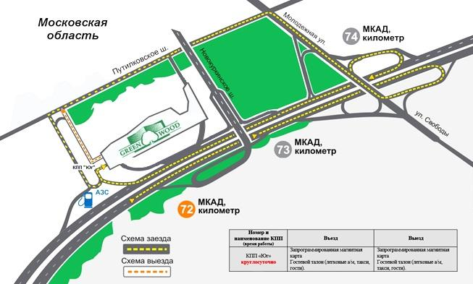

ПРОШИТО И ПРОНУМЕРОВАНО

___________ листов

Исп. _____________

ЛИСТ СОГЛАСОВАНИЯ
ИЗВЕЩЕНИЯ О ПРОВЕДЕНИИ АУКЦИОНА № АЗ-ЛЮБ/17-1723

Управление реализации
земельных прав _______________________ ___________________

Отдел финансово-экономической
деятельности и государственных
закупок _______________________ ___________________

Правовое управление _______________________ ___________________

Первый заместитель директора _______________________ ___________________

Директор _______________________ ___________________

СОГЛАСОВАНИЕ
ИЗВЕЩЕНИЯ О ПРОВЕДЕНИИ АУКЦИОНА

____________________________________________ ______________________________/

____________________________________________ ______________________________/

____________________________________________ ______________________________/

____________________________________________ ______________________________/

Исполнитель _______________________ __________________

Здесь и далее указано московское время.

